河南省中威春雨植物营养
有限公司土壤自行监测报告

呈报单位：河南省中威春雨植物营养有限公司
编制单位：河南省中威春雨植物营养有限公司
编制日期： 二零二三年八月

目录
1.工作背景 1
1.1编制背景 1
1.2工作依据 3
1.3工作内容及技术路线 6
2.企业概况 8
2.1企业基本情况 8
2.2企业用地历史沿革 10
2.3企业用地已有的环境调查与监测信息 10
3地勘资料 11
3.1地质信息 11
3.2水文地质信息 12
4企业生产及污染防治情况 13
4.1企业生产概况 13
4.2企业生产工艺及产排污环节 18
4.3“三废”的产生及治理 27
4.4企业总平面布置 30
4.5各重点场所、重点设施设备情况 31
5重点监测单元识别与分类 32
5.1重点监测单元识别 32
5.2识别/分类结果及原因 33
5.3关注污染物 35
6监测点位布设方案 36
6.1重点单元及相应监测点/监测井的布设位置 36
6.2监测点位布设 37
6.3各点位监测指标及选取原因 37
6.4监测频次 38
7样品采集、保存、流转与制备 38
7.1现场采样位置、数量和深度 38
7.2现场采样工作流程 39
8监测结果分析 45
8.1执行及参考标准 45
8.2监测结果 49
9质量保证与质量控制 55
9.1自行监测质量体系 55
9.2监测方案制定的质量保证与控制 56
9.3样品采集、保存、流转、制备与分析的质量保证与控制 56
10.结论与措施 61
10.1现场采样和监测 61
10.2土壤监测结果分析 61
10.3自行监测结论 61
10.4拟采取的主要措施 62
附图1 企业地理位置图 63
附图2三门峡市土壤污染类型 64
附图3平面布置及监测点位图 65
附图4 现场采样照片 67
附件1 检测报告 68
附件2 检测资质证书、附表 80
附件3 岩土工程勘察报告（剖面图、钻孔柱状图） 96

1.工作背景
河南省中威春雨植物营养有限公司成立于1997年，是国家工信部定点农药生产企业，省级高新技术企业，致力于“植物营养剂”和“植物保健品”的研发和生产。公司现有工程为“年产1810吨农药复配、20吨复硝酚钠项目”，位于中牟县商都大道西段，为响应郑汴一体化发展，公司投资15000万元，在三门峡陕州区先进制造业开发区（原陕州区产业集聚区），建设了“年产20吨复硝酚钠和200吨萘乙酸钠、200吨胺鲜酯及9580吨农药制剂及水溶肥迁建项目”。

1.1编制背景
2016年5月《土壤污染防治行动计划》中指出：重点行业企业要依据有关规定，向社会公开其产生的污染物名称、排放方式、排放浓度、排放总量，以及污染防治设施建设和运行情况。各地要根据工矿企业分布和污染排放情况，确定土壤环境重点监管企业名单，实行动态更新，并向社会公布。列入名单的企业每年要自行对其用地进行土壤环境监测，结果向社会公开。
2018年5月《工矿用地土壤环境管理办法》中：重点单位应当建立土壤和地下水污染隐患排查治理制度，定期对重点区域、重点设施开展隐患排查。重点单位应当按照相关技术规范要求，自行或者委托第三方定期开展土壤和地下水监测，重点监测存在污染隐患的区域和设施周边的土壤、地下水，并按照规定公开相关信息。
2019年1月1日起实施的《中华人民共和国土壤污染防治法》第二十一条：土壤污染重点监管单位应当履行下列义务：（一）严格控制有毒有害物质排放，并按年度向生态环境主管部门报告排放情况；（二）建立土壤污染隐患排查制度，保证持续有效防止有毒有害物质渗漏、流失、扬散；（三）制定、实施自行监测方案，并将监测数据报生态环境主管部门。
2021年11月《工业企业土壤和地下水自行监测技术指南（试行）》（HJ1209-2021）规定了企业土壤和地下水自行监测过程中监测方案制定；样品采集、保存、流转及分析测试；监测结果分析；监测报告编制及监测设施维护的基本内容和要求。指导了土壤环境重点监管企业开展土壤和地下水自行监测工作。
根据《关于更新2023年土壤、地下水环境重点监管单位名录的公示》和《三门峡市生态环境局第二分局关于土壤污染重点监管单位切实履行土壤污染防治相关义务的通知》等文件要求，河南省中威春雨植物营养有限公司被列入三门峡市2023年土壤污染重点监管单位名录。
为完成土壤污染防治工作，洛阳市达峰环境检测有限公司提供技术支持，与河南省中威春雨植物营养有限公司共同开展企业年度土壤和地下水自行监测工作。经过技术人员到现场对企业现状及周边情况进行了详细调查，收集相关资料，依据《在产企业土壤和地下水自行监测技术指南》及有关标准，结合企业实践，编制了《河南省中威春雨植物营养有限公司土壤和地下水自行监测方案》。
结合资料收集、现场勘查、人员访谈和重点区域及重点设施识别等工作，重点排查对象为河南省中威春雨植物营养有限公司可能涉及土壤和地下水污染的工业活动或设施，依据国家相关政策、标准、导则等要求，结合企业性质和特征污染物，制定了《河南省中威春雨植物营养有限公司土壤和地下水监测方案》。
本次地下水调查范围包括厂区地下水井和园区地下水井；本次土壤调查范围包括但不限于：厂区研发楼、试验田、粉剂车间、仓库B、水剂车间、仓库A、合成车间、乳油车间、仓库C、仓库D、危废暂存间、污水处理站、事故池等为重点区域。土壤6个监测点位（其中5个监控点，1个背景点）；河南省中威春雨植物营养有限公司厂区内无地下水监测井，公司于2017年12月5日委托中水电第十一工程局（郑州）有限公司出具了《河南中威高科技化工有限公司岩土工程勘察报告》，明确厂区地貌单元为低山丘陵地区，在勘探深度范围内未见地下水，根据《岩土工程勘察规范》第12.1.2条，由于该场地地下水埋藏较深，混凝土结构处于地下水位以上，设计与施工时可不考虑地下水的影响，可不取地下水样进行测试，详见附件3河南中威高科技化工有限公司岩土工程勘察报告（剖面图、钻孔柱状图）。
鉴于以上情况，2023年6月18日-6月28日，公司委托洛阳市达峰环境检测有限公司对厂区及背景点土壤开展监测。根据2023年6月28日出具的《河南省中威春雨植物营养有限公司土壤检测报告》（报告编号：DFJC-011-06-2023），报告中结合企业厂区生产设施分布和生产工艺等实际情况，确定土壤监测点位置及数量6个（其中5个监控点，1个背景点）。

1.2工作依据

1.2.1法律、法规、政策
（1）《中华人民共和国环境保护法》（2014.4.24）
（2）《中华人民共和国水污染防治法》（2017.6.27）
（3）《中华人民共和国土壤污染防治法》（2019.1.1）
（4）《建设项目环境保护管理条例》（国务院令第682号）。
1.2.2部门规章及相关规范性文件
（1）《全国生态环境保护纲要》（国发〔2000〕38号），2000年12月21日；
（2）《全国地下水污染物防治规划（2011-2020）》（环发〔2011〕128号）；
（3）《国务院关于落实科学发展观加强环境保护的决定》（国发〔2005〕39号），2005年12月3号；
（4）《国务院关于加强环境保护重点工作的意见》（国发〔2011〕35号）；
（5）《水污染防治行动计划》（国发〔2015〕17号）；
（6）《土壤污染防治行动计划》（国发〔2016〕31号）；
（7）《工矿用地土壤环境管理办法（试行）》（生态环境部令第3号）；
（8）《关于加强涉重金属行业污染防控的意见》（环土壤〔2018〕22号）；
（9）《企业突发环境事件隐患排查和治理工作指南》（2016年，生态环境部公告第74号）；
（10）《重点单位土壤污染隐患排查指南（试行）》（生态环境部2021年第1号）；
（11）《“十四五”土壤、地下水和农村生态环境保护规划》。

1.2.3地方性法规、规章及相关规范文件
《河南省建设项目环境保护条例》，2016年修订；
《河南省减少污染物排放条例》，2014年1月1日；
《河南省水污染防治条例》，2010年3月1日起施行；
《河南省清洁土壤行动计划》（豫政〔2017〕13号）；
《河南省人民政府关于打好土壤污染防治攻坚战实施意见》（豫政〔2017〕45号）；
《河南省重金属污染防治工作指导意见》（豫环文〔2017〕277号）；
《河南省环境保护厅关于印发河南省涉重金属重点行业污染防控工作方案的通知》（豫环文〔2018〕262号）；
《河南省生态环境厅关于印发土壤污染重点监管单位隐患排查“回头看”工作方案的通知》；
《关于更新2023年土壤、地下水环境重点监管单位名录的公示》。
1.2.4技术规范
（1）《污染场地术语》（HJ682-2014）；
（2）《建设用地土壤污染状况调查技术导则》（HJ25.1-2019）；
（3）《建设用地土壤污染风险管控和修复监测技术导则》（HJ25.2-2019）；
（4）《建设用地土壤污染风险评估技术导则》（HJ25.3-2019）；
（5）《地下水环境监测技术规范》（HJ164－2020)；
（6）《土壤环境监测技术规范》（HJ/T166-2004）；
（7）《排污单位自行监测技术指南总则》（HJ819-2017）；
（8）《土壤环境质量建设用地土壤污染风险管控标准（试行）》（GB36600-2018）；
（9）《地下水质量标准》（GB/T14848-2017）；
（10）《在产企业土壤及地下水自行监测技术指南》（征求意见稿）。
（11）《工业企业土壤和地下水自行监测技术指南（试行）》（HJ1209—2021）；
（12）《场地环境调查技术指导》（HJ25.1-2019）；
（13）《场地环境监测技术导则》（HJ25.2-2019）。
1.4.3收集资料
（1）《河南省环境保护厅关于河南省中威春雨植物营养有限公司年产20吨复硝酚钠和200吨萘乙酸钠、200吨胺鲜酯及9580吨农药制剂及水溶肥迁建项目环境影响报告书的批复》批复文号：豫环审〔2017〕171号，2017年9月13日。
（2）河南省中威春雨植物营养有限公司年产20吨复硝酚钠和200吨萘乙酸钠、200吨胺鲜酯及9580吨农药制剂及水溶肥迁建项目（第一阶段）自主竣工环境保护验收，2022年7月10日。
（3）河南省中威春雨植物营养有限公司排污许可证（91411222MA40G05Y1B001P）。
（4）现场勘察及企业提供的其他相关资料。

1.3工作内容及技术路线
本次监测范围为企业厂区范围内的土壤。主要工作内容如下：场地历史资料收集和初步整理、现场踏勘和人员访谈、工作方案编制、样品采集分析测试、综合研究分析与报告编制。
企业资料收集和初步整理：通过多种渠道和方式收集企业资料并整理，根据企业生产经营资料对企业土壤进行初步研判。收集地块周边环境资料，尤其是土壤和周围水环境的历史资料信息，初步判断存在土壤污染隐患重点区域。
现场踏勘：实地踏勘场地时，利用激光测距仪测量场地距离，用GPS对企业地块进行精准定位，生产环境进行拍照记录。
人员访谈：对企业工作人员和管理领导人员等进行访谈，对资料收集和现场踏勘所涉及的疑问，以及信息补充和已有资料的考证。
排查重点场所及重点设施设备：对收集的资料以及现场踏勘，识别可能存在土壤和地下水环境污染隐患的场所、设施及设备。
确定重点监测单元：根据调查结果进行分析、评价和总结，参考《重点监管单位土壤污染隐患排查指南（试行）》确定重点场所和设备，并根据《工业企业土壤和地下水自行监测技术指南（试行）》HJ1209-2021。划分重点监测单元风险级别。现场工作方案编制：依据重点监测单元风险级别、场地历史资料、现场踏勘及人员访谈成果，编制自行监测工作方案。
现场采样和实验室分析：现场采样前如缺少土壤和地下水监测设施，需按相关技术标准提前进行建设，满足现场监测或采样条件后方可开始进行样品的采集。样品的采集和实验室检测分析，整理调查信息和检测结果，评估检测数据的质量，分析数据的有效性和充分性。根据土壤检测结果进行统计分析，确定地块关注污染物种类、浓度水平和空间分布，确认所监测重点设施或重点区域是否超过国家规定的限值标准。
报告编制：编写本次自行监测方案，包括描述任务来源及依据、现场工作情况、企业污染源概况、监测布点情况、样品采集分析测试要求等内容。
自行监测技术路线序流程图如下图1-1。
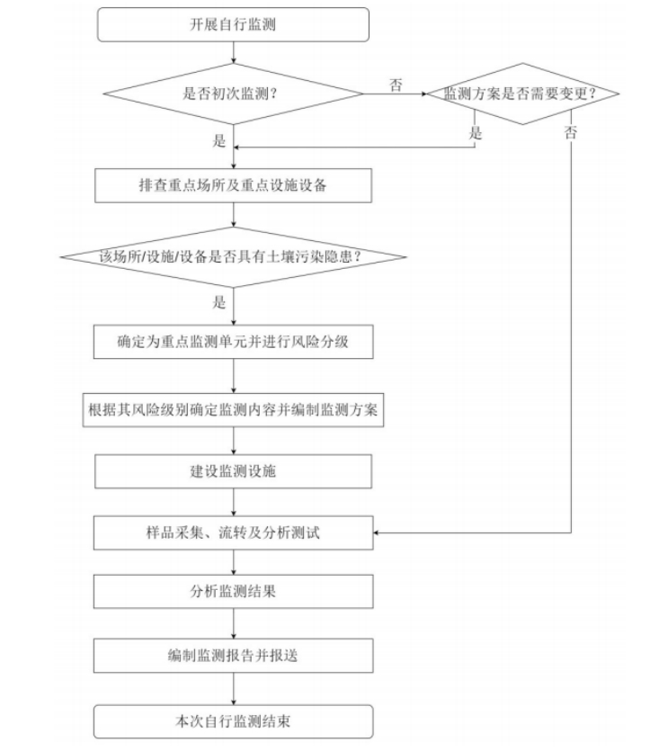
图1-1 自行监测工作步骤

2.企业概况
根据收集到的资料，企业情况概括如下：

2.1企业基本情况
河南省中威春雨植物营养有限公司成立于1997年，是国家工信部定点农药生产企业，省级高新技术企业，致力于“植物营养剂”和“植物保健品”的研发和生产。公司现有工程为“年产1810吨农药复配、20吨复硝酚钠项目”，位于中牟县商都大道西段，为响应郑汴一体化发展，公司投资15000万元，在三门峡陕州区先进制造业开发区（原陕州区产业集聚区），建设了“年产20吨复硝酚钠和200吨萘乙酸钠、200吨胺鲜酯及9580吨农药制剂及水溶肥迁建项目”。
本项目主要建设了粉剂车间、水剂车间、合成车间、乳油车间及附属配套的仓库、综合楼、研发楼、实验田、危废暂存间、污水处理站等；主要产品为年产20吨复硝酚钠和200吨萘乙酸钠、200吨胺鲜酯及9580吨农药制剂、2500吨液体水溶肥和2280吨固体颗粒水溶肥。
企业基本信息见表2-1。
表2-1企业基本信息表
序号 | 项目 | 内容
1 | 建设单位 | 河南省中威春雨植物营养有限公司
2 | 项目名称 | 年产20吨复硝酚钠和200吨萘乙酸钠、200吨胺鲜酯及9580吨农药制剂及水溶肥迁建项目（第一阶段）
3 | 项目性质 | 新建（迁建）
4 | 建设地点 | 三门峡陕州区先进制造业开发区  （原三门峡市陕州区产业集聚区）
5 | 立项文件 | 项目编码为豫三峡集制造[2016]17865
6 | 环评报告编制单位及完成时间 | 河南省化工研究所有限责任公司，2017年7月
7 | 环评审批部门、时间及文号 | 河南省生态环境厅（原河南省环境保护厅），2017年9月13日，豫环审〔2017〕171号
8 | 项目开工日期 | 2018年6月
9 | 项目竣工日期 | 2021年10月
10 | 调试时间 | 2022年3月~2022年5月
11 | 排污许可证申领情况 | 2020年4月26日取得排污许可证，许可证证号：91411222MA40G05Y1B001P
12 | 验收工作完成时间 | 2022年7月

2.2企业用地历史沿革
根据企业提供相关资料，建厂前，2018年5月企业所在地块用地情况为空地。环评手续情况如下：
根据《建设项目竣工环境保护验收技术指南污染影响类》（生态环境部办公厅2018年5月16日印发）和关于发布《建设项目竣工环境保护验收暂行办法》的公告（国环规环评[2017]4号，2017.11.20）相关要求，根据现场调查，年产20吨复硝酚钠和200吨萘乙酸钠、200吨胺鲜酯及9580吨农药制剂及水溶肥迁建项目（第一阶段）除悬浮剂生产线（乳油车间内）未建设外，其他均已建成调试并于2022年7月10日自主完成第一阶段竣工环保验收。验收主要范围为：粉剂车间、水剂车间、合成车间、乳油车间（悬浮剂生产线除外）、仓库等及配套的废气、废水、噪声、固废、风险环保设施、公辅设施等。

2.3企业用地已有的环境调查与监测信息
根据《关于更新2023年土壤、地下水环境重点监管单位名录的公示》文件要求，河南省中威春雨植物营养有限公司被列入三门峡市2023土壤污染重点监管单位名录。
为完成土壤污染防治工作，河南省中威春雨植物营养有限公司委托洛阳市达峰环境检测有限公司提供技术支持，与河南省中威春雨植物营养有限公司共同开展企业土壤自行监测工作。经过技术人员到现场对企业现状及周边情况进行了详细调查，收集相关资料，依据《在产企业土壤和地下水自行监测技术指南》及有关标准，结合企业实践，编制了《河南省中威春雨植物营养有限公司自行监测方案》及《河南省中威春雨植物营养有限公司土壤污染隐患排查报告》等。根据监测方案，企业于2023年开展土壤检测工作，并编制了自行监测报告。

3地勘资料

3.1地质信息

3.1.1场地地质及地形地貌
三门峡市处于秦岭山脉东延与伏牛山、熊耳山、崤山交汇地带，地势西南高，东北低。从陕西省入境的秦岭身东延伸止于黄河谷地，海拔高度由2000米以上递降为低于200米。地貌特征复杂，有山地、丘陵、河谷、平原等多种类型，其中以山地、丘陵和川塬地貌为主。
三门峡市地质构造复杂，活动剧烈，对本市地形、矿藏、地质产生了重要影响，成为有色金属矿藏资源和沉积变质矿产资源极大蕴藏量的富积地。在地质构造上，位于华北地台西南隅和昆仑——秦岭地槽东延部分的接合部位。在构造体系上，属于昆仑——秦岭纬向构造带和新华夏系的华北沉降带、太行山隆起带的交接复合、联合部位的一部分。基地构造以紧密褶皱为主，岩层遭受区域变质作用和混合岩化作用。区内断裂发育，规模较大，纵横交错，尤以中新生代的断裂活动最强。
项目所在地三门峡陕州区先进制造业开发区地貌单元为低山丘陵地区，场地内未发现有影响场地地基稳定性的不良地质作用。
根据河南省地质志，工程区域在地质构造单元上位于华北地台华熊台缘坳陷，工程区域附近未发现断裂构造，场地是稳定的。

3.1.2厂区地层及岩土特性
依据岩土工程勘察获取的资料及室内土工试验成果，场地地层主要由填土和第四纪全新世Q4冲积成因类型的粉质粘土层及强风化砂岩构成。场地地层的岩土特征自上而下分别描述如下：
(1)填土：以素填土为主，颜色以红褐色为主。厚为0.80-5.80米，层底高程为640.60-647.20米，位于场地西部及南部靠近谷地南岸勘探点该层厚度较小，位于场地中部以北的勘探点该层厚度较大。物质成分以粉质粘土为主，含有少量植物根系；在场地北部及东部部分勘探点内含有少量炉渣、砖块等建筑垃圾。该层堆积年代较短，密实度不均一，物理力学性质较差，稍密状态。
(2)粉质粘土层(Q):红褐色至灰褐色。本次勘察未揭穿，已揭露最大厚度为厚度为7.70米。该层在场地西部及北部勘探点内厚度较大，在场地南部缺失。大孔不发育，土质较均匀。土体中含有大量黑色斑点，含大量姜石，局部成层。该层硬塑状态；天然含水率w=19.9-25.8%,平均值为22.7%,稍湿至湿，该层底部含水率较大；天然孔隙比e=0.826-0.951,平均值为0.879,中密至密实；压缩系数a₁.0-2o=0.094-0.383MPa',平均值为0.190MPa-1中低压缩性；湿陷系数δ=0.0002-0.009,无湿陷性。稍有光泽，摇震反应中等，韧性中等，干强度中等。
(3)强风化砂岩：灰褐色为主。本次勘察未揭穿，已揭露最大厚度为4.6米。该层风化较严重，以强风化为主，结构大部分已破坏，风化裂隙发育，锹镐可挖掘。锤击声哑，无回弹，较易击碎；岩芯呈碎块状，采取率低。强风化层厚度不一致。

3.2水文地质信息
公司于2017年12月5日委托中水电第十一工程局（郑州）有限公司出具了《河南中威高科技化工有限公司岩土工程勘察报告》，明确厂区地貌单元为低山丘陵地区，在勘探深度范围内未见地下水，根据《岩土工程勘察规范》第12.1.2条，由于该场地地下水埋藏较深，混凝土结构处于地下水位以上，设计与施工时可不考虑地下水的影响。

4企业生产及污染防治情况

4.1企业生产概况

4.1.1基本生产概况
河南省中威春雨植物营养有限公司成立于1997年，是国家工信部定点农药生产企业，省级高新技术企业，致力于“植物营养剂”和“植物保健品”的研发和生产。公司现有工程为“年产1810吨农药复配、20吨复硝酚钠项目”，位于中牟县商都大道西段，为响应郑汴一体化发展，公司投资15000万元，在三门峡陕州区先进制造业开发区（原陕州区产业集聚区），建设了“年产20吨复硝酚钠和200吨萘乙酸钠、200吨胺鲜酯及9580吨农药制剂及水溶肥迁建项目”。

（1）主要生产设备
表4-1企业主要设备及重点设施一览表
 | 序号 | 设备名称 | 规格/型号 | 数量（台） | 建设情况 | 变化情况 | 备注
 | 合成车间
 | 1 | 电加热不锈钢反应釜 | 1000L | 4 | 4 | 一致 | /
 | 2 | 离心机 | SS600 | 2 | 1 | 减少1台 | 设备现有数量能够满足生产需求，产能减少
 | 3 | 离心机 | SS300 | 2 | 1 | 减少1台
 | 4 | 真空干燥箱 | F2C-20 | 4 | 2 | 减少2台
5 |  | 混合搅拌机（防爆电机） | DSHB | 2 | 1 | 减少1台
6 |  | 冷却釜 | 1000L | 3 | 3 | 一致 | /
7 |  | 电加热酯化反应釜 | 1000L | 1 | 1 | 一致 | /
8 |  | 减压蒸馏罐 | 1000L | 1 | 1 | 一致 | /
9 |  | 片式冷凝器 | 10㎡ | 1 | 1 | 一致 | /
10 |  | 圆盘搅拌机 | 1000-2000L | 1 | 1 | 一致 | /
11 |  | 真空泵 | XD | 1 | 1 | 一致 | /
12 |  | 胺鲜酯原油收集罐 | / | 1 | 1 | 一致 | /
粉剂车间
 | 13 | 双螺旋锥形混合机 | DSHB | 8 | 8 | 一致 | /
 | 14 | 万能粉碎机 | WF-30B | 3 | 1 | 减少2台 | 粉剂车间需粉碎量很少，1  台万能粉碎机可满足生产需求。其他设备均为包装设备，因包装速度远快于生产速度，根据实际生产需要减少包装设备数量
 | 15 | 水平包装机 | DXD-130 | 5 | 1 | 减少4台
 | 16 | 水平包装机 | MDXDM-180 | 5 | 3 | 减少2台
 | 17 | 自动定量粉剂包装机 | GMB-01 | 6 | 4 | 减少2台
 | 18 | 自动泡罩包装机 | DPP-140 | 2 | 1 | 减少1台
 | 19 | 自动打包机 | / | 5 | 2 | 减少3台
 | 20 | 全自动硬胶囊充填机 | NJP | 1 | 1 | 一致 | /
 | 21 | 自动三维透明膜包装机 | KH-T160 | 1 | 1 | 一致 | /
 | 22 | 真空包装机 | DZ600 | 1 | 1 | 一致 | /
 | 23 | 热收缩膜机 | R425 | 2 | 2 | 一致 | /
 | 水剂车间
 | 24 | 调制釜 | 1000-2000L | 12 | 8（总容积20m³） | 减少4台 | 环评12台调制釜总容积为2m³~24m³，  实际建设8台调制釜总容积为20m³，实际与环评一致
 | 25 | 储料、沉降罐 | 1000-2000L | 9 | 18 | 增加9台 | 增加9台均为  原料储罐，不  影响产能
26 |  | 分散机 | FG-350 | 1 | 1 | 一致 | /
27 |  | 全自动上瓶机 | LP-200 | 2 | 2 | 一致 | /
28 |  | 自动打包机 | / | 1 | 1 | 一致 | /
29 |  | 反渗透纯水设备 | RO-1000型 | 1 | 1 | 一致 | /
30 |  | 水平式包装机 | DXD-130 | 5 | 4 | 减少1台 | 水剂车间产能限值环节为调制釜，这些设备现有数量能够满足生产需求，且数量均为减少，不会导致产能增加
31 |  | 自动旋盖机 | FXZ-6J | 8 | 6 | 减少2台
32 |  | 铝箔封口机 | RF2000 | 8 | 4 | 减少4台
33 |  | 喷码机 | 430型 | 5 | 4 | 减少1台
34 |  | 全自动码垛机 | ZG-2 | 2 | 1 | 减少1台
35 |  | 全自动称重式灌装机 | CC50-2 | 4 | 0 | 减少4台
36 |  | 半自动称重式灌装机 | CC1000 | 4 | 0 | 减少4台
37 |  | 全自动灌装机 | CCG1000 | 8 | 8 | 一致 | /
38 |  | 智能化不干胶贴标机 | TN-1500L | 2 | 2 | 一致 | /
乳油车间（悬浮剂生产线除外）
39 |  | 调制釜 | 1000-2000L | 3 | 3 | 一致 | /
40 |  | 沉降釜 | 1000L | 2 | 2 | 一致 | /
41 |  | 立式自动袋装机 | / | 1 | 1 | 一致 | /
42 |  | 全自动灌装机 | CCG1000 | 3 | 3 | 一致 | /
43 |  | 自动旋盖机 | FXZ-6J | 2 | 2 | 一致 | /
44 |  | 铝箔封口机 | RF2000 | 2 | 2 | 一致 | /
45 |  | 全自动上瓶机 | LP-200 | 1 | 1 | 一致 | /
46 |  | 喷码机 | 430型 | 1 | 1 | 一致 | /

（2）主要原辅材料消耗
表4-2原辅材料、中间产品、产品中涉及能源消耗情况一览表
序号 | 原料/能源 | 设计年耗量（t/a） | 调试期间消耗量（t） | 来源
95%复硝酚钠
1 | 5-硝基愈创木酚 | 2.84 | 0.852 | 外购
2 | 邻硝基苯酚 | 5.616 | 1.685 | 外购
3 | 对硝基苯酚 | 8.366 | 4.31 | 外购
4 | 氢氧化钠 | 4.682 | 1.405 | 外购

序号 | 原料/能源 | 设计年耗量（t/a） | 调试期间消耗量（t） | 来源
5 | 氯化钠 | 1.2 | 0.36 | 外购
6 | 水 | 1.0 | 0.3 | 外购
98%α-萘乙酸钠原药
7 | “-萘乙酸 | 177.04 | 53.112 | 外购
8 | 氢氧化钠 | 38 | 11.4 | 外购
9 | 氯化钠 | 10.2 | 3.06 | 外购
10 | 水 | 18.6 | 5.58 | 外购
98%胺鲜酯原药
11 | 己酸 | 58.14 | 17.442 | 外购
12 | 二乙氨基乙醇 | 58.14 | 17.442 | 外购
13 | 一水柠檬酸 | 100 | 30 | 外购
14 | 碳酸氢钠 | 3.8 | 1.14 | 外购
1.4%复硝酚钠可溶粉剂
15 | 复硝酚钠 | 18 | 5.4 | 外购
16 | 速溶硼 | 1170 | 351 | 外购
17 | 十二烷基苯磺酸钠 | 12 | 3.6 | 外购
2.85%硝钠·萘乙酸水剂
18 | 复硝酚钠 | 259.5 | 77.85 | 外购
19 | 萘乙酸钠 | 24.3 | 6.75 | 外购
20 | 水 | 1218 | 365.4 | 外购
250g/L甲哌鎓水剂
21 | 甲哌鎓 | 130 | 39 | 外购
22 | 水 | 370 | 111 | 外购
40%乙烯利水剂
23 | 乙烯利 | 250 | 75 | 外购
24 | 水 | 250 | 75 | 外购
30%乙蒜素乳油
25 | 乙蒜素 | 114.3 | 33.75 | 外购

序号 | 原料/能源 | 设计年耗量（t/a） | 调试期间消耗量（t） | 来源
26 | 菌乳化剂 | 3.6 | 1.08 | 外购
27 | 乙醇 | 183.9 | 55.17 | 外购
20%氰戊·马拉松乳油
28 | 氰戊菊酯 | 15.68 | 4.704 | 外购
29 | 马拉硫磷 | 16.24 | 4.872 | 外购
30 | 乐乳化剂 | 3.36 | 1.008 | 外购
31 | 乙醇 | 143.92 | 43.176 | 外购
32 | 油酸甲酯 | 100.8 | 30.24 | 外购
3.2%阿维·哒乳油
33 | 阿维菌素 | 0.06 | 0.018 | 外购
34 | 哒螨灵 | 0.68 | 0.204 | 外购
35 | 乙醇 | 10.28 | 3.084 | 外购
36 | 油酸甲酯 | 7.38 | 2.214 | 外购
37 | 乳化剂 | 1.6 | 0.48 | 外购
水溶肥（液体）
38 | 甘氨酸 | 7.5 | 2.25 | 外购
39 | 一水硫酸锰 | 27.5 | 8.25 | 外购
40 | 七水硫酸锌 | 70 | 21 | 外购
41 | 硼酸 | 15.5 | 4.65 | 外购
42 | 尿素 | 400 | 120 | 外购
43 | 磷酸二氢钾 | 120 | 36 | 外购
44 | 腐植酸钾 | 35 | 10.5 | 外购
45 | 四水硝酸钙 | 75 | 24.3 | 外购
46 | 氯化钙 | 75 | 24.3 | 外购
47 | 焦磷酸钾 | 150 | 45 | 外购
48 | 硝酸钾 | 10 | 3 | 外购
49 | 硫酸钾 | 300 | 90 | 外购
50 | 氯化钾 | 100 | 30 | 外购

序号 | 原料/能源 | 设计年耗量（t/a） | 调试期间消耗量（t） | 来源
51 | 17%氨基酸 | 207.5 | 62.25 | 外购
52 | 水 | 453.5 | 136.05 | 外购
53 | 纯化水 | 453.5 | 136.05 | 外购
水溶肥（固体颗粒）
54 | 一水硫酸锰 | 22.8 | 6.84 | 外购
55 | 七水硫酸锌 | 45.6 | 13.68 | 外购
56 | 硼酸 | 45.6 | 13.68 | 外购
57 | 尿素 | 410.4 | 123.12 | 外购
58 | 磷酸二氢钾 | 456 | 136.8 | 外购
59 | 腐植酸钾 | 57 | 17.1 | 外购
60 | 硝酸钾 | 456 | 136.8 | 外购
61 | 硫酸钾 | 570 | 171 | 外购
62 | 氯化钙 | 91.2 | 27.36 | 外购
63 | 一水硫酸锌 | 11.4 | 3.42 | 外购
64 | 甘氨酸 | 114 | 34.2 | 外购
动力消耗
65 | 电 | 60万kWh | 18万kWh | 市政供电管网
66 | 蒸汽 | 2250 | 675 | 市政供热管网

4.2企业生产工艺及产排污环节
本项目第一阶段所有生产原料，经厂区内来料检验合格后，进入后续各生产工序。具体生产工艺流程如下。
（1）95%复硝酚钠生产工艺流程
1）水解钠化工序
将99%氢氧化钠加水调配至40%后，与5-硝基愈创木酚一起加入电加热不锈钢反应釜内，电加热至80℃左右进行水解钠化反应，反应2h后制得5-硝基愈创木酚钠，以5-硝基愈创木酚计，该反应的转化率为99%。
反应参数：水解钠化反应整个工序每批需要时间约2小时，反应温度为80℃,pH为7.5～9.5。
2）盐析结晶
将反应液送入冷却水罐中加入工业盐，由冷却水冷却至室温（20℃左右）条件下进行盐析结晶，5-硝基愈创木酚钠在反应液中结晶析出。
3）离心工序
将盐析结晶后的反应液送离心机进行离心分离，分离得到5-硝基愈创木酚钠，分离出的离心液主要成分为水、工业盐（NaCl）、少量未反应的有机原料和氢氧化钠，大部分回至反应釜作为配料循环使用，少量离心液经蒸发装置蒸发后，冷凝水回用于水解钠化工序，蒸发残液采用专用容器收集后暂存在危废品库。
邻硝基苯酚钠和对硝基苯酚钠的制取方法与5-硝基愈创木酚钠相同。
4）混合工序
将制取的5-硝基愈创木酚钠、邻硝基苯酚钠和对硝基苯酚钠按照1：2：3的比例称量后，在混合搅拌机中进行混合搅拌，混合均匀后进入烘干工序。
5）烘干、包装工序
烘干工序采用真空烘干机进行加热，其工作原理是由电提供热源，将水加热至80℃,80℃的热水进入烘干箱中对混合后的物料进行间接加热，加热至混合物料含水≤5%后，即得成品复硝酚钠。成品复硝酚钠采用半自动定量包装机，经准确计量后包装，包装后成品入库。复硝酚钠为片状晶体，在包装过程中无粉尘产生。
复硝酚钠生产工艺流程见下图。
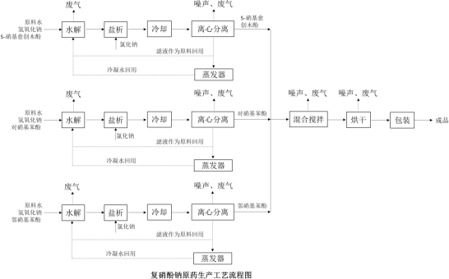
（2）α-萘乙酸钠原药生产工艺流程
1）水解钠化工序
将99%氢氧化钠加水调配至40%后，与α-萘乙酸一起加入电加热不锈钢反应釜内，电加热至80℃左右进行水解钠化反应，反应2h后制得α-萘乙酸钠，以α-萘乙酸计，该反应的转化率为99%。
反应参数：水解钠化反应整个工序每批需要时间约2小时，反应温度为80℃,pH为7.5～9.5。
2）盐析结晶
将反应液送入冷却水罐中加入工业盐，由冷却水冷却至室温（20℃左右）条件下进行盐析结晶，α-萘乙酸钠在反应液中结晶析出。
3）离心工序
将盐析结晶后的反应液送离心机进行离心分离，分离得到α-萘乙酸钠，分离出的离心液主要成分为水、工业盐（NaCl）、少量未反应的有机原料和氢氧化钠，大部分回至反应釜作为配料循环使用，少量离心液经蒸发装置蒸发后，冷凝水回用于水解钠化工序，蒸发残液采用专用容器收集后暂存在危废品库。
4）烘干、包装工序
烘干工序采用真空烘干机进行加热，其工作原理是由电提供热源，将水加热至80℃,80℃的热水进入烘干箱中对制取的α-萘乙酸钠物料进行间接加热，加热至物料含水≤2%后，即得成品α-萘乙酸钠。成品α-萘乙酸钠采用半自动定量包装机，经准确计量后包装，包装后成品入库。α-萘乙酸钠为片状晶体，在包装过程中无粉尘产生。
α-萘乙酸钠生产工艺流程见下图。

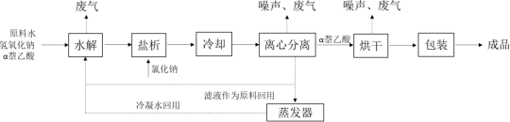
（3）98%胺鲜酯原药生产工艺流程
1）酯化反应
将正己酸和二乙氨基乙醇泵入电加热反应釜中，加入催化剂碳酸氢钠开始加热，直至温度升至190℃停止加热，以二乙氨基乙醇计，该反应的转化率为94%。反应完成后静置30min，反应液自动分层，上层为胺鲜酯等有机物，下层为水，将下层水相排放至废水收集桶，再将胺鲜酯母液（有机相）用泵抽送到分馏罐。水层为反应生成的水、催化剂（碳酸氢钠）和少量未反应的原料正己酸、二乙氨基乙醇。
反应参数：酯化反应是一个放热反应，整个工序每批需要时间约3小时。
2）分馏工序
①分馏原理
在负压条件（-100Kpa）下胺鲜酯沸点约130℃,正己酸沸点约110℃,二乙氨基乙醇沸点约95℃。当分馏温度小于130℃时，胺鲜酯不能蒸出，实现胺鲜酯与水和其他有机物的分离。
②二级分馏工序
一级分馏：酯化反应后静置分层的母液用泵抽送到分馏罐中，通过蒸汽加热使温度达到130℃,恒温1小时，将蒸馏出来的气体冷凝后放至贮桶，此馏液主要成分为微量未反应的正己酸、二乙氨基乙醇和反应产生的水。
二级分馏：一级分馏后剩余的母液继续蒸馏，提高蒸馏温度到160℃,待检测到出口气体温度低于130℃（蒸馏釜中液体基本蒸干）时，停止蒸馏，将蒸馏出来的气体冷凝后放至产品贮桶，此馏液则为胺鲜酯原油。蒸馏罐底的重组分残渣其主要成分为胺鲜酯，其他成分为微量未反应的己酸、二乙氨基乙醇，经收集桶收集后委托送有资质单位安全处置。
反应参数：整个工序每批需要时间约3小时。
3）酸酯反应
将一水柠檬酸加入圆盘搅拌机中，加入胺鲜酯原油，在常温常压条件下边加边搅拌，此过程为放热过程，搅拌至白色疏松结晶粉，即为胺鲜酯原药成品。胺鲜酯原药成品采用半自动定量包装机，经准确计量后包装，包装后成品入库。胺鲜酯为片状晶体，在包装过程中无粉尘产生。
反应参数：整个反应每批需要时间1小时。
胺鲜酯生产工艺见下图。
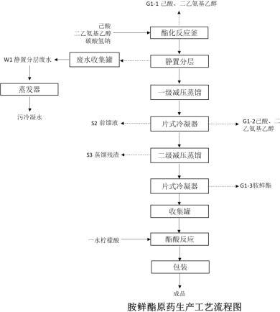
（4）1.4%复硝酚钠可溶粉剂生产工艺流程
将95%复硝酚钠原药、速溶硼和十二烷基苯磺酸钠按一定比例人工投入双螺旋锥形混合机内，搅拌均匀后投入万能粉碎机进行粉碎，粉碎后的物料再投入双螺旋锥形混合机混合均匀，经抽样检验合格后通过自动包装机包装，包装后成品入库。整个产品生产过程均处于全封闭状态下进行，生产设备为剂型专用设备，不清洗。混合机采取全封闭搅拌方式，搅拌过程无粉尘产生，速溶硼、十二烷基苯磺酸钠和粉碎后的95%复硝酚钠原药为粉状物料，在投料过程中会有一定的粉尘产生。
1.4%复硝酚钠可溶粉剂生产工艺见下图。
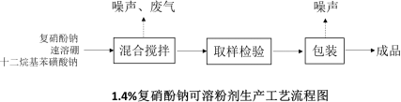
（5）农药制剂水剂生产工艺流程
本项目农药制剂水剂产品有2.85%硝钠萘乙酸水剂、250g/L甲哌鎓水剂和40%乙烯利水剂，各产品生产工艺流程相同，只是原辅料不同。农药制剂水剂生产工艺主要有调制、沉降、质检、灌装、装箱5个工序。
调制工序：根据配方将生产所需的各物料计量后，用泵先把自来水加入调制釜内，然后在搅拌下人工投入原药，原辅料在调制釜内充分搅拌混合。本项目水剂生产投入的原药为液体和片状晶体，在投料过程中无粉尘产生。
沉降、质检工序：配好的水剂产品因含有来自原药的不溶物等杂质而影响水剂产品外观质量，为保证产品质量，将配好的水剂产品于沉降罐静置2小时，待沉降罐的水剂产品完全透明并经取样质检合格后进入灌装工序。
灌装、装箱工序：水剂产品灌装采用全自动液体灌装机，经准确计量后包装，再进行装箱。整个产品生产过程均处于全封闭状态下进行，生产设备为剂型专用设备，不清洗。
2.85%硝钠萘乙酸水剂、250g/L甲哌鎓水剂和40%乙烯利水剂生产工艺流程见下图。
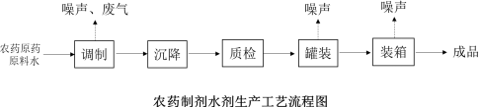
（6）农药制剂乳油生产工艺流程
本项目农药制剂乳油产品有30%乙蒜素乳油、20%氰戊·马拉松乳油和3.2%阿维·哒乳油，各产品生产工艺流程相同，只是原辅料不同。农药制剂乳油生产工艺主要有调制、沉降、质检、灌装、装箱5个工序。
调制工序：根据配方将生产所需的各物料计量后，用泵把原药、乳化剂和溶剂加至调制釜内进行搅拌。搅拌一定时间后，便得到配好的乳油产品。
沉降、质检工序：配好的乳油产品因含有来自原药和乳化剂的不溶物等杂质而影响乳油产品外观质量，为保证产品质量，将配好的乳油产品于沉降罐静置4小时，待沉降罐的乳油产品完全透明并经取样质检合格后进入灌装工序。
灌装、装箱工序：乳油产品灌装采用全自动液体灌装机，经准确计量后包装，再进行装箱。整个产品生产过程均处于全封闭状态下进行，生产设备为剂型专用设备，不清洗。
30%乙蒜素乳油、20%氰戊·马拉松乳油和3.2%阿维·哒乳油生产工艺流程见下图。
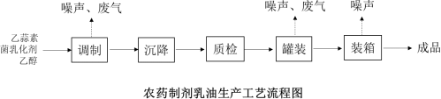
（7）水溶肥（固体颗粒）生产工艺流程
首先将硫酸钾、甘氨酸等颗粒大和放置易结块的物料人工投入粉碎机进行粉碎，将粉碎后的物料和其它生产所需的各物料按一定比例人工投入投入双螺旋锥形混合机内，在混合机内搅拌均匀，混合机采取全封闭搅拌方式，搅拌过程无粉尘产生，投入的部分原料为粉料，在投料过程中会有一定的粉尘产生。物料在混合机内搅拌均匀后抽样检验合格后再通过自动包装机包装，包装后成品入库。整个产品生产过程均处于全封闭状态下进行，生产设备为剂型专用设备，不清洗。

水溶肥（固体颗粒）生产工艺流程见下图。
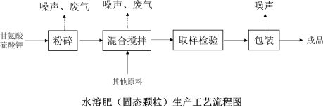
（8）水溶肥（液体）生产工艺流程
本项目水溶肥（液体）的生产工艺流程同农药制剂水剂的生产工艺流程基本相同，只是原辅料不同。水溶肥（液体）生产工艺主要有调制、沉降、质检、灌装、装箱5个工序。
调制工序：将生产所需的各物料按一定比例投入调制釜，原辅料在调制釜内充分搅拌混合。混合机采取全封闭搅拌方式，搅拌过程无粉尘产生，投入的部分原料为粉料，在投料过程中会有一定的粉尘产生。
沉降、质检工序：配好的水溶肥（液体）产品因含有来自原料的不溶物等杂质而影响产品外观质量，为保证产品质量，将配好的产品于沉降罐静置2小时，待沉降罐的产品完全透明并经取样质检合格后进入灌装工序。
灌装、装箱工序：水溶肥（液体）产品灌装采用全自动液体灌装机，经准确计量后包装，再进行装箱。整个产品生产过程均处于全封闭状态下进行，生产设备为剂型专用设备，不清洗。
水溶肥（液体）生产工艺流程见下图。
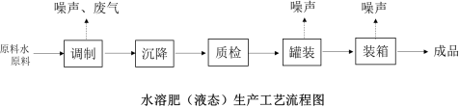

4.3“三废”的产生及治理

4.3.1废水
本项目第一阶段废水为车间地面冲洗废水、设备清洗废水、真空泵废水、纯水制备废水、循环冷却水排水、蒸汽冷凝水和生活污水。废水合并进入污水处理站调节池，污水处理采用“水解酸化+接触氧化”工艺，处理达标后排放市政污水管网。

4.3.2废气
本项目废气主要有合成车间酯化尾气、真空尾气和干燥废气，粉剂车间投料粉尘、粉碎粉尘和包装粉尘；乳油车间复配废气；水剂车间投料粉尘；污水处理站有机废气及恶臭等。合成车间酯化尾气、真空尾气和干燥废气通过套管连接收集，经“冷凝+UV光氧催化+活性炭吸附”装置处理后，由1根15m排气筒排放。粉剂车间投料粉尘经集气罩收集后，采用袋式除尘器处理后，由1根15m排气筒排放；粉剂车间粉碎粉尘、包装粉尘经自带除尘器处理后，与投料粉尘公用1台袋式除尘器处理后，通过15m排气筒排放。乳油车间复配废气经收集后引入1套“UV光氧催化+活性炭吸附”装置处理后，由1根15m排气筒排放。水剂车间投料粉尘经集气罩收集后，采用袋式除尘器处理后，由1根15m排气筒排放。污水处理站对曝气池前端的污水处理单元加盖处理，废气经收集后，引入生物滤塔处理后，由1根15m排气筒排放。废气排放情况见下表。

表5 废气产生、治理措施及排放情况汇总表

废气名称 | 来源 | 污染物种类 | 排放方式 | 治理设施 | 工艺与规模 | 设计指标 | 排气筒 |  | 排放去向
 |  |  |  |  |  |  | 高度m | 内径m
酯化尾气 | 合成车间 | 非甲烷总烃 | 有组织排放 | 1套“冷凝+UV光氧催化+活性炭吸附” | 回收+催化氧化+活性炭吸附 | 废气量8000m³/h | 15 | 0.4 | 大气
真空尾气
干燥废气
投料粉尘 | 粉剂车间 | 颗粒物 | 有组织排放 | 1套袋式除尘器 | 袋式除尘 | 废气量4000m³/h | 15 | 0.3 | 大气
粉碎粉尘
包装粉尘
投料粉尘 | 水剂车间 | 颗粒物 | 有组织排放 | 1套袋式除尘器 | 袋式除尘 | 废气量3000m³/h | 15 | 0.3 | 大气
复配废气 | 乳油车间 | 非甲烷总烃 | 有组织排放 | 1套“UV光氧催化+活性炭吸附” | 催化氧化+  活性炭吸  附 | 废气量10000m³/h | 15 | 0.4 | 大气
污水处理站废气 | 污水处理站 | 非甲烷总烃 | 有组织排放 | 1座生物滤池 | 生物滤池 | 废气量3000m³/h | 15 | 0.4 | 大气
 |  | 臭气浓度

主要废气治理工艺流程见下图。
1）合成车间有机废气
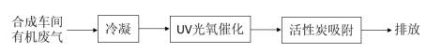
2）乳油车间有机废气
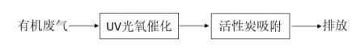
3）粉剂车间、水剂车间颗粒物
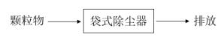
4）污水处理站废气
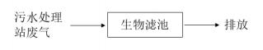

4.3.3噪声
本项目工程噪声主要来源于各种泵类、分散机、离心机、混合机等，噪声源强为70~85dB（A）。主要通过车间隔声、设备基础减振等措施减小对声环境的影响。主要设备噪声情况见下表。
表6项目噪声设备及声源源强一览表
设备名称 | 源强 | 运行方式 | 治理设施
离心机 | 75 | 间歇 | 隔声、减振
圆盘搅拌机 | 72 | 间歇 | 隔声、减振
真空泵 | 80 | 间歇 | 隔声、减振
混合机 | 70 | 间歇 | 隔声、减振
风机 | 85 | 间歇 | 隔声、减振
分散机 | 75 | 间歇 | 隔声、减振
物料泵 | 80 | 间歇 | 隔声、减振
风机 | 85 | 间歇 | 隔声、减振
物料泵 | 80 | 间歇 | 隔声、减振
风机 | 85 | 间歇 | 隔声、减振

4.3.4固体废物
本项目固废产生及处置情况见下表。
表7本项目固废产生及处置情况一览表
固体废物种类 | 固体废物性质 | 处置措施
蒸发残液 | 危险废物 | 送具备危废处理资质厂家处置
前馏液 | 危险废物 | 交由有资质的单位处置
蒸馏残渣 | 危险废物 | 交由有资质的单位处置
沉降残渣 | 危险废物 | 交由有资质的单位处置
污水处理站污泥 | 危险废物 | 交由有资质的单位处置
废活性炭 | 危险废物 | 交由有资质的单位处置
废包装材料 | 危险废物 | 由生产厂家回收再生利用
UV光氧灯管 | 危险废物 | 交由有资质的单位处置
生活垃圾 | 一般固废 | 统一收集后交环卫部门处理
企业已与河南能信环保科技有限公司签订了危废处置服务合同，并按照《危险废物转移联单管理办法》中危废转移要求进行危废转运。

4.3.5环境风险防范措施
企业按照环评要求对生产车间、污水处理设施、事故水池、危废暂存间、仓库等区域进行重点防渗。生产装置区、储存区设置火灾自动报警系统及消防灭火系统。乳油车间、原材料库2（甲类）设置可燃气体监测装置，防毒面具自给式正压呼吸器及橡胶防护服、手套、防护眼镜等劳保用品。设置一座60m³事故水池及废水收集管网。危废暂存间内四周设置集水沟和集水池。

4.4企业总平面布置
河南省中威春雨植物营养有限公司厂区占地面积100亩，项目用地性质为三类工业用地，项目总平面布置见附图2。

4.5各重点场所、重点设施设备情况
通过上述分析及设备设施情况的了解，确定该企业厂区研发楼、试验田、粉剂车间、仓库B、水剂车间、仓库A、合成车间、乳油车间、仓库C、仓库D、危废暂存间、污水处理站、事故池等为重点区域为重点区域。
通过前期调查过程和对资料进行分析、总结和评价，根据各区域及设施信息、特征污染物类型、污染物进入土壤和地下水的途径等，识别企业内部存在土壤及地下水污染隐患的区域及设施，记录重点区域及设施相关信息。它们在生产经营活动中产生的污染物经大气流动、渗透、沉降到地面，可能对附近土壤造成污染详细见表4-4。
表4-4重点场所及重点设备清单
企业名称 | 河南省中威春雨植物营养有限公司
填写日期 | 2023年6月 |  |  | 填报人员 | 高松 | 联系方式 | 15238655220
序号 | 单元内需要检测的重点场所 | 功能（即该重点场所/设施/设备实际的生产活动） | 涉及有毒有害物质清单 | 关注污染物 | 设施坐标 | 是否为隐蔽性设施 | 单元类别 | 该单元对应的检测测点位编号及坐标
单元A | 研发楼、试验田 | 研发楼、试验田 | / | / | N：34°40'27.447''E：111°34'44.841'' | 否 | 二类 | 土壤 | 1#
 | 粉剂车间、仓库B | 粉剂车间、仓库B | / | 颗粒物等 | N：34°40'24.700''E：111°34'42.109'' | 否 | 二类 |  | 2#
 | 水剂车间、仓库A | 水剂车间、仓库A | / | 颗粒物等 | N：34°40'24.994''E：111°34'44.909'' | 否 | 二类 |  | 3#
 | 合成车间、乳油车间、仓库C、仓库D | 合成车间、乳油车间、仓库C、仓库D | / | 乙醇、已酸、二乙氨基乙醇、胺鲜脂等 | N：34°40'22.794''E：111°34'40.921'' | 否 | 二类 |  | 4#
 | 危废暂存间、污水处理站、事故池 | 危废暂存间、污水处理站、事故池 | / | COD、总磷、总氮、盐分、固体悬浮物等 | N：34°40'22.175''E：111°34'39.260'' | 否 | 二类 |  | 5#
 | 土壤背景监测点 | 土壤背景监测点 | / | / | N：34°40'29.687''E：111°34'47.448'' | 否 | 二类 |  | 6#

5重点监测单元识别与分类

5.1重点监测单元识别
根据企业实际生产情况结合资料搜集、现场踏勘和人员访谈的结果分析，为具有针对性的展开调查工作，以场地主要功能区为基础，将各区域主要特征总结。确定企业内有潜在土壤污染隐患的重点场所及重点设施设备为厂区研发楼、试验田、粉剂车间、仓库B、水剂车间、仓库A、合成车间、乳油车间、仓库C、仓库D、危废暂存间、污水处理站、事故池等为重点区域为重点区域。具体信息见表5-1。

表5-1重点监测单元及重点区域信息表
编号 | 点位名称
1# | 研发楼、试验田
2# | 粉剂车间、仓库B
3# | 水剂车间、仓库A
4# | 合成车间、乳油车间、仓库C、仓库D
5# | 危废暂存间、污水处理站、事故池
6# | 土壤背景监测点
土壤检测因子：砷、镉、六价铬、铜、铅、汞、镍、四氯化碳、氯仿、氯甲烷、1,1-二氯乙烷、1,2-二氯乙烷、1,1-二氯乙烯、顺-1,2-二氯乙烯、反-1,2-二氯乙烯、二氯甲烷、1,2-二氯丙烷、1,1,1,2-四氯乙烷、1,1,2,2-四氯乙烷、四氯乙烯、1,1,1-三氯乙烷、1,1,2-三氯乙烷、三氯乙烯、1,2,3-三氯丙烷、氯乙烯、苯、氯苯、1,2-二氯苯、1,4-二氯苯、乙苯、苯乙烯、甲苯、间二甲苯+对二甲苯、邻二甲苯、硝基苯、苯胺、2-氯酚、苯并[α]蒽、苯并[α]芘、苯并[b]荧蒽、苯并[k]荧蒽、䓛、二苯并[α、h]蒽、茚并[1,2,3-cd]芘、萘45项；特征污染物：pH。

5.2识别/分类结果及原因

5.2.1识别原因
按照《在产企业土壤及地下水自行监测技术指南》（HJ1209-2021）的相关规定，本次地下水自行监测对重点设施及重点区域的划分将遵循以下几个方面开展：

（1）重点设施（一般包括但不仅限于）
a）涉及有毒有害物质的生产区或生产设施；
b）涉及有毒有害物质的原辅材料、产品、固体废物等的贮存或堆放区；
c）涉及有毒有害物质的原辅材料、产品、固体废物等的转运、传送或装卸区；
d）贮存或运输有毒有害物质的各类罐槽或管线；
e）三废（废气、废水、固体废物）处理处置或排放区。

（2）重点区域：重点设施分布较为密集的区域
依据《在产企业土壤及地下水自行监测技术指南》（HJ1209-2021）、《建设用地土壤污染状况调查技术导则》（HJ25.1-2019）、《建设用地土壤环境调查评估技术指南》等要求，结合土壤及地下水隐患排查结果、现场踏勘和人员访谈，采用专业判断法进行土壤监测点布设，每个重点设施周边布设1-2个土壤监测点，每个重点监测单元布设最少1个土壤监测点，具体数量可根据设施大小或区域内设施数量等实际情况进行适当调整。
由于企业生产性质，为防止造成二次污染，本次布点均在厂区靠近重点区域绿化带无硬化地面。

5.2.2污染物潜在迁移途径
根据水文地质资料和现场踏勘等工作分析，本场地土壤若存在污染物，其污染扩散途径包括为：
（1）污染物垂直向下迁移：落地的污染物在外部降雨或自身重力垂直向下迁移，在迁移过程中吸附在土壤介质表面或溶解于降水进而影响土壤。
（2）污染物水平迁移：落地污染物随雨水、风力等的水平迁移扩散。随雨水等地表径流扩散主要和场地地形有关，从场地地势高部分向地势低处扩散。
（3）污染物地下迁移：污染物渗透进入地下，随地下水径流向下游迁移，影响土壤。

5.2.3重点监测单元分类结果
根据本项目土壤隐患排查结果，参照《工业企业土壤和地下水自行监测技术指南（试行）》HJ1209-2021，该项目确实具有土壤污染隐患的重点场所或重点设施设备，应进行重点监测单元开展土壤和地下水监测工作，根据“5.1重点单元情况”可知，确定厂区研发楼、试验田、粉剂车间、仓库B、水剂车间、仓库A、合成车间、乳油车间、仓库C、仓库D、危废暂存间、污水处理站、事故池等为重点区域重点区域为本次的重点监测单元。

5.3关注污染物
重点监测单元及关注污染物见表5-3。
表5-3 重点监测单元及关注污染物
潜在污染物区域名称 | 污染源 | 可能造成的污染 | 可能会对土壤造成风险的污染物
消防水池、循环水池 | 消防水池、循环水池 | 渗透、沉降 | /
锅炉房、调节池 | 锅炉房、调节池 | 渗透、沉降 | 颗粒物、二氧化硫、氮氧化物
事故水池 | 事故水池 | 渗透、沉降 | PH、化学需氧量、氨氮、总磷、总氮、氟化物等
主装置区、RCO | 主装置区、RCO | 渗透、沉降 | 挥发性有机物
储罐区、装载区 | 储罐区、装载区 | 渗透、沉降 | 挥发性有机物
土壤背景监测点 | 土壤背景监测点 | 渗透、沉降 | /

6监测点位布设方案

6.1重点单元及相应监测点/监测井的布设位置

6.1.1点位原则
监测点位应布设在重点单元周边并尽量接近重点单元。统筹规划重点区域内部监测点位的布设时，布设位置应尽量接近重点区域内污染隐患较大的重点单元。监测点位的布设应遵循不影响企业正常生产且不造成安全隐患与二次污染的原则。
重点单元、重点区域及监测点/监测井的布设位置均应在企业平面布置图中标记，标记图应纳入监测报告。
除在原有基础上增加监测点位外，监测点位一经确定不宜随意变动，每次采样时土壤监测点距离上次同一点位采样位置原则上不大于1m，地下水监测井应与上次采样井相同。
根据地勘资料无土壤或地下水可采的区域，可不进行相应监测，但应在监测报告中提供地勘资料并予以说明。
企业或邻近区域内现有的地下水监测井，如果符合本标准要求，可以作为地下水对照点或污染物监测井。

6.1.2土壤监测点位

（1）布点原则：
1）一类单元
企业一类单元涉及的每个隐蔽性重点设施设备周边原则上均应布设至少1个深层土壤监测点，单元内部或周边还应布设至少1个表层土壤监测点。
2）二类单元
每个二类单元内部或周边原则上均应布设至少1个表层土壤监测点，具体位置及数量可根据单元大小或单元内重点场所或重点设施设备的数量及分布等实际情况适当调整。监测点原则上应布设在土壤裸露处，并兼顾考虑设置在雨水易于汇流和积聚的区域，污染途径包含扬散的单元还应结合污染物主要沉降位置确定点位。
（2）选点位置：本次土壤共设6个监测点，企业内的车间、道路附近有绿化区，地面全硬化的区域在附近绿化带内取点，监测点选在未硬化或者附近绿化点，采样后做好采样点位的防护工作，方便下次取样。
（3）采样深度：本次土壤监测以监测区域内表层土壤（0-0.5m处）为重点采样层，开展采样工作。

6.2监测点位布设
表6-1土壤检测点位一览表
编号 | 点位名称
1# | 消防水池、循环水池
2# | 锅炉房、调节池
3# | 事故水池
4# | 主装置区、RCO
5# | 储罐区、装载区
6# | 土壤背景监测点

6.3各点位监测指标及选取原因
监测因子按照《工业企业土壤和地下水自行监测技术指南（试行）》HJ1209-2021，本企业为该标准实施后第一年监测，原则上所有土壤监测点的监测指标至少应包括GB36600表1基本项目（45项）及特征因子，地下水监测井的监测指标至少应包括GB/T14848表1常规指标（微生物指标、放射性指标除外。具体监测项目见表6-3、6-4。
表6-3土壤监测项目一览表
类别 | 监测项目
土壤 | 土壤检测因子：砷、镉、六价铬、铜、铅、汞、镍、四氯化碳、氯仿、氯甲烷、1,1-二氯乙烷、1,2-二氯乙烷、1,1-二氯乙烯、顺-1,2-二氯乙烯、反-1,2-二氯乙烯、二氯甲烷、1,2-二氯丙烷、1,1,1,2-四氯乙烷、1,1,2,2-四氯乙烷、四氯乙烯、1,1,1-三氯乙烷、1,1,2-三氯乙烷、三氯乙烯、1,2,3-三氯丙烷、氯乙烯、苯、氯苯、1,2-二氯苯、1,4-二氯苯、乙苯、苯乙烯、甲苯、间二甲苯+对二甲苯、邻二甲苯、硝基苯、苯胺、2-氯酚、苯并[α]蒽、苯并[α]芘、苯并[b]荧蒽、苯并[k]荧蒽、䓛、二苯并[α、h]蒽、茚并[1,2,3-cd]芘、萘45项；特征污染物：pH。

6.4监测频次
根据《工业企业土壤和地下水自行监测技术指南（试行）》HJ1209-2021，土壤环境重点监管企业土壤监测频次见下表。
表6-5自行监测的监测频次
监测对象 | 监测频次
土壤 | 采样深度为表层土壤的点位每年1次，采样深度为深层土壤的每3年1次

公司于2017年12月5日委托中水电第十一工程局（郑州）有限公司出具了《河南中威高科技化工有限公司岩土工程勘察报告》，明确厂区地貌单元为低山丘陵地区，在勘探深度范围内未见地下水，根据《岩土工程勘察规范》第12.1.2条，由于该场地地下水埋藏较深，混凝土结构处于地下水位以上，设计与施工时可不考虑地下水的影响，可不取地下水样进行测试，详见附件3河南中威高科技化工有限公司岩土工程勘察报告（剖面图、钻孔柱状图）。

7样品采集、保存、流转与制备

7.1现场采样位置、数量和深度
依据国家相关政策、标准、导则等要求，结合企业厂区生产设施分布和生产工艺等实际情况，确定土壤监测点6个，具体采样位置、采样深度见下表。

表7-1土壤检测内容一览表
类型 | 序号 | 检测点位 | 经度
土壤 | 1 | 研发楼、试验田 | N：34°40'27.447''E：111°34'44.841''
 | 2 | 粉剂车间、仓库B | N：34°40'24.700''E：111°34'42.109''
 | 3 | 水剂车间、仓库A | N：34°40'24.994''E：111°34'44.909''
 | 4 | 合成车间、乳油车间、仓库C、仓库D | N：34°40'22.794''E：111°34'40.921''
 | 5 | 危废暂存间、污水处理站、事故池 | N：34°40'22.175''E：111°34'39.260''
 | 6 | 土壤背景监测点 | N：34°40'29.687''E：111°34'47.448''

7.2现场采样工作流程

7.2.1土壤采样
土壤样品采集、保存、转运检测等环节质量控制（保证）按《建设用地土壤污染状况调查技术导则》(HJ25.1-2019)；《建设用地土壤污染风险管控和修复监测技术导则》(HJ25.2-2019)；《建设用地土壤污染风险评估技术导则》（HJ25.3-2019）;《土壤环境监测技术规范》（HJ/T166-2004）要求开展工作。
①工作流程前期准备
- 前期资料准备：
采样点位确定：现场勘察确定各采样点位（坐标），竖好点位标识牌，并做好记录（包括影像记录）；各采样点位深度、采样层数及分层标识，并做好记录（包括影像记录）。
- 采样工具：
园状取土钻、螺旋取土钻、铁锹、铁铲、洛阳铲、竹片、竹刀、毛刷、采样洗涤装置。
- 样品包装用品
样品袋（聚乙烯）、棕色广口瓶（500ml）、样品现场暂存箱（冷链要求）。
4）记录工具
GPS、罗盘、照相机、录像机、样品监控记录仪、卷尺、皮尺、自由夹、样品现场记录表、样品标签、点位标识牌。
5）其他材料
药品箱、工作服、工作鞋、手套等。
②采样：影像记录点位标识牌，样品现场记录表开始记录，并做好采样全程记录；
使用园状取土钻直接钻取到该点位要求的最深层，钻取结束取出柱状土样，按从下到上次序用竹片（竹刀）除去与金属采样器接触的部分土壤，再依次取样，装满棕色广口瓶，每个样品需加采一个付样（可用聚乙烯样品袋）；及时放入样品现场暂存箱（冷链要求）。
③样品暂存及管理
样品现场采集后应及时送至样品暂存室冷链保存，同时填写好入室单（交接单）；样品暂存室监控记录仪时刻记录样品存放状况。
④样品现场记录表、样品标签、点位标识牌、样品入室记录（交接单）、样品出室记录（交接单）等内容。
⑤样品流转
样品应在规定的时间内送至实验室进行检测；
- 转运前核对
样品从暂存室出库前必须逐件与样品标签、样品入室记录（交接单）进行核对，核对无误并填写好样品出室记录（交接单）后分类装箱；样品入室记录（交接单）、样品出室记录（交接单）均一式两份，分别由送样、押运人员和样品暂存室保存。
- 样品转运：样品转运需全程保持冷链（<4℃）；专人送样。
- 样品交接：样品送达实验室后，送样人员和实验室接样人员必须逐件对样品标签和样品出室记录（交接单）核对；样品名称、采样地点、样品数量、包装、外观形态是否一致、完好；样品是否有损坏、污染；当样品有异议时，实验室接样人员应及时向送样人员询问，实验室接样人员应记录有关说明及处理意见；
在上述工作完成后，送样人员和实验室接样人员在样品交接单上签字后即完成样品交接。

7.3实验室质量保证
（1）监测人员严格执行环境监测技术规范，监测人员具有土壤监测证书，监测所用仪器、量器经参加培训的人员进行校准。
（2）每批次样品分析时，应进行空白试验。分析测试方法有规定的，按分析测试方法的规定进行；分析测试方法无规定时，要求每批样品或每10个样品应至少做1次空白试验。
（3）每批次样品分析时，每个检测项目均须做平行双样分析。在每批次分析样品中，应随机抽取10%的样品进行平行双样分析（有机因子除外）；当批次样品数＜10时，应至少随机抽取1个样品进行平行双样分析。
（4）被测土壤样品应在每批次样品分析时同步均匀插入有证标准物质与被测样品同步进行分析测试。每批次同类型分析样品要求按样品数10%的比例插入标准物质样品；当批次分析样品数＜10时，应至少插入1个标准物质样品。

（5）监测数据严格实行三级审核制度。
表7-2 检测分析方法和使用仪器一览表
检测项目 |  |  | 检测方法 | 检测分析仪器及型号 | 检出限
pH值 |  |  | 土壤pH值的测定电位法  HJ962-2018 | 台式pH计  PHS-3E | /
镉 |  |  | 土壤质量铅、镉的测定石墨炉原子吸收分光光度法GB/T17141-1997 | 原子吸收分光光度计  TAS-990AFG | 0.01mg/kg
汞、砷 |  |  | 土壤和沉积物汞、砷、硒、铋、锑的测定原子荧光法HJ680-2013 | 原子荧光光度计  PF31 | 汞:0.002mg/kg;  砷:0.01mg/kg
铬（六价） |  |  | 土壤和沉积物六价铬的测定碱溶液提取-火焰原子吸收分光光度法  HJ1082-2019 | 原子吸收分光光度计  TAS-990AFG | 0.5mg/kg
铅、铜、镍 |  |  | 土壤和沉积物铜、锌、铅、镍、铬的测定火焰原子吸收分光光度法  HJ491-2019 | 原子吸收分光光度计  TAS-990AFG | 铅:10mg/kg;  铜:1mg/kg;  镍:3mg/kg
四氯化碳 |  |  | 土壤和沉积物挥发性有机物的测定吹扫捕集/气相色谱-质谱法HJ605-2011 | 气相色谱质谱联用仪Agilent8860/5977B | 1.3μg/kg
氯仿 |  |  | 土壤和沉积物挥发性有机物的测定吹扫捕集/气相色谱-质谱法HJ605-2011 | 气相色谱质谱联用仪Agilent8860/5977B | 1.1μg/kg
氯甲烷 |  |  | 土壤和沉积物挥发性有机物的测定吹扫捕集/气相色谱-质谱法HJ605-2011 | 气相色谱质谱联用仪Agilent8860/5977B | 1.0μg/kg
1,1-二氯乙烷 |  |  | 土壤和沉积物挥发性有机物的测定吹扫捕集/气相色谱-质谱法HJ605-2011 | 气相色谱质谱联用仪Agilent8860/5977B | 1.2μg/kg
1,2-二氯乙烷 |  |  | 土壤和沉积物挥发性有机物的测定吹扫捕集/气相色谱-质谱法HJ605-2011 | 气相色谱质谱联用仪Agilent8860/5977B | 1.3μg/kg
1,1-二氯乙烯 |  |  | 土壤和沉积物挥发性有机物的测定吹扫捕集/气相色谱-质谱法HJ605-2011 | 气相色谱质谱联用仪Agilent8860/5977B | 1.0μg/kg
顺-1,2-二氯乙烯 |  |  | 土壤和沉积物挥发性有机物的测定吹扫捕集/气相色谱-质谱法HJ605-2011 | 气相色谱质谱联用仪Agilent8860/5977B | 1.3μg/kg
反-1,2-二氯乙烯 |  |  | 土壤和沉积物挥发性有机物的测定吹扫捕集/气相色谱-质谱法HJ605-2011 | 气相色谱质谱联用仪Agilent8860/5977B | 1.4μg/kg
二氯甲烷 |  |  | 土壤和沉积物挥发性有机物的测定吹扫捕集/气相色谱-质谱法HJ605-2011 | 气相色谱质谱联用仪Agilent8860/5977B | 1.5μg/kg
1,2-二氯丙烷 |  |  | 土壤和沉积物挥发性有机物的测定吹扫捕集/气相色谱-质谱法HJ605-2011 | 气相色谱质谱联用仪Agilent8860/5977B | 1.1μg/kg
1,1,1,2-四氯乙烷 |  |  | 土壤和沉积物挥发性有机物的测定吹扫捕集/气相色谱-质谱法HJ605-2011 | 气相色谱质谱联用仪Agilent8860/5977B | 1.2μg/kg
 | 1,1,2,2-四氯乙烷 |  | 土壤和沉积物挥发性有机物的测定吹扫捕集/气相色谱-质谱法HJ605-2011 | 气相色谱质谱联用仪Agilent8860/5977B | 1.2μg/kg
 | 四氯乙烯 |  | 土壤和沉积物挥发性有机物的测定吹扫捕集/气相色谱-质谱法HJ605-2011 | 气相色谱质谱联用仪Agilent8860/5977B | 1.4μg/kg
 | 1,1,1-三氯乙烷 |  | 土壤和沉积物挥发性有机物的测定吹扫捕集/气相色谱-质谱法HJ605-2011 | 气相色谱质谱联用仪Agilent8860/5977B | 1.3μg/kg
 | 1,1,2-三氯乙烷 |  | 土壤和沉积物挥发性有机物的测定吹扫捕集/气相色谱-质谱法HJ605-2011 | 气相色谱质谱联用仪Agilent8860/5977B | 1.2μg/kg
 | 三氯乙烯 |  | 土壤和沉积物挥发性有机物的测定吹扫捕集/气相色谱-质谱法HJ605-2011 | 气相色谱质谱联用仪Agilent8860/5977B | 1.2μg/kg
 | 1,2,3-三氯丙烷 |  | 土壤和沉积物挥发性有机物的测定吹扫捕集/气相色谱-质谱法HJ605-2011 | 气相色谱质谱联用仪Agilent8860/5977B | 1.2μg/kg
 | 氯乙烯 |  | 土壤和沉积物挥发性有机物的测定吹扫捕集/气相色谱-质谱法HJ605-2011 | 气相色谱质谱联用仪Agilent8860/5977B | 1.0μg/kg
 | 苯 |  | 土壤和沉积物挥发性有机物的测定吹扫捕集/气相色谱-质谱法HJ605-2011 | 气相色谱质谱联用仪Agilent8860/5977B | 1.9μg/kg
 | 氯苯 |  | 土壤和沉积物挥发性有机物的测定吹扫捕集/气相色谱-质谱法HJ605-2011 | 气相色谱质谱联用仪Agilent8860/5977B | 1.2μg/kg
 | 1,2-二氯苯 |  | 土壤和沉积物挥发性有机物的测定吹扫捕集/气相色谱-质谱法HJ605-2011 | 气相色谱质谱联用仪Agilent8860/5977B | 1.5μg/kg
 | 1,4-二氯苯 |  | 土壤和沉积物挥发性有机物的测定吹扫捕集/气相色谱-质谱法HJ605-2011 | 气相色谱质谱联用仪Agilent8860/5977B | 1.5μg/kg
 | 乙苯 |  | 土壤和沉积物挥发性有机物的测定吹扫捕集/气相色谱-质谱法HJ605-2011 | 气相色谱质谱联用仪Agilent8860/5977B | 1.2μg/kg
 | 苯乙烯 |  | 土壤和沉积物挥发性有机物的测定吹扫捕集/气相色谱-质谱法HJ605-2011 | 气相色谱质谱联用仪Agilent8860/5977B | 1.1μg/kg
 | 甲苯 |  | 土壤和沉积物挥发性有机物的测定吹扫捕集/气相色谱-质谱法HJ605-2011 | 气相色谱质谱联用仪Agilent8860/5977B | 1.3μg/kg
 | 间二甲苯+对二甲苯 |  | 土壤和沉积物挥发性有机物的测定吹扫捕集/气相色谱-质谱法HJ605-2011 | 气相色谱质谱联用仪Agilent8860/5977B | 1.2μg/kg
 | 邻二甲苯 |  | 土壤和沉积物挥发性有机物的测定吹扫捕集/气相色谱-质谱法HJ605-2011 | 气相色谱质谱联用仪Agilent8860/5977B | 1.2μg/kg
 | 硝基苯 |  | 土壤和沉积物半挥发性有机物的测定气相色谱-质谱法HJ834-2017 | 气相色谱质谱联用仪Agilent8860/5977B | 0.09mg/kg
 | 苯胺 |  | 土壤和沉积物半挥发性有机物的测定气相色谱-质谱法HJ834-2017 | 气相色谱质谱联用仪Agilent8860/5977B | /
 |  | 2-氯酚 | 土壤和沉积物半挥发性有机物的测定气相色谱-质谱法HJ834-2017 | 气相色谱质谱联用仪Agilent8860/5977B | 0.06mg/kg
 |  | 苯并[a]蒽 | 土壤和沉积物半挥发性有机物的测定气相色谱-质谱法HJ834-2017 | 气相色谱质谱联用仪Agilent8860/5977B | 0.1mg/kg
 |  | 苯并[a]芘 | 土壤和沉积物半挥发性有机物的测定气相色谱-质谱法HJ834-2017 | 气相色谱质谱联用仪Agilent8860/5977B | 0.1mg/kg
 |  | 苯并[b]荧蒽 | 土壤和沉积物半挥发性有机物的测定气相色谱-质谱法HJ834-2017 | 气相色谱质谱联用仪Agilent8860/5977B | 0.2mg/kg
 |  | 苯并[k]荧蒽 | 土壤和沉积物半挥发性有机物的测定气相色谱-质谱法HJ834-2017 | 气相色谱质谱联用仪Agilent8860/5977B | 0.1mg/kg
 |  | 䓛 | 土壤和沉积物半挥发性有机物的测定气相色谱-质谱法HJ834-2017 | 气相色谱质谱联用仪Agilent8860/5977B | 0.1mg/kg
 |  | 二苯并[a，h]蒽 | 土壤和沉积物半挥发性有机物的测定气相色谱-质谱法HJ834-2017 | 气相色谱质谱联用仪Agilent8860/5977B | 0.1mg/kg
 |  | 茚并[1,2,3-cd]芘 | 土壤和沉积物半挥发性有机物的测定气相色谱-质谱法HJ834-2017 | 气相色谱质谱联用仪Agilent8860/5977B | 0.1mg/kg
 |  | 萘 | 土壤和沉积物半挥发性有机物的测定气相色谱-质谱法HJ834-2017 | 气相色谱质谱联用仪Agilent8860/5977B | 0.09mg/kg

8监测结果分析

8.1执行及参考标准
对所采集的土壤样品监测数据进行汇总、统计、分析，分析结果对比《土壤环境质量建设用地土壤污染风险管控标准》（试行）（GB36600-2018）标准，《土壤环境质量农用地土壤污染风险管控标准》（试行）（GB15618-2018）标准，以上两项标准中没有的项目参考《场地土壤环境风险评价筛选值》（北京市地方标准DB11/T811-2011），评价河南省中威春雨植物营养有限公司土壤质量情况符合建设用地的筛选值或管制值，或是超管制值。项目涉及的特征因子中，以上两项标准均无标准值的，仅作分析测试，结果保存用于之后土壤自行监测结果的的对比参考值。
建设用地土壤监测因子执行的《土壤环境质量建设用地土壤污染风险管控标准》（试行）（GB36600-2018）标准筛选值及管制值见表7，农用地土壤监测因子执行的《土壤环境质量农用地土壤污染风险管控标准》（试行）（GB15618-2018）标准筛选值及管制值见表8-1，《场地土壤环境风险评价筛选值》（北京市地方标准DB11/T811-2011）见表8-2。河南省中威春雨植物营养有限公司土壤监测数据均符合以上标准限值要求。
表8-1 建设用地土壤污染风险筛选值和管制值
单位：mg/kg
序号 | 污染物项目 | CAS编号 | 筛选值 |  | 管制值
 |  |  | 第一类用地 | 第二类用地 | 第一类用地 | 第二类用地
重金属和无机物
1 | 铜 | 7440-50-8 | 2000 | 18000 | 8000 | 36000
2 | 铅 | 7439-92-1 | 400 | 800 | 800 | 2500
3 | 镉 | 7440-43-9 | 20 | 65 | 47 | 172
4 | 镍 | 7440-02-0 | 150 | 900 | 600 | 2000
5 | 汞 | 7439-97-6 | 8 | 38 | 33 | 82
6 | 砷 | 7440-38-2 | 20 | 60 | 120 | 140
7 | 铬（六价） | 18540-29-9 | 3.0 | 5.7 | 30 | 78
半挥发性有机物
8 | 2-氯酚 | 95-57-8 | 250 | 2256 | 500 | 4500
9 | 硝基苯 | 98-95-3 | 34 | 76 | 190 | 760
10 | 萘 | 91-20-3 | 25 | 70 | 255 | 700
11 | 苯并[a]蒽 | 56-55-3 | 5.5 | 15 | 55 | 151
12 | 䓛 | 218-01-9 | 490 | 1293 | 4900 | 12900
13 | 苯并(b)荧蒽 | 205-99-2 | 5.5 | 15 | 55 | 151
14 | 苯并(k)荧蒽 | 207-08-9 | 55 | 151 | 550 | 1500
15 | 苯并(a)芘 | 50-32-8 | 0.55 | 1.5 | 5.5 | 15
16 | 茚并(1,2,3-cd)芘 | 193-39-5 | 5.5 | 15 | 55 | 151
17 | 二苯并(a,h)蒽 | 53-70-3 | 0.55 | 1.5 | 5.5 | 15
18 | 苯胺 | 62-53-3 | 92 | 260 | 211 | 663
挥发性有机物
19 | 苯 | 71-43-2 | 1 | 4 | 10 | 40
20 | 甲苯 | 108-88-3 | 1200 | 1200 | 1200 | 1200
21 | 氯苯 | 108-90-7 | 68 | 270 | 200 | 1000
22 | 乙苯 | 100-41-4 | 7.2 | 28 | 72 | 280
23 | 邻二甲苯 | 95-47-6 | 222 | 640 | 640 | 640
24 | 1，4-二氯苯 | 106-46-7 | 5.6 | 20 | 56 | 200
25 | 1，2-二氯苯 | 95-50-1 | 560 | 560 | 560 | 560
26 | 间二甲苯+对二甲苯 | 108-38-3,106-42-3 | 163 | 570 | 500 | 570
27 | 氯甲烷 | 74-87-3 | 12 | 37 | 21 | 120
28 | 二氯甲烷 | 75-09-2 | 94 | 616 | 300 | 163
29 | 1，1-二氯乙烷 | 75-34-3 | 3 | 9 | 20 | 100
30 | 1，1，1-三氯乙烷 | 71-55-6 | 701 | 840 | 840 | 840
31 | 1，2-二氯乙烷 | 107-06-2 | 0.52 | 5 | 6 | 21
32 | 1，2-二氯丙烷 | 78-87-5 | 1 | 5 | 5 | 47
33 | 1，1，2-三氯乙烷 | 79-00-5 | 0.6 | 2.8 | 5 | 15
34 | 1，1，1，2-四氯乙烷 | 630-20-6 | 2.6 | 10 | 26 | 100
35 | 1，1，2，2-四氯乙烷 | 79-34-5 | 1.6 | 6.8 | 14 | 50
36 | 1，2，3-三氯丙烷 | 96-18-4 | 0.05 | 0.5 | 0.5 | 5
37 | 氯乙烯 | 75-01-4 | 0.12 | 0.43 | 1.2 | 4.3
38 | 三氯乙烯 | 79-01-6 | 0.7 | 2.8 | 7 | 20
39 | 四氯乙烯 | 127-18-4 | 11 | 53 | 34 | 183
40 | 反-1,2-二氯乙烯 | 156-60-5 | 10 | 54 | 31 | 163
41 | 顺-1,2-二氯乙烯 | 156-59-2 | 66 | 596 | 200 | 2000
42 | 1,1-二氯乙烯 | 75-34-3 | 3 | 9 | 20 | 100
43 | 氯仿 | 67-66-3 | 0.3 | 0.9 | 5 | 10
44 | 四氯化碳 | 56-23-5 | 0.9 | 2.8 | 9 | 36
表8-2农用地土壤污染风险筛选值
序号 | 污染物项目 | 风险筛选值
 |  | pH≤5.5 | 5.5<pH≤6.5 | 6.5<pH≤7.5 | pH>7.5
1 | 镉 | 0.3 | 0.3 | 0.3 | 0.6
2 | 汞 | 1.3 | 1.8 | 2.4 | 3.4
3 | 砷 | 40 | 40 | 30 | 25
4 | 铅 | 70 | 90 | 120 | 170
5 | 铬 | 150 | 150 | 200 | 250
6 | 铜 | 50 | 50 | 100 | 100
7 | 镍 | 60 | 70 | 100 | 190
8 | 锌 | 200 | 200 | 250 | 300
注：重金属和类金属砷均按元素总量计。
表8-3 场地土壤环境风险评价筛选值单位：mg/kg
序号 | 污染物 | 住宅用地 | 公园与绿地 | 工业/商服用地
无机污染物
1 | 氟化物 | 650 | 650 | 2000
2 | 锌 | 3500 | 5000 | 10000

表8-4土壤采样点位及样品信息
类别 | 采样点位 | 监测日期 | 采样点位坐标 | 样品状态
土壤 | 研发楼、试验田 | 2023年6月18日 | N：34°40'27.447''E：111°34'44.841'' | 固态、红色、壤土、干燥、少量砂粒、少量根系
 | 粉剂车间、仓库B | 2023年6月18日 | N：34°40'24.700''E：111°34'42.109'' | 固态、红色、壤土、干燥、无砂粒、少量根系
 | 水剂车间、仓库A | 2023年6月18日 | N：34°40'24.994''E：111°34'44.909'' | 固态、红色、壤土、干燥、无砂粒、少量根系
 | 合成车间、乳油车间、仓库C、仓库D | 2023年6月18日 | N：34°40'22.794''E：111°34'40.921'' | 固态、红色、壤土、干燥、无砂粒、少量根系
 | 危废暂存间、污水处理站、事故池 | 2023年6月18日 | N：34°40'22.175''E：111°34'39.260'' | 固态、红色、壤土、干燥、无砂粒、少量根系
 | 土壤背景监测点 | 2023年6月18日 | N：34°40'29.687''E：111°34'47.448'' | 固态、红色、壤土、干燥、少量砂粒、少量根系

8.2监测结果
监测结果汇总情况见下表：
表8-5 土壤检测结果统计表
采样时间 | 检测地点 | 检测因子 | 检测结果 | 检测因子 | 检测结果
2023.06.18 | 研发楼、试验田  （N：34°40'27.447''E：111°34'44.841''） | pH值 | 8.12 | 三氯乙烯 | 未检出
 |  | 砷 | 9.80mg/kg | 1,2,3-三氯丙烷 | 未检出
 |  | 镉 | 0.82mg/kg | 氯乙烯 | 未检出
 |  | 铬（六价） | 未检出 | 苯 | 未检出
 |  | 铜 | 68mg/kg | 氯苯 | 未检出
 |  | 铅 | 169mg/kg | 1,2-二氯苯 | 未检出
 |  | 汞 | 0.341mg/kg | 1,4-二氯苯 | 未检出
 |  | 镍 | 82mg/kg | 乙苯 | 未检出
 |  | 四氯化碳 | 未检出 | 苯乙烯 | 未检出
 |  | 氯仿 | 未检出 | 甲苯 | 未检出
 |  | 氯甲烷 | 未检出 | 间,对-二甲苯 | 未检出
 |  | 1,1-二氯乙烷 | 未检出 | 邻-二甲苯 | 未检出
 |  | 1,2-二氯乙烷 | 未检出 | 硝基苯 | 未检出
 |  | 1,1-二氯乙烯 | 未检出 | 苯胺 | 未检出
 |  | 顺-1,2-二氯乙烯 | 未检出 | 2-氯酚 | 未检出
 |  | 反-1,2-二氯乙烯 | 未检出 | 苯并[a]蒽 | 未检出
 |  | 二氯甲烷 | 未检出 | 苯并[a]芘 | 未检出
 |  | 1,2-二氯丙烷 | 未检出 | 苯并[b]荧蒽 | 未检出
 |  | 1,1,1,2-四氯乙烷 | 未检出 | 苯并[k]荧蒽 | 未检出
 |  | 1,1,2,2-四氯乙烷 | 未检出 | 䓛 | 未检出
 |  | 四氯乙烯 | 未检出 | 二苯并[a，h]蒽 | 未检出
 |  | 1,1,1-三氯乙烷 | 未检出 | 茚并[1,2,3-cd]芘 | 未检出
 |  | 1,1,2-三氯乙烷 | 未检出 | 萘 | 未检出
 |  | 样品状态 | 固态、红色、壤土、干燥、少量砂粒、少量根系
土壤检测结果统计表
采样时间 | 检测地点 | 检测因子 | 检测结果 | 检测因子 | 检测结果
2023.06.18 | 粉剂车间、仓库B（N：34°40'24.700''E：111°34'42.109''） | pH值 | 7.86 | 三氯乙烯 | 未检出
 |  | 砷 | 13.5mg/kg | 1,2,3-三氯丙烷 | 未检出
 |  | 镉 | 0.82mg/kg | 氯乙烯 | 未检出
 |  | 铬（六价） | 未检出 | 苯 | 未检出
 |  | 铜 | 31mg/kg | 氯苯 | 未检出
 |  | 铅 | 39mg/kg | 1,2-二氯苯 | 未检出
 |  | 汞 | 0.269mg/kg | 1,4-二氯苯 | 未检出
 |  | 镍 | 50mg/kg | 乙苯 | 未检出
 |  | 四氯化碳 | 未检出 | 苯乙烯 | 未检出
 |  | 氯仿 | 未检出 | 甲苯 | 未检出
 |  | 氯甲烷 | 未检出 | 间,对-二甲苯 | 未检出
 |  | 1,1-二氯乙烷 | 未检出 | 邻-二甲苯 | 未检出
 |  | 1,2-二氯乙烷 | 未检出 | 硝基苯 | 未检出
 |  | 1,1-二氯乙烯 | 未检出 | 苯胺 | 未检出
 |  | 顺-1,2-二氯乙烯 | 未检出 | 2-氯酚 | 未检出
 |  | 反-1,2-二氯乙烯 | 未检出 | 苯并[a]蒽 | 未检出
 |  | 二氯甲烷 | 未检出 | 苯并[a]芘 | 未检出
 |  | 1,2-二氯丙烷 | 未检出 | 苯并[b]荧蒽 | 未检出
 |  | 1,1,1,2-四氯乙烷 | 未检出 | 苯并[k]荧蒽 | 未检出
 |  | 1,1,2,2-四氯乙烷 | 未检出 | 䓛 | 未检出
 |  | 四氯乙烯 | 未检出 | 二苯并[a，h]蒽 | 未检出
 |  | 1,1,1-三氯乙烷 | 未检出 | 茚并[1,2,3-cd]芘 | 未检出
 |  | 1,1,2-三氯乙烷 | 未检出 | 萘 | 未检出
 |  | 样品状态 | 固态、红色、壤土、干燥、无砂粒、少量根系
土壤检测结果统计表
采样时间 | 检测地点 | 检测因子 | 检测结果 | 检测因子 | 检测结果
2023.06.18 | 水剂车间、仓库A（N：34°40'24.994''E：111°34'44.909''） | pH值 | 7.96 | 三氯乙烯 | 未检出
 |  | 砷 | 12.8mg/kg | 1,2,3-三氯丙烷 | 未检出
 |  | 镉 | 0.67mg/kg | 氯乙烯 | 未检出
 |  | 铬（六价） | 未检出 | 苯 | 未检出
 |  | 铜 | 92mg/kg | 氯苯 | 未检出
 |  | 铅 | 179mg/kg | 1,2-二氯苯 | 未检出
 |  | 汞 | 0.173mg/kg | 1,4-二氯苯 | 未检出
 |  | 镍 | 52mg/kg | 乙苯 | 未检出
 |  | 四氯化碳 | 未检出 | 苯乙烯 | 未检出
 |  | 氯仿 | 未检出 | 甲苯 | 未检出
 |  | 氯甲烷 | 未检出 | 间,对-二甲苯 | 未检出
 |  | 1,1-二氯乙烷 | 未检出 | 邻-二甲苯 | 未检出
 |  | 1,2-二氯乙烷 | 未检出 | 硝基苯 | 未检出
 |  | 1,1-二氯乙烯 | 未检出 | 苯胺 | 未检出
 |  | 顺-1,2-二氯乙烯 | 未检出 | 2-氯酚 | 未检出
 |  | 反-1,2-二氯乙烯 | 未检出 | 苯并[a]蒽 | 未检出
 |  | 二氯甲烷 | 未检出 | 苯并[a]芘 | 未检出
 |  | 1,2-二氯丙烷 | 未检出 | 苯并[b]荧蒽 | 未检出
 |  | 1,1,1,2-四氯乙烷 | 未检出 | 苯并[k]荧蒽 | 未检出
 |  | 1,1,2,2-四氯乙烷 | 未检出 | 䓛 | 未检出
 |  | 四氯乙烯 | 未检出 | 二苯并[a，h]蒽 | 未检出
 |  | 1,1,1-三氯乙烷 | 未检出 | 茚并[1,2,3-cd]芘 | 未检出
 |  | 1,1,2-三氯乙烷 | 未检出 | 萘 | 未检出
 |  | 样品状态 | 固态、红色、壤土、干燥、无砂粒、少量根系
土壤检测结果统计表
采样时间 | 检测地点 | 检测因子 | 检测结果 | 检测因子 | 检测结果
2023.06.18 | 合成车间、乳油车间、仓库C、仓库D（N：34°40'22.794''E：111°34'40.921''） | pH值 | 8.21 | 三氯乙烯 | 未检出
 |  | 砷 | 9.55mg/kg | 1,2,3-三氯丙烷 | 未检出
 |  | 镉 | 0.85mg/kg | 氯乙烯 | 未检出
 |  | 铬（六价） | 未检出 | 苯 | 未检出
 |  | 铜 | 51mg/kg | 氯苯 | 未检出
 |  | 铅 | 241mg/kg | 1,2-二氯苯 | 未检出
 |  | 汞 | 0.356mg/kg | 1,4-二氯苯 | 未检出
 |  | 镍 | 67mg/kg | 乙苯 | 未检出
 |  | 四氯化碳 | 未检出 | 苯乙烯 | 未检出
 |  | 氯仿 | 未检出 | 甲苯 | 未检出
 |  | 氯甲烷 | 未检出 | 间,对-二甲苯 | 未检出
 |  | 1,1-二氯乙烷 | 未检出 | 邻-二甲苯 | 未检出
 |  | 1,2-二氯乙烷 | 未检出 | 硝基苯 | 未检出
 |  | 1,1-二氯乙烯 | 未检出 | 苯胺 | 未检出
 |  | 顺-1,2-二氯乙烯 | 未检出 | 2-氯酚 | 未检出
 |  | 反-1,2-二氯乙烯 | 未检出 | 苯并[a]蒽 | 未检出
 |  | 二氯甲烷 | 未检出 | 苯并[a]芘 | 未检出
 |  | 1,2-二氯丙烷 | 未检出 | 苯并[b]荧蒽 | 未检出
 |  | 1,1,1,2-四氯乙烷 | 未检出 | 苯并[k]荧蒽 | 未检出
 |  | 1,1,2,2-四氯乙烷 | 未检出 | 䓛 | 未检出
 |  | 四氯乙烯 | 未检出 | 二苯并[a，h]蒽 | 未检出
 |  | 1,1,1-三氯乙烷 | 未检出 | 茚并[1,2,3-cd]芘 | 未检出
 |  | 1,1,2-三氯乙烷 | 未检出 | 萘 | 未检出
 |  | 样品状态 | 固态、红色、壤土、干燥、无砂粒、少量根系
土壤检测结果统计表
采样时间 | 检测地点 | 检测因子 | 检测结果 | 检测因子 | 检测结果
2023.06.18 | 危废暂存间、污水处理站、事故池  （N：34°40'22.175''E：111°34'39.260''） | pH值 | 8.06 | 三氯乙烯 | 未检出
 |  | 砷 | 15.2mg/kg | 1,2,3-三氯丙烷 | 未检出
 |  | 镉 | 0.82mg/kg | 氯乙烯 | 未检出
 |  | 铬（六价） | 未检出 | 苯 | 未检出
 |  | 铜 | 42mg/kg | 氯苯 | 未检出
 |  | 铅 | 177mg/kg | 1,2-二氯苯 | 未检出
 |  | 汞 | 0.374mg/kg | 1,4-二氯苯 | 未检出
 |  | 镍 | 68mg/kg | 乙苯 | 未检出
 |  | 四氯化碳 | 未检出 | 苯乙烯 | 未检出
 |  | 氯仿 | 未检出 | 甲苯 | 未检出
 |  | 氯甲烷 | 未检出 | 间,对-二甲苯 | 未检出
 |  | 1,1-二氯乙烷 | 未检出 | 邻-二甲苯 | 未检出
 |  | 1,2-二氯乙烷 | 未检出 | 硝基苯 | 未检出
 |  | 1,1-二氯乙烯 | 未检出 | 苯胺 | 未检出
 |  | 顺-1,2-二氯乙烯 | 未检出 | 2-氯酚 | 未检出
 |  | 反-1,2-二氯乙烯 | 未检出 | 苯并[a]蒽 | 未检出
 |  | 二氯甲烷 | 未检出 | 苯并[a]芘 | 未检出
 |  | 1,2-二氯丙烷 | 未检出 | 苯并[b]荧蒽 | 未检出
 |  | 1,1,1,2-四氯乙烷 | 未检出 | 苯并[k]荧蒽 | 未检出
 |  | 1,1,2,2-四氯乙烷 | 未检出 | 䓛 | 未检出
 |  | 四氯乙烯 | 未检出 | 二苯并[a，h]蒽 | 未检出
 |  | 1,1,1-三氯乙烷 | 未检出 | 茚并[1,2,3-cd]芘 | 未检出
 |  | 1,1,2-三氯乙烷 | 未检出 | 萘 | 未检出
 |  | 样品状态 | 固态、红色、壤土、干燥、无砂粒、少量根系
土壤检测结果统计表
采样时间 | 检测地点 | 检测因子 | 检测结果 | 检测因子 | 检测结果
2023.06.18 | 土壤背景监测点（N：34°40'29.687''E：111°34'47.448''） | pH值 | 8.34 | 三氯乙烯 | 未检出
 |  | 砷 | 12.3mg/kg | 1,2,3-三氯丙烷 | 未检出
 |  | 镉 | 0.77mg/kg | 氯乙烯 | 未检出
 |  | 铬（六价） | 未检出 | 苯 | 未检出
 |  | 铜 | 61mg/kg | 氯苯 | 未检出
 |  | 铅 | 107mg/kg | 1,2-二氯苯 | 未检出
 |  | 汞 | 0.277mg/kg | 1,4-二氯苯 | 未检出
 |  | 镍 | 51mg/kg | 乙苯 | 未检出
 |  | 四氯化碳 | 未检出 | 苯乙烯 | 未检出
 |  | 氯仿 | 未检出 | 甲苯 | 未检出
 |  | 氯甲烷 | 未检出 | 间,对-二甲苯 | 未检出
 |  | 1,1-二氯乙烷 | 未检出 | 邻-二甲苯 | 未检出
 |  | 1,2-二氯乙烷 | 未检出 | 硝基苯 | 未检出
 |  | 1,1-二氯乙烯 | 未检出 | 苯胺 | 未检出
 |  | 顺-1,2-二氯乙烯 | 未检出 | 2-氯酚 | 未检出
 |  | 反-1,2-二氯乙烯 | 未检出 | 苯并[a]蒽 | 未检出
 |  | 二氯甲烷 | 未检出 | 苯并[a]芘 | 未检出
 |  | 1,2-二氯丙烷 | 未检出 | 苯并[b]荧蒽 | 未检出
 |  | 1,1,1,2-四氯乙烷 | 未检出 | 苯并[k]荧蒽 | 未检出
 |  | 1,1,2,2-四氯乙烷 | 未检出 | 䓛 | 未检出
 |  | 四氯乙烯 | 未检出 | 二苯并[a，h]蒽 | 未检出
 |  | 1,1,1-三氯乙烷 | 未检出 | 茚并[1,2,3-cd]芘 | 未检出
 |  | 1,1,2-三氯乙烷 | 未检出 | 萘 | 未检出
 |  | 样品状态 | 固态、红色、壤土、干燥、少量砂粒、少量根系

9质量保证与质量控制

9.1自行监测质量体系
河南省中威春雨植物营养有限公司2023年度土壤和地下水检测工作由洛阳市达峰环境检测有限公司负责，公司拥有河南省质量技术监督局颁发的检验检测机构资质认定证书（洛阳市达峰环境检测有限公司：证书编号201612050382，有效期2026年11月9日。公司质量体系完善，符合实验室分析工作的条件和相应资质要求，凡承担本项目的采样和检测分析等的人员均通过公司考核并持证上岗。

9.2监测方案制定的质量保证与控制
河南省中威春雨植物营养有限公司2023年度土壤监测方案保持一致，可满足监测要求，主要包含以下内容：
（1）重点单元识别与分类依据满足《工业企业土壤和地下水自行监测技术指南（试行）》（HJ1209-2021）的要求，已按照HJ1209-2021要求提供了重点监测单元清单及标记有重点单元及监测点/监测井位置的企业总平面布置图；
（2）土壤监测点的位置、数量和深度满足HJ1209-2021中“5.2监测点位”的要求；
（3）土壤的监测指标、监测频次满足HJ1209-2021中“5.3监测指标与频次”的要求；

（4）已核实土壤的监测点位具备采样条件。

9.3样品采集、保存、流转、制备与分析的质量保证与控制

9.3.1采样过程中的质量控制

（1）采样前准备
采样前组织操作培训，对采样操作规范、安全须知等进行充分交底，保证采样的规范与安全。根据需要按国家有关危险物质使用及健康安全等相关法规制订现场人员安全防护计划，并对相关人员进行必要的培训。
采样人员通过岗前培训、持证上岗，掌握土壤采样技术和要求，熟悉采样器具的使用和样品的保存运输条件。
现场人员按有关规定，使用个人防护装备，严格执行现场设备操作规范。根据采样方案，准备各种记录表单、必需的监控器材、足够的取样器材，并进行消毒或预先清洗。

（2）土壤样品采集质量控制
土壤样品的采集按照《建设用地土壤污染风险管控和修复监测技术导则》（HJ25.2-2019）、《土壤环境监测技术规范》（HJ/T166-2004）等要求进行。
①防止采样过程中的交叉污染：
在两次钻孔之间，钻探设备进行清洗；同一钻孔在不同深度采样时，对钻探设备、取样装置也进行清洗；与土壤接触的其他采样工具重复使用时，进行清洗后使用。采样过程中佩戴有一次性手套，为避免不同样品之间的交叉污染，每采集一个样品都更换手套。每采完一次样，都将采样工具用自来水洗净后再用蒸馏水淋洗一遍。
②防止采样的二次污染：
每个采样点钻探结束后，都将所有剩余的废弃土覆盖塑料布保护，待土壤污染状况调查工作结束后，装入垃圾袋内，统一进行规范处置。
③规范采样操作：
土壤采样时优先采集挥发性有机物、半挥发性有机物、石油烃、六价铬样品，然后使用竹刀采集重金属及无机物等样品。首先竹刀刮除表层土壤，立即用非扰动取样器采集足量样品迅速推入40mL吹扫捕集瓶，然后使用竹刀采集半挥发性、重金属样品，半挥发性样品足量装入250ml棕色玻璃瓶，重金属样品置于自封袋中。挥发性有机物采集3个样品，其余采集1个样品，将同一取样深度不同类别样品再分别置于自封袋中保存。按照质量控制要求准备全程序空白样和运输空白样品。土壤样品采集完成后，在样品瓶上标明编号等采样信息，并做好现场记录。样品采集成功后，立即放入车载冰箱中，使样品保存在4℃以下冷藏运输。
④采集记录填写：
所有样品采集时，记录监测点位经纬度信息。每个样品采集结束时及时填写标签信息进行粘贴，采样结束后，逐项检查采样记录、样袋标签和样品。

（2）样品保存、流转过程中的质量控制
对采集的所有样品，各组均在装运前安排人员进行点位复核，在采样现场逐件核对样品登记表、样品标签、采样记录核对无误后分类装箱。样品运输中严防样品损失、混淆和沾污，对样品避光外包装。
采样小组于当天或第二天将样品全部送到实验室后，采样人员将填好的样品交接单，同样品一起交给实验室样品管理员进行核对，确定无误后在样品交接单上签字。该项目采样结束交接土壤样品。样品皆依据规范中“样品保存及质量保证”进行储存，土壤样品按功能区域分开存放。质控人员对样品标识、包装容器、样品状态、保存环境条件等监控进行监督检查。
样品采集当天不能将样品运送至实验室进行检测，样品需用车载冰箱、冷藏柜等设备低温保存，冷藏柜、车载冰箱温度调至4℃以下。

9.3.2实验室检测过程中的质量保证和质量控制
本次调查实验室检测工作严格按照规范落实质量保证和质量控制措施，确保获取的样品与取得的检测数据真实可信。
实验室分析检测使用内、外部质量控制结合的质控手段以保证数据结果的准确度，主要包括空白、平行、加标、质控样分析的内部质控方式和采集密码平行样的外部质控方式。
（1）实验室检测人员均经过培训，持证上岗，具有扎实的专业理论知识及丰富的实际操作经验。

（2）实验室仪器设备、标准物质等控制
我公司质控人员对仪器设备、标准物质、实验用水、仪器检出限和精密度、校准曲线、实验准备等方面内容进行逐条检查。具体检查结果如下：
①项目所用的气相色谱质谱联用仪、气相色谱仪、原子荧光、原子吸收、电感耦合等离子体发射质谱仪等仪器设备和天平、容量瓶、吸液管等计量器具均检定合格、在有效期内；性能、量程、精度满足方法要求。
②实验室使用的标准溶液、质控样品均是国家有证标准物质，且在有效期内。
③实验用水实时监测，电阻率≥18.2MΩ•cm（25℃），符合要求。
④金属项目检测使用优级纯试剂，有机项目检测使用色谱级及农残级试剂，所有试剂采购回来均经验收合格后方能使用，符合要求。
⑤实验器具根据标准要求使用不同清洗剂及清洗方式进行清洗。

（3）内部和外部质量控制
①空白试验
检查每个检测项目的全程序空白、运输空白及试剂空白分析结果，审核实验试剂、材料及实验过程，均不对实验结果产生干扰，本批样共采集土壤和样品，设置1个全程序空白，1个运输空白。
②精密度控制
样品检测项目检测时按照标准要求进行平行样分析，共设置1个平行样，质控结果应符合标准《土壤环境监测技术规范》（HJ/T166-2004）、《地下水环境监测技术规范》（HJ/T164-2020）和各项目国家标准中要求各项目国家标准中要求。
③准确度控制
通过检测标准质控物质及样品加标回收率来检查测定准确度，对部分因子进行质控样分析，质控样检测结果应显示合格，实验室准确度结果应符合标准《土壤环境监测技术规范》（HJ/T166-2004）《地下水环境监测技术规范》（HJ/T164-2020）和各项目国家标准中要求。
④外部质量控制
本次实验室分析的质量控制包括实验室内部明码平行、样品加标、质控标准样分析。

（4）数据分析及结果报告
我公司质量保证室检查了原始记录、仪器使用记录和溶液配制记录等，实验室分析人员的全程操作均符合要求。核查了原始记录与检测报告中数据的一致性，结果显示，分析测试报告均完整无误。此批次样品所涉及的所有实验记录、原始数据及相关档案严格按照公司质量体系程序文件中的规定执行。

（5）检测过程质量保证
①实验室检测项目各样品检测均严格按照规定的检测标准方法进行检测。
②在各检测指标中，在使用标准物质进行校准曲线或标准检查点测试时，获得校准曲线或标准检查点结果应符合检测结果验收标准中的相关规定。
③每批次样品进行现场空白和实验室空白，现场空白和实验室空白结果符合检测结果标准中的相关规定。
④实验室检测项目所用的样品要根据检测标准要求按保存期、保存环境、保存条件和有效期等进行保存，符合要求的样品方可开展检测。
⑤分析人员在接收样品时，仔细核对样品和采样记录，确认正确无误后，进行签收。
⑥实验室主任应对检测人员执行全部检测指标的标准检测方法流程进行检查，严格按照技术要求进行检测。

10.结论与措施

10.1现场采样和监测
2023年6月18日-6月28日，公司委托洛阳市达峰环境检测有限公司对厂区及背景点土壤开展监测。根据2023年6月28日出具的《河南省中威春雨植物营养有限公司土壤检测报告》（报告编号：DFJC-011-06-2023），报告中结合企业厂区生产设施分布和生产工艺等实际情况，确定土壤监测点位置及数量6个（其中5个监控点，1个背景点）。

10.2土壤监测结果分析
对所采集的土壤样品监测数据进行汇总、统计、分析，分析结果对比《土壤环境质量建设用地土壤污染风险管控标准》（试行）（GB36600-2018）标准，《土壤环境质量农用地土壤污染风险管控标准》（试行）（GB15618-2018）标准，以上两项标准中没有的项目参考《场地土壤环境风险评价筛选值》（北京市地方标准DB11/T811-2011），评价河南省中威春雨植物营养有限公司土壤质量情况符合建设用地的筛选值或管制值，或是超管制值。

10.3自行监测结论
河南省中威春雨植物营养有限公司土壤各监测点位符合《土壤环境质量建设用地土壤污染风险管控标准》（试行）（GB36600-2018）、《土壤环境质量农用地土壤污染风险管控标准》（试行）（GB15618-2018）标准、《场地土壤环境风险评价筛选值》（北京市地方标准DB11/T811-2011）等各项标准要求。

10.4拟采取的主要措施
（1）加强日常生产管理，加强各设备、设施的巡检及维护保养，避免跑、冒、滴、漏现象；
（2）加强环保设施的维护，确保各类污染物长期稳定达标排放，减少大气尘降对厂区土壤的影响；
（3）各原料堆场封闭运行，加强转运管理，避免转运过程中的扬撒、尘降，发现扬撒，及时清理；
（4）注意日常土壤污染隐患排查工作，巡检及排查过程中发现问题及时处理，注意厂区硬化及防渗措施的情况，发现裂痕或泄漏及时修补处理。
（5）定期依计划进行土壤自行监测工作，分析监测结果及数据趋势，及时根据监测数据制定相应的制度措施。


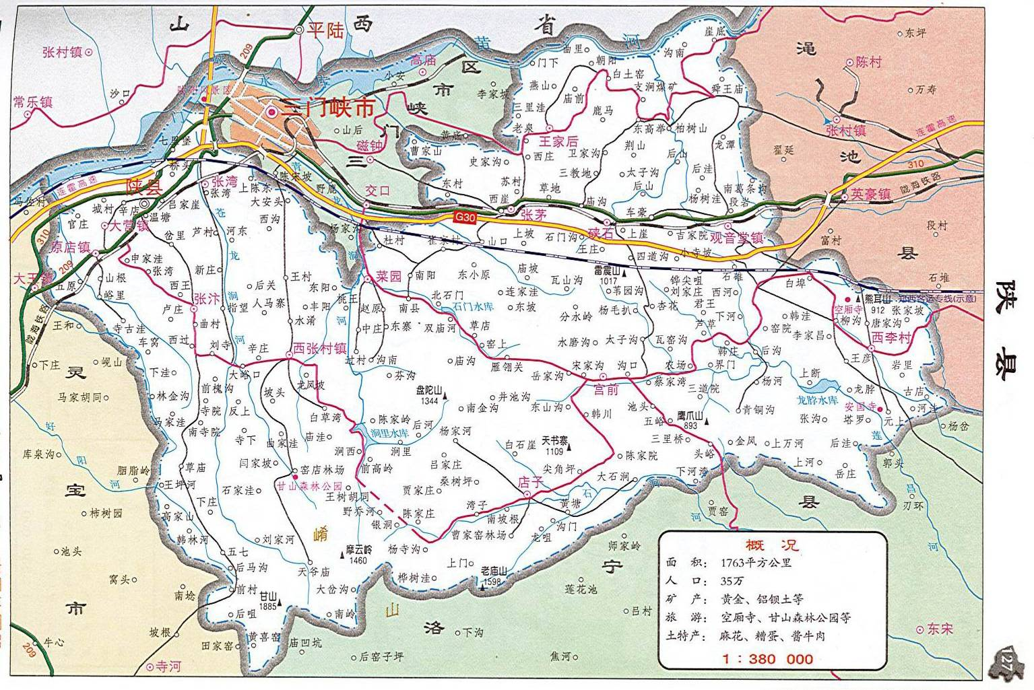
本项目厂址

附图1 企业地理位置图

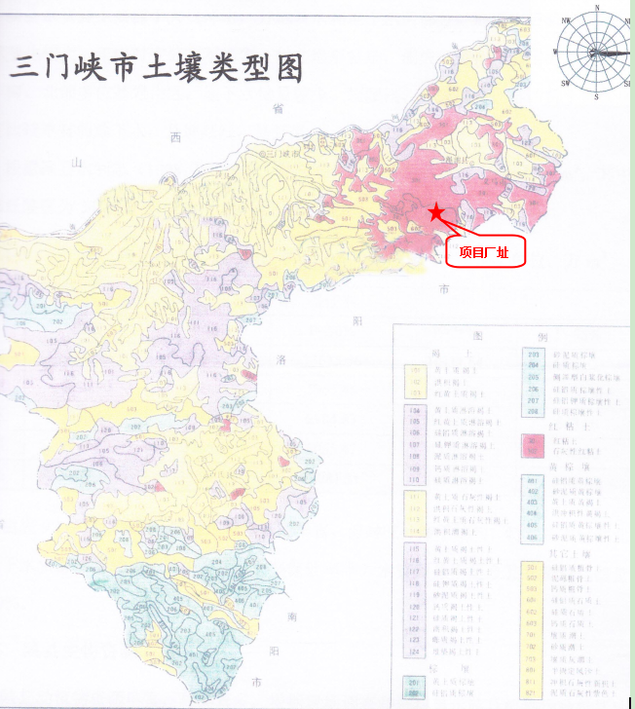

附图2三门峡市土壤污染类型

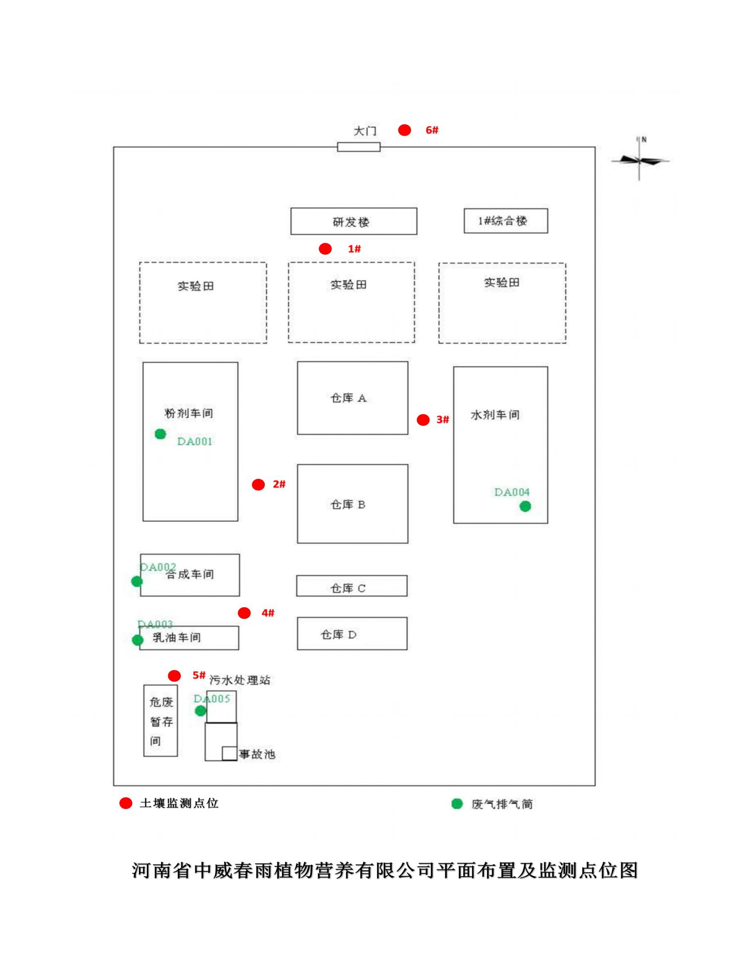

附图3平面布置及监测点位图

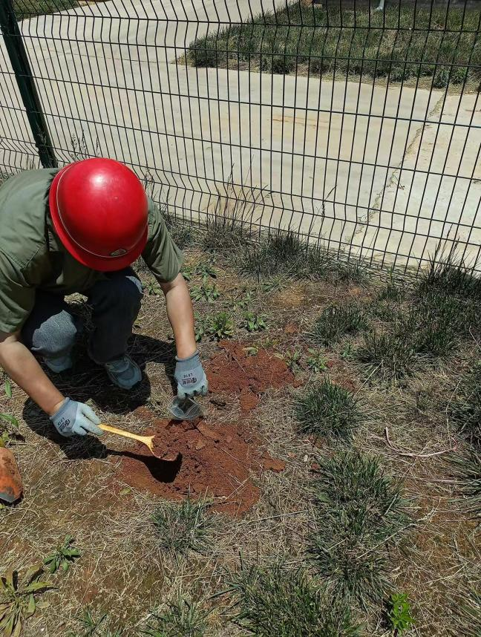 | 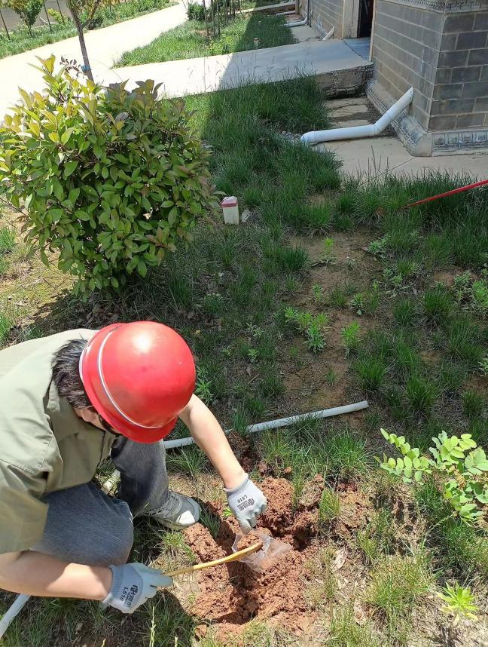
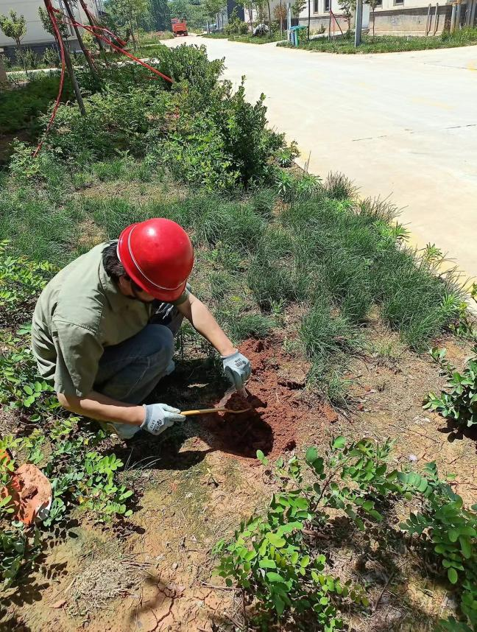 | 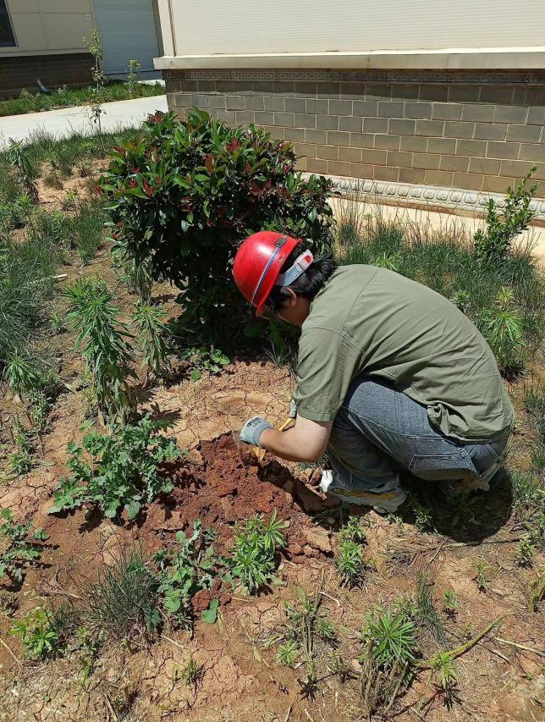
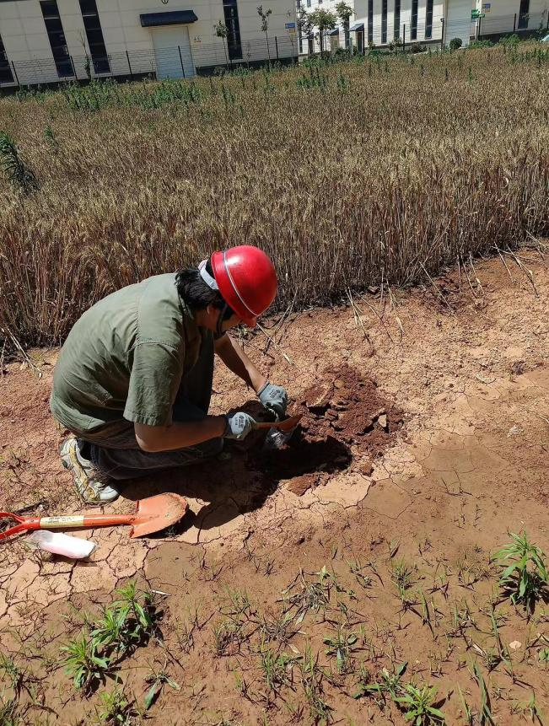 | 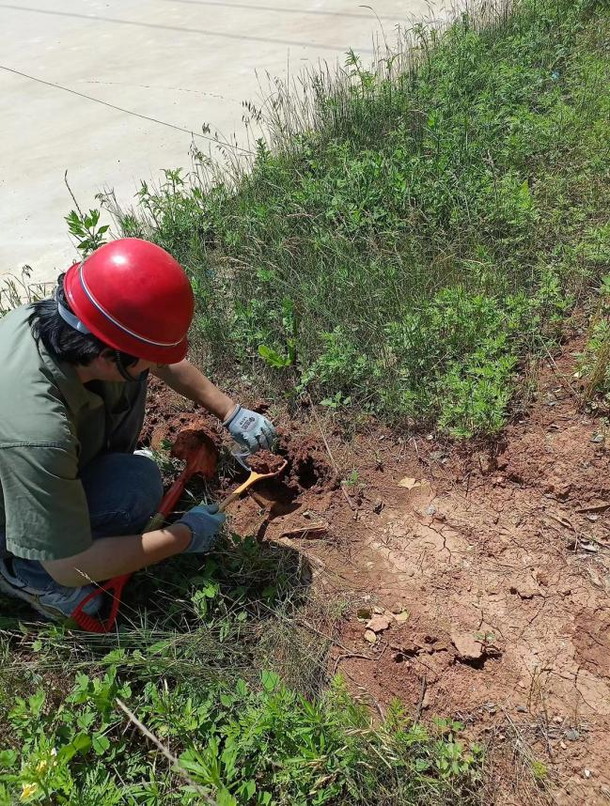

附图4 现场采样照片

附件1 检测报告
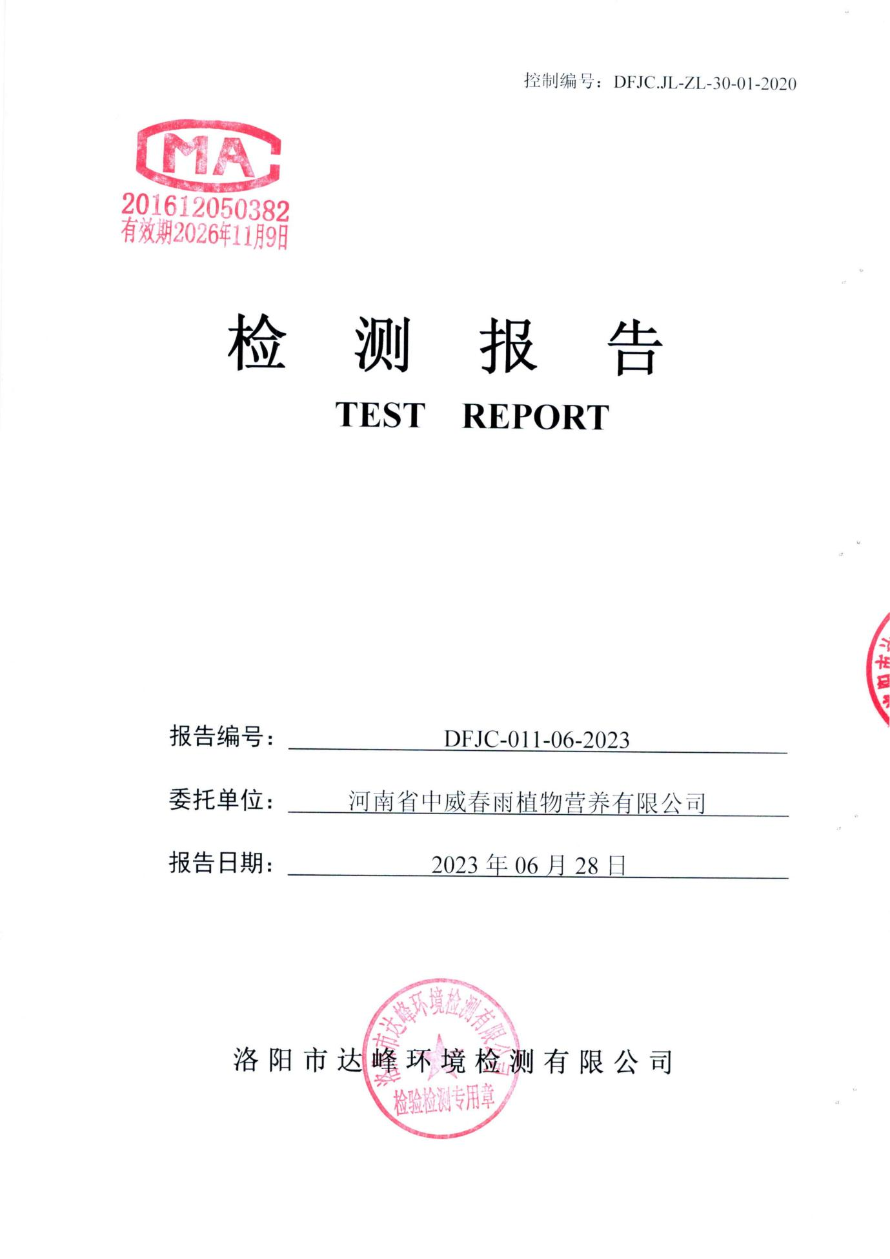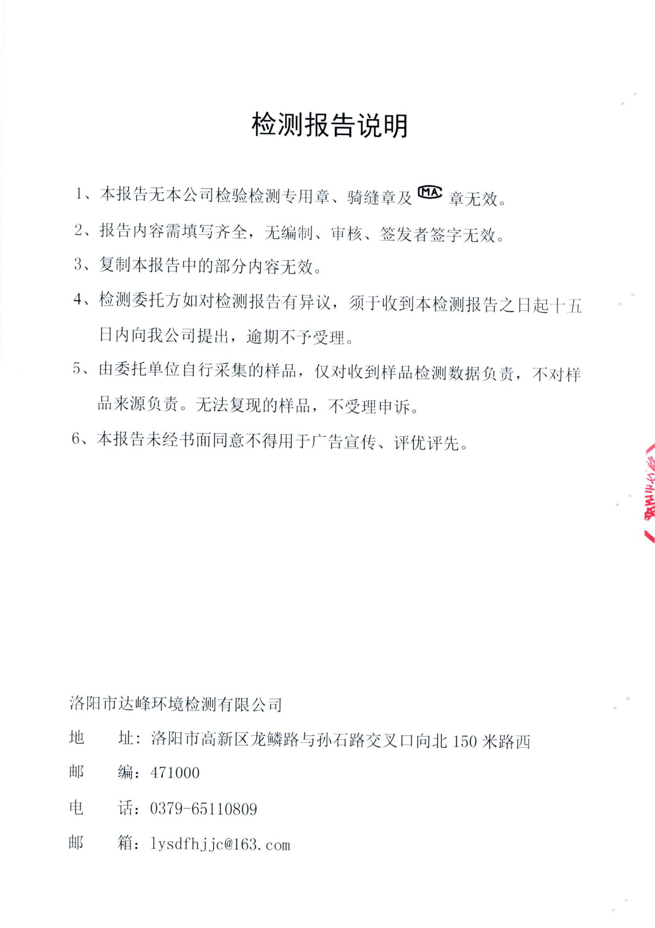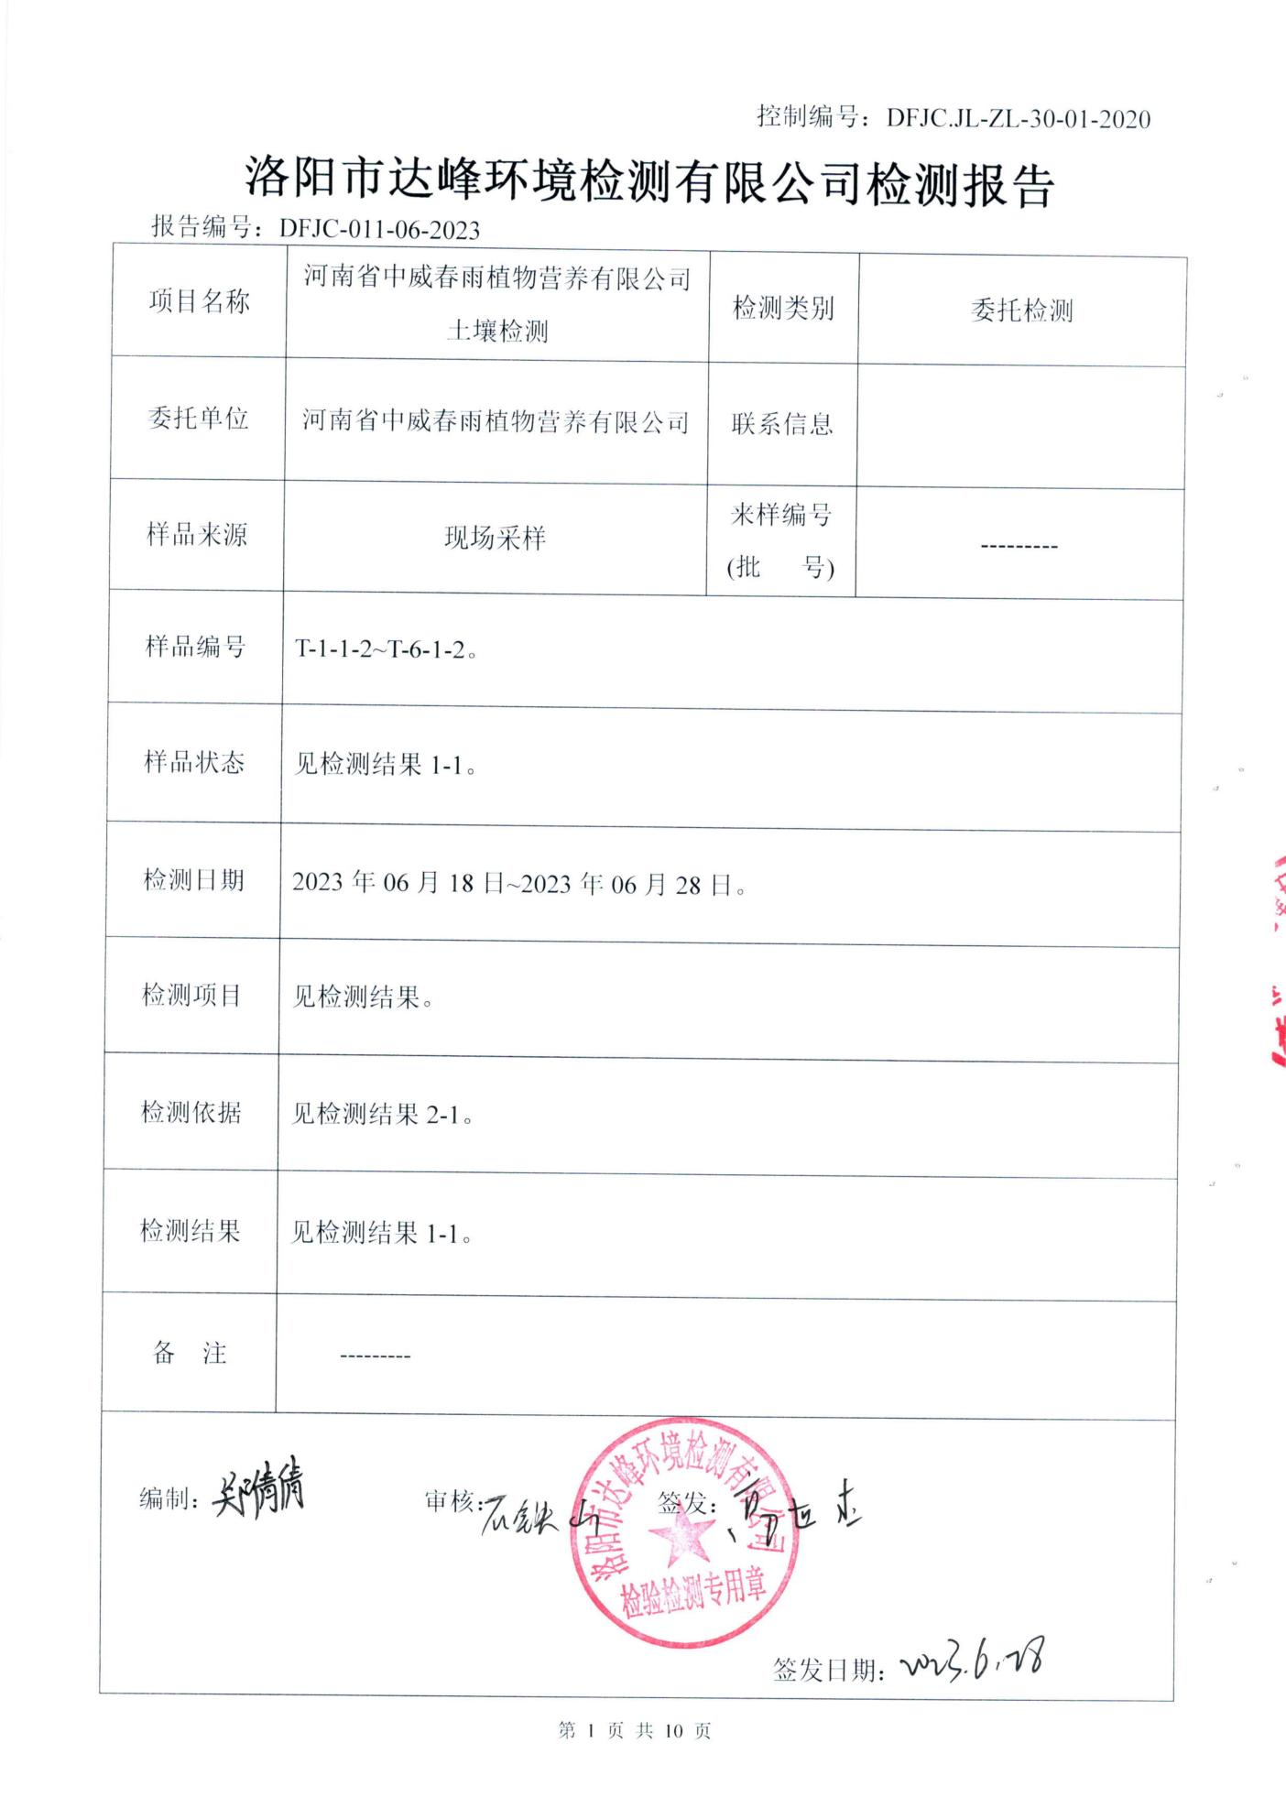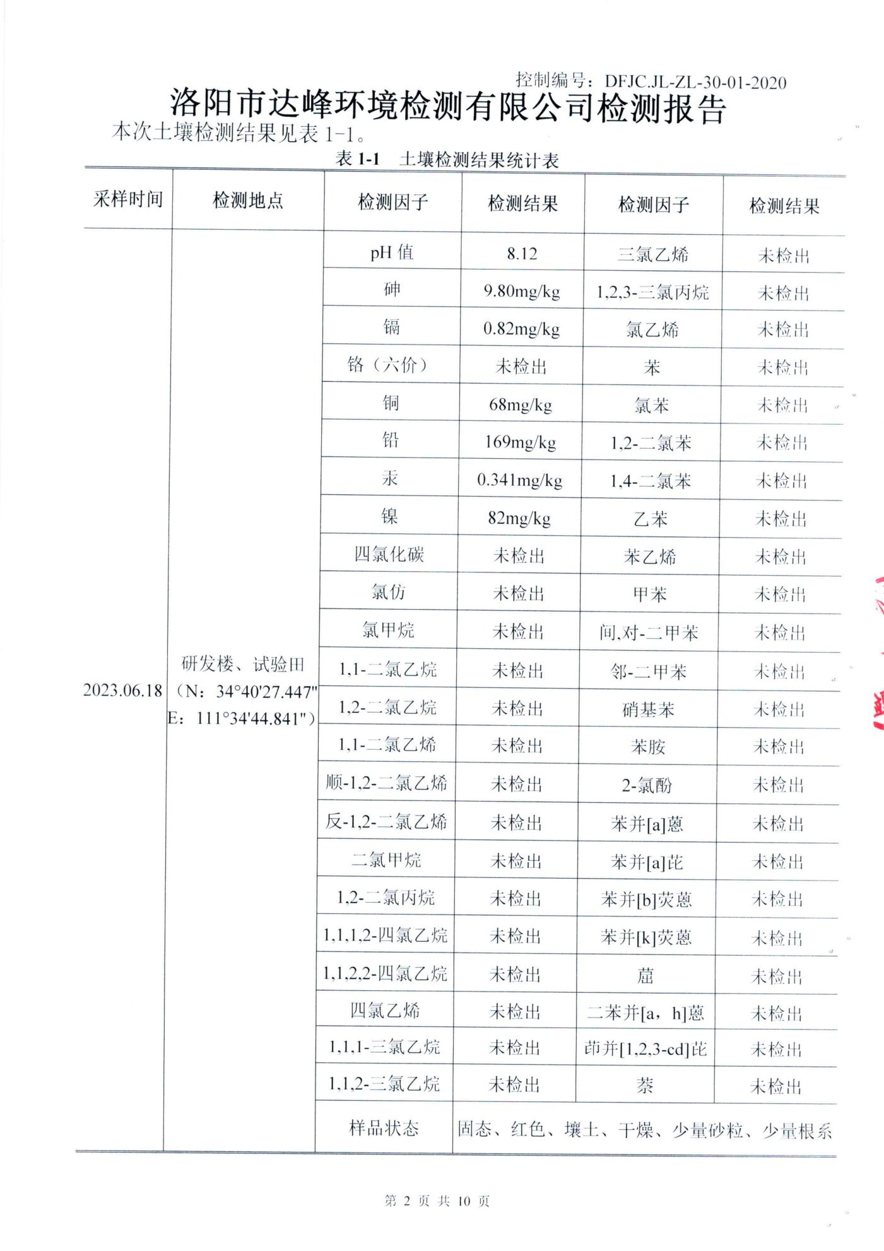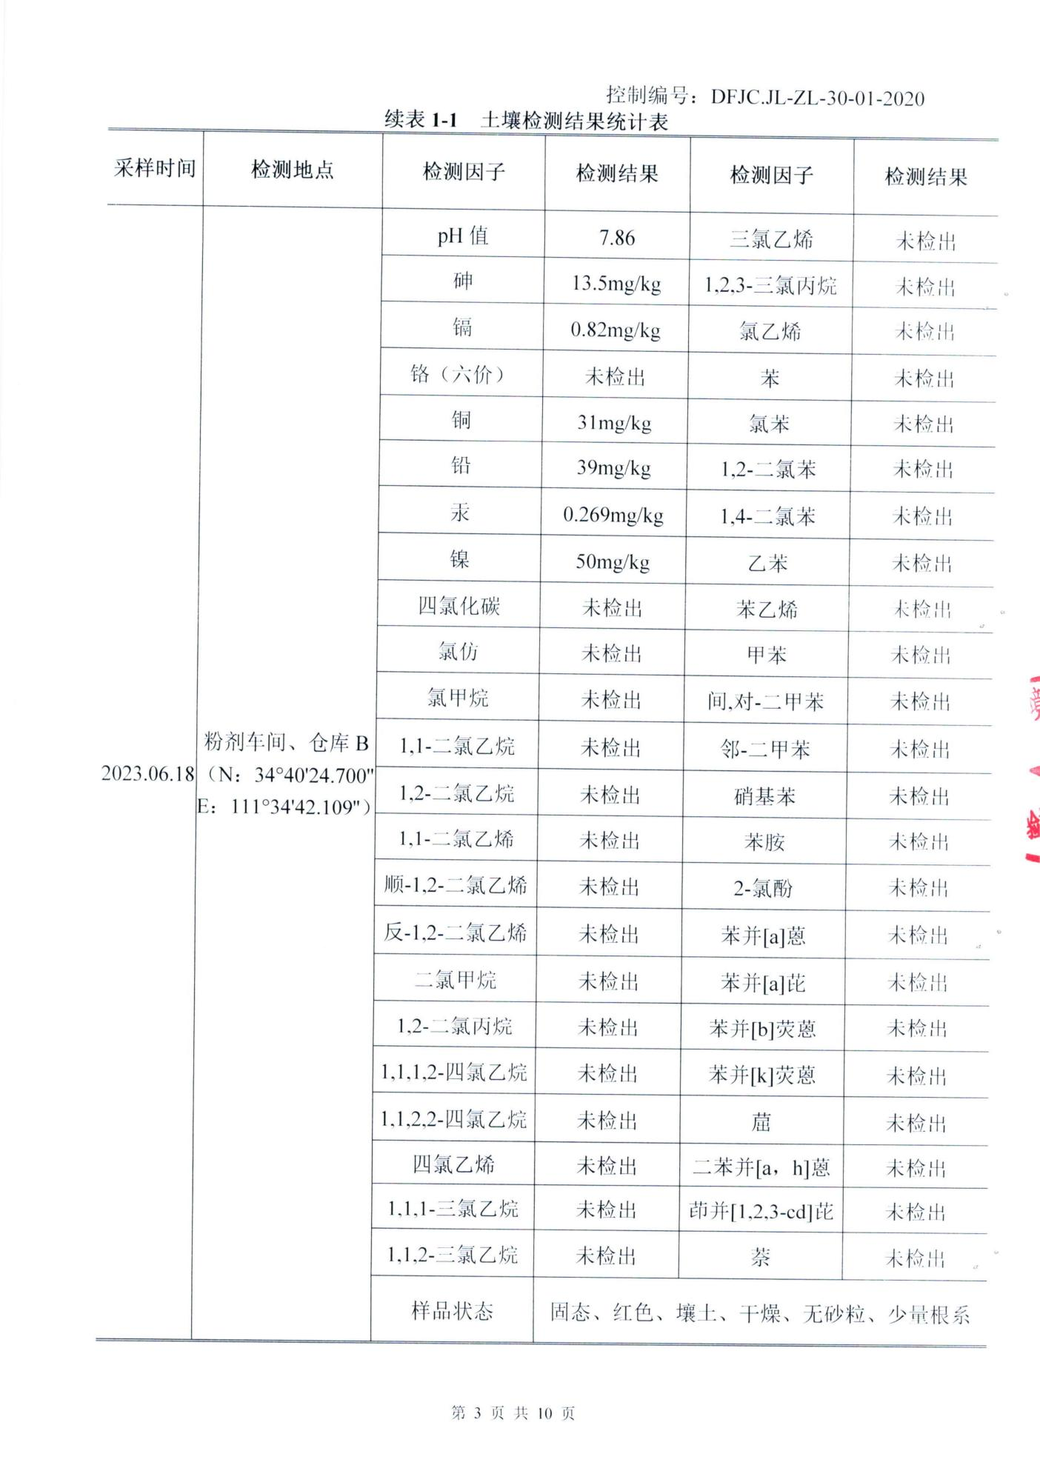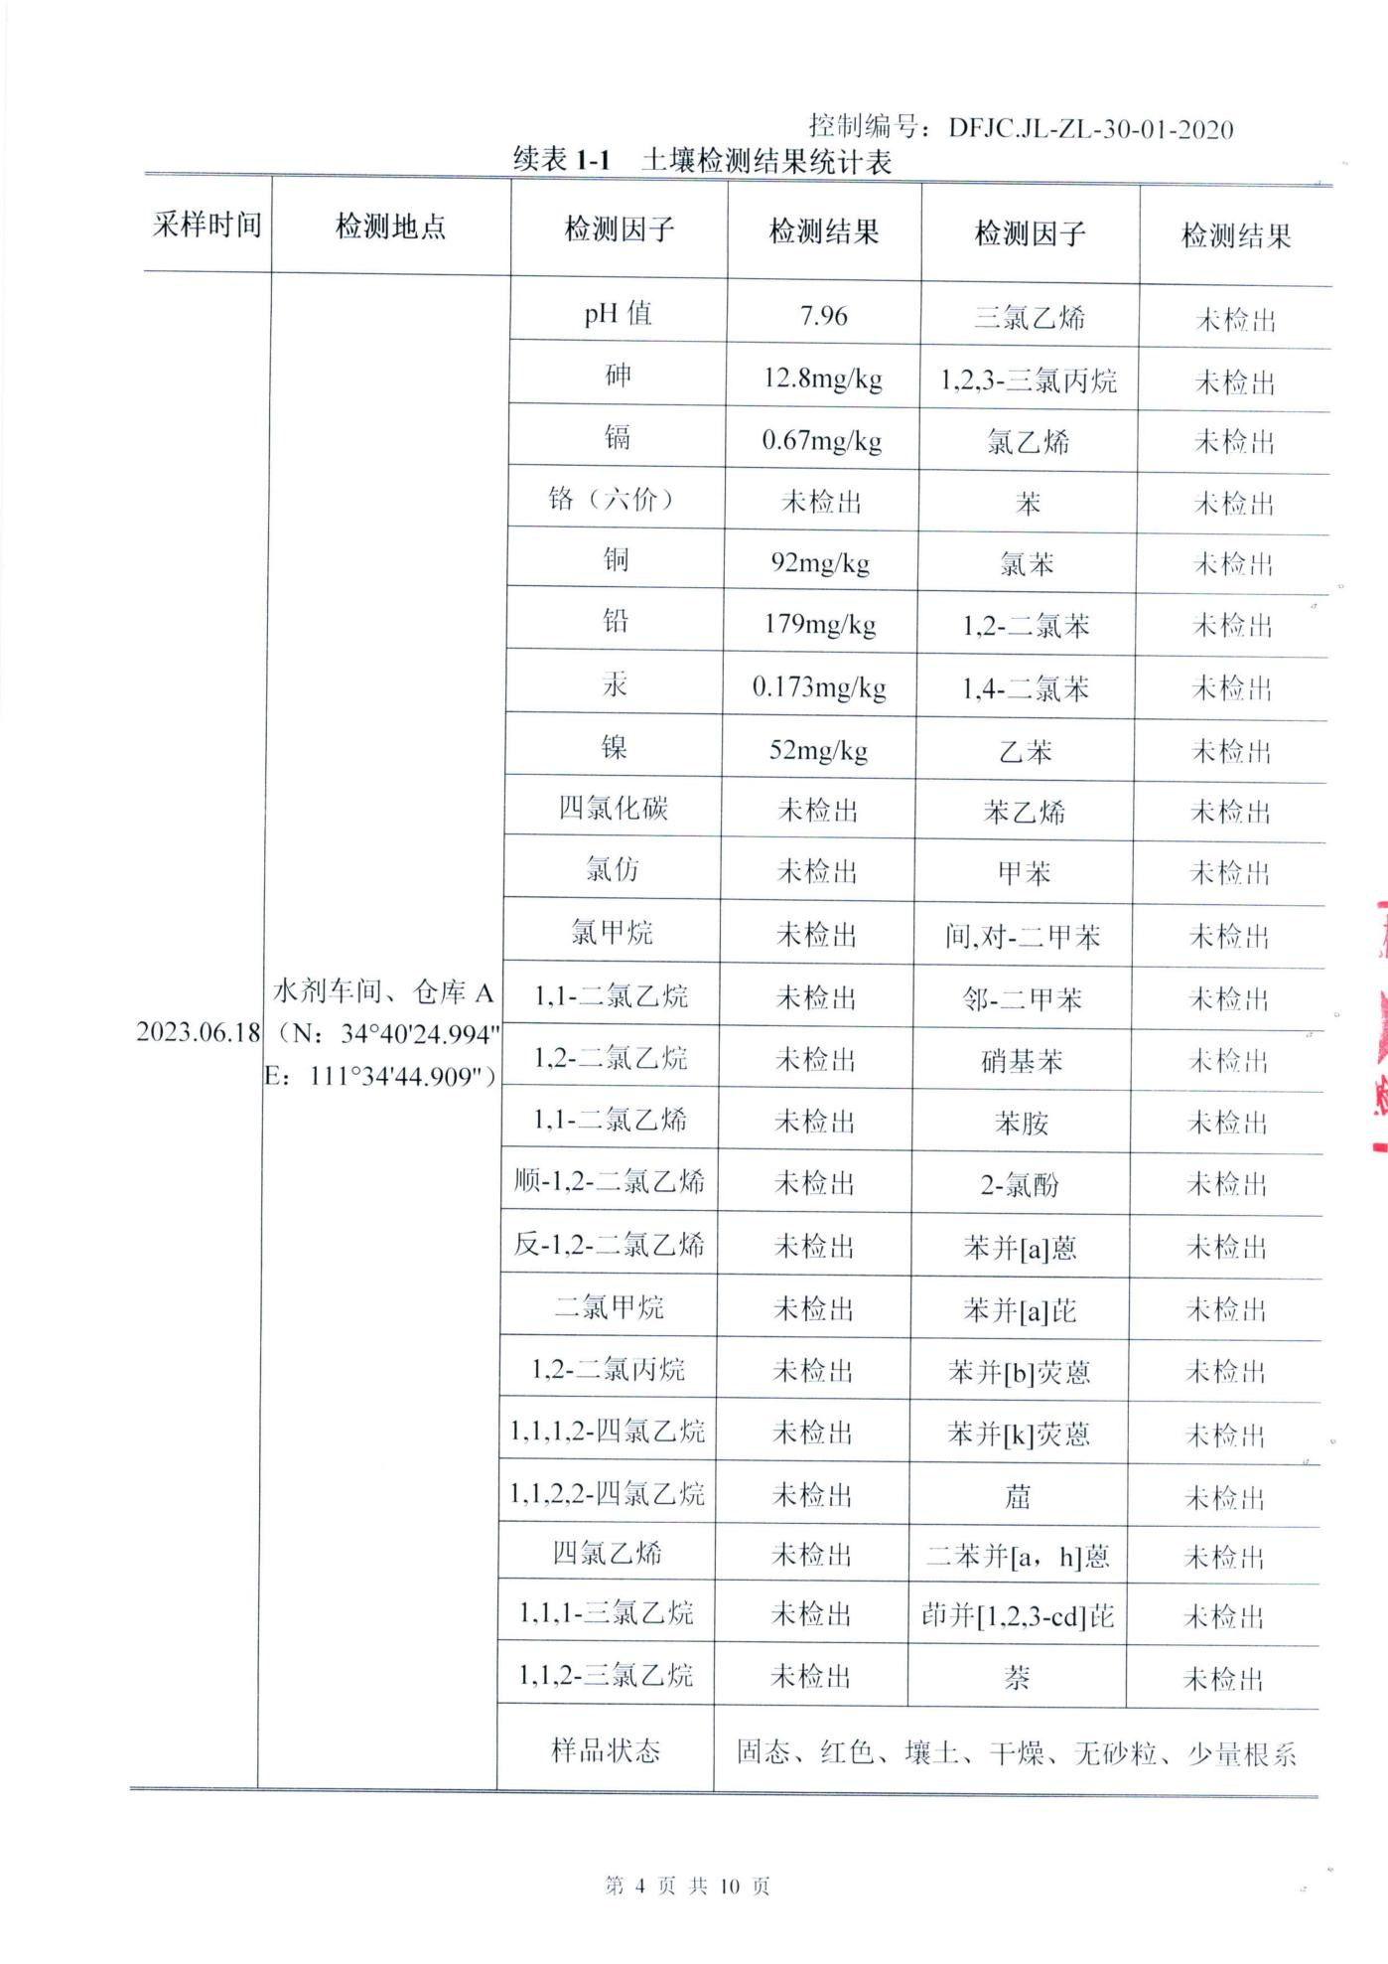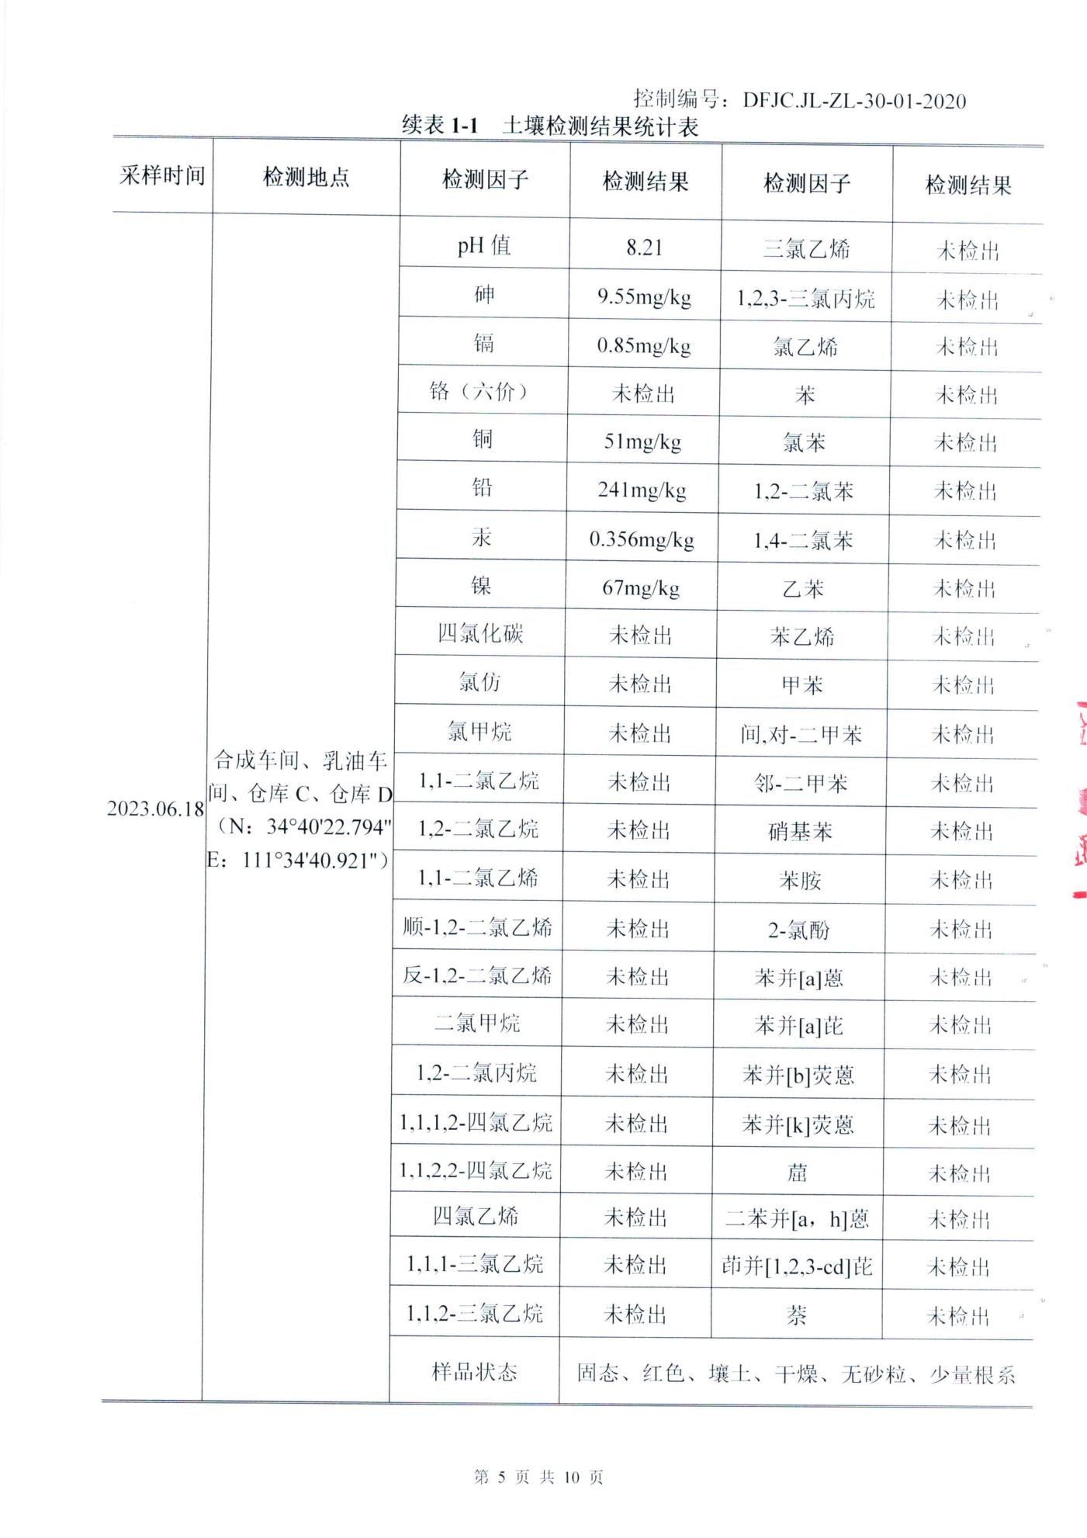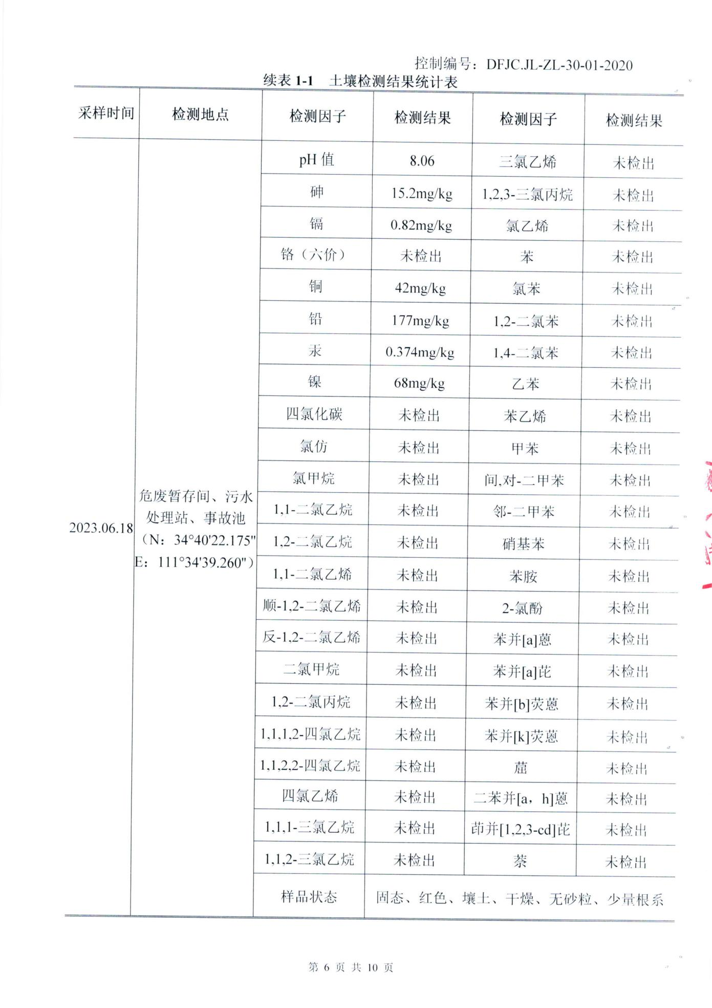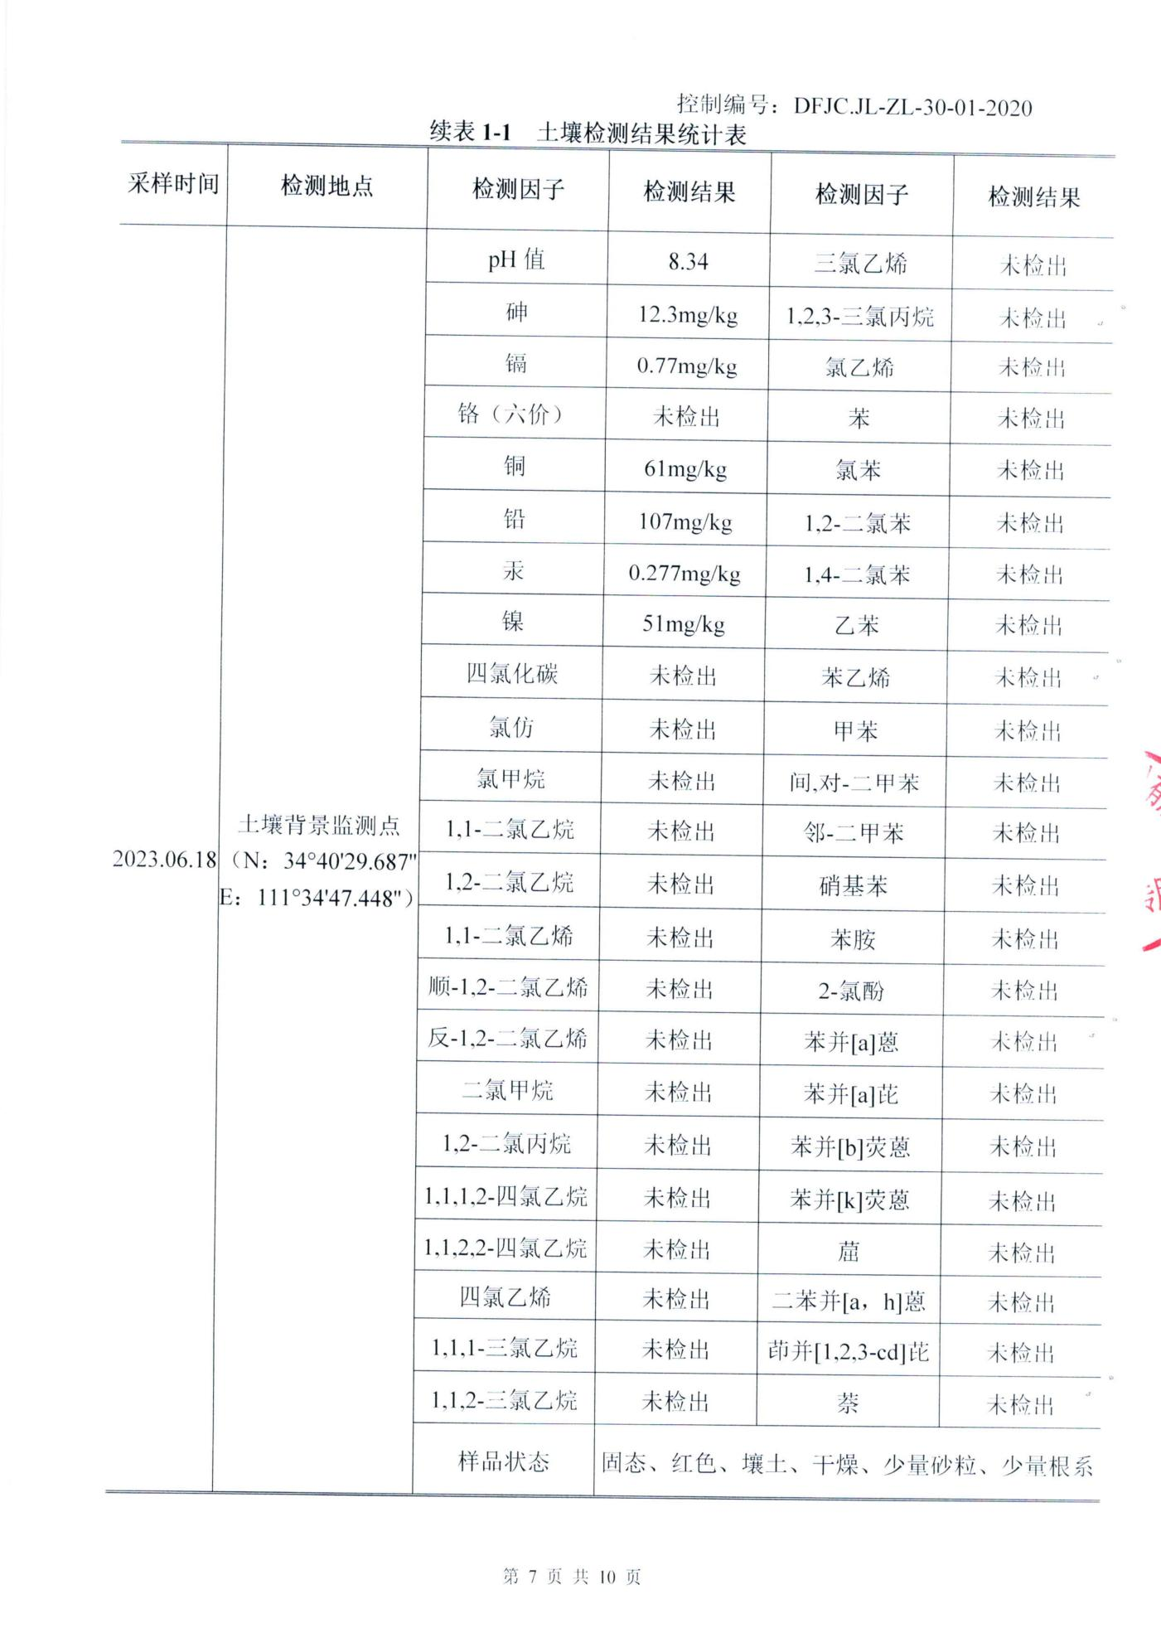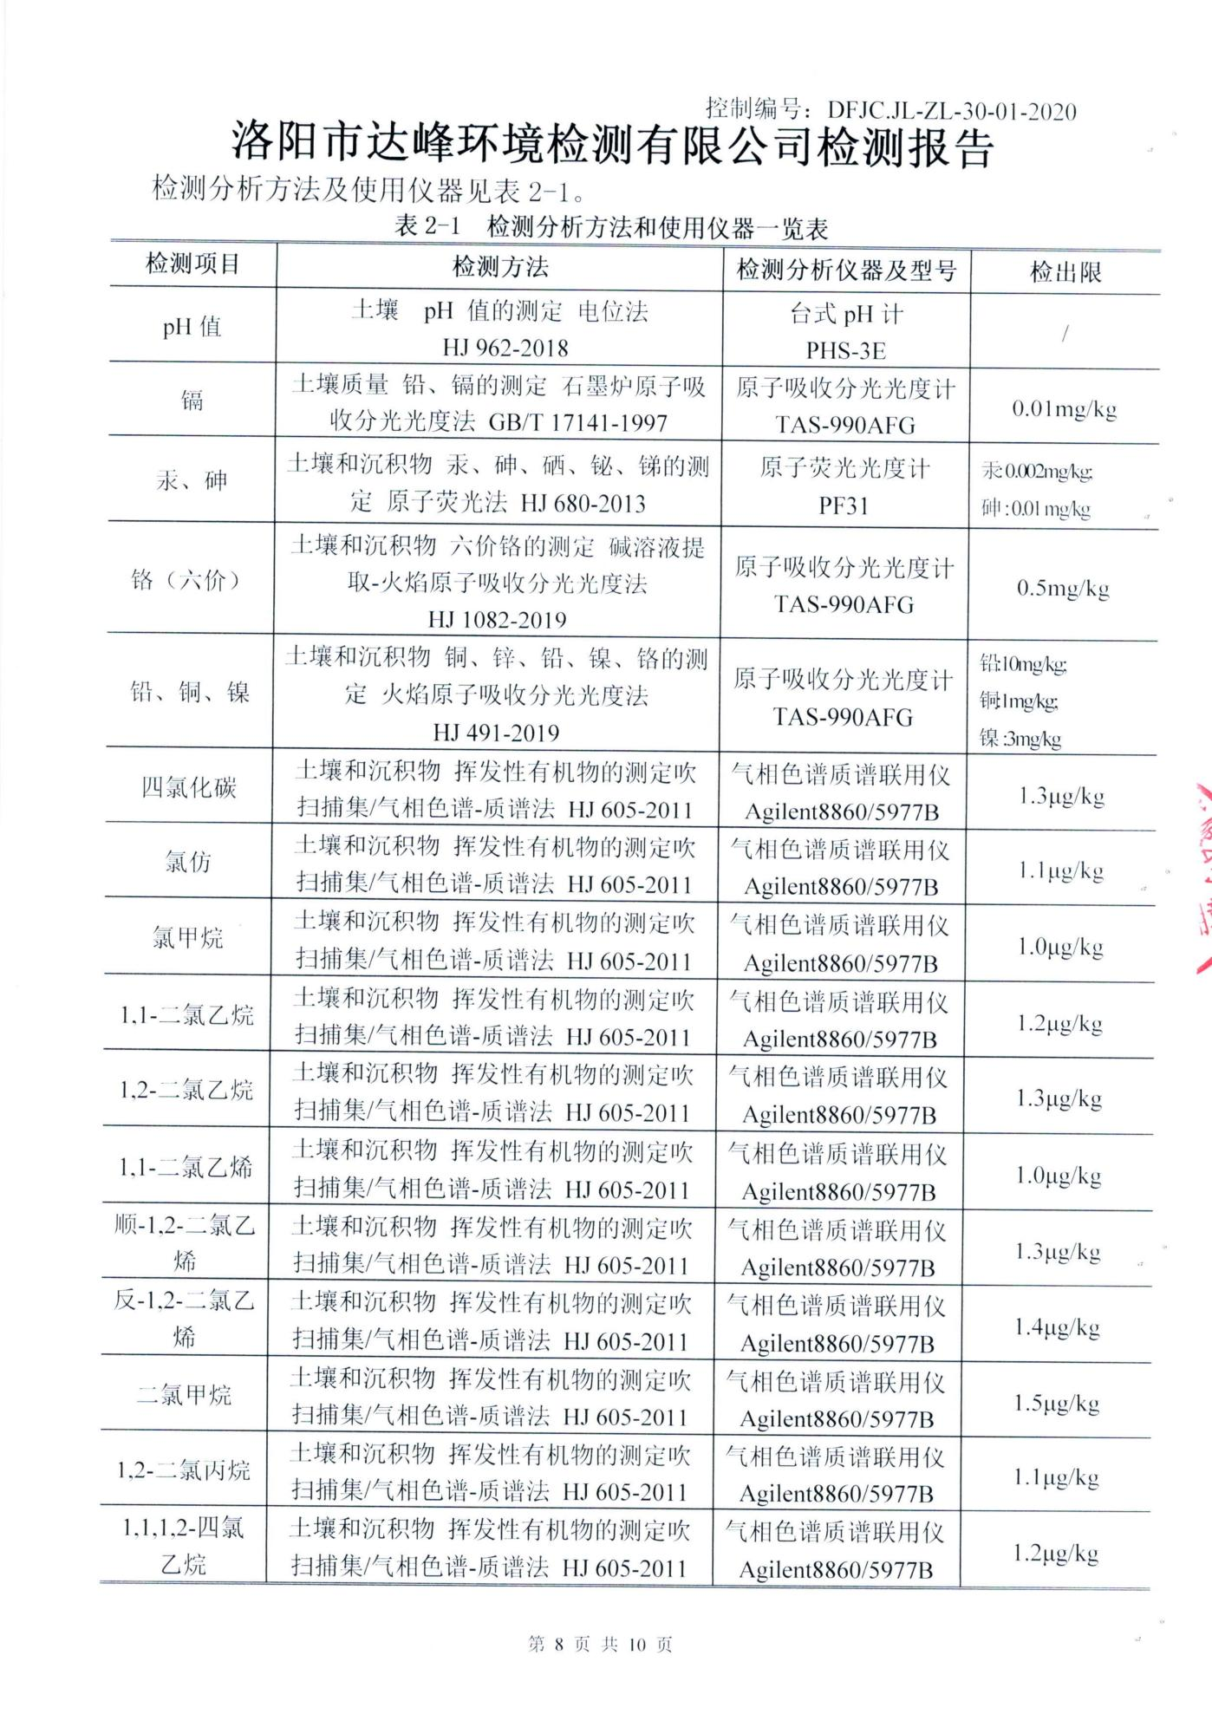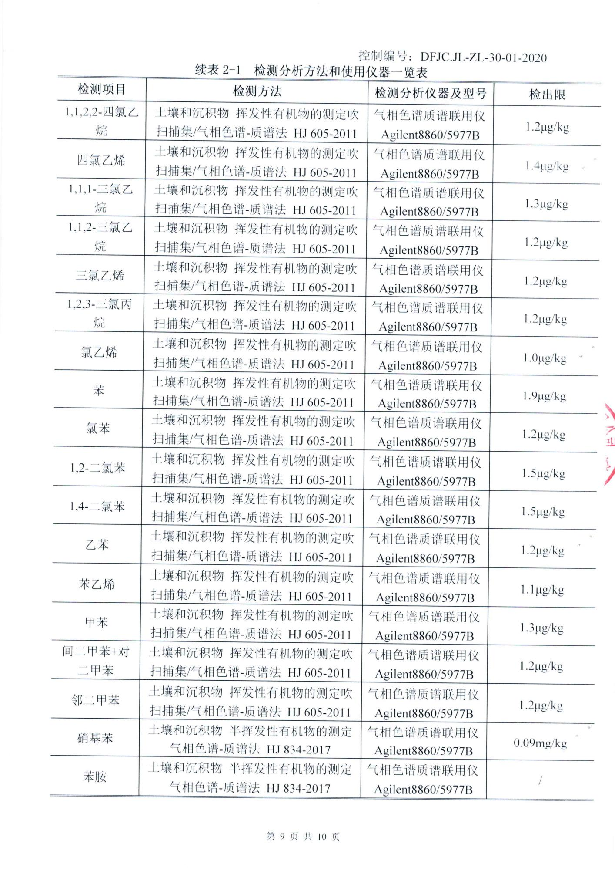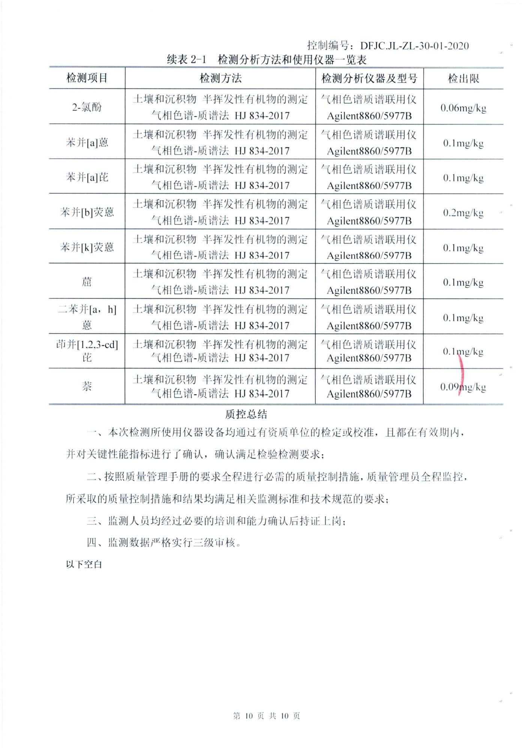

附件2 检测资质证书、附表
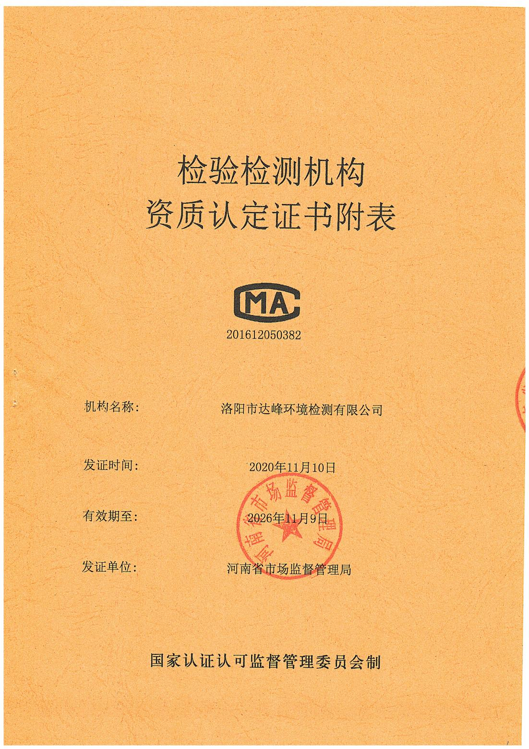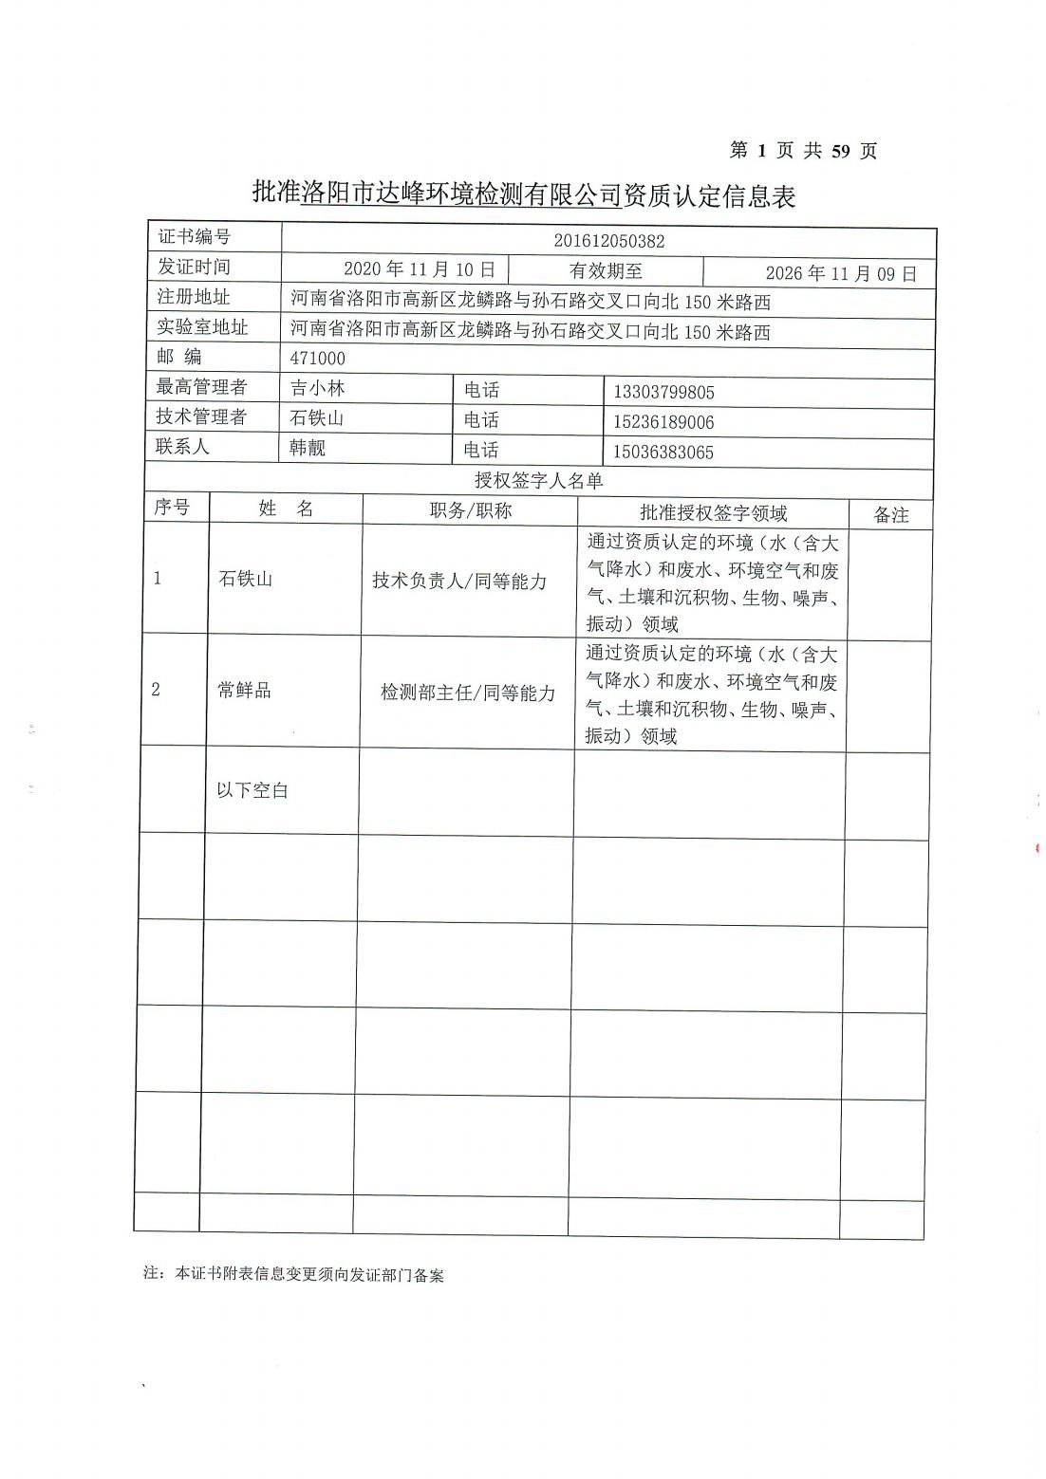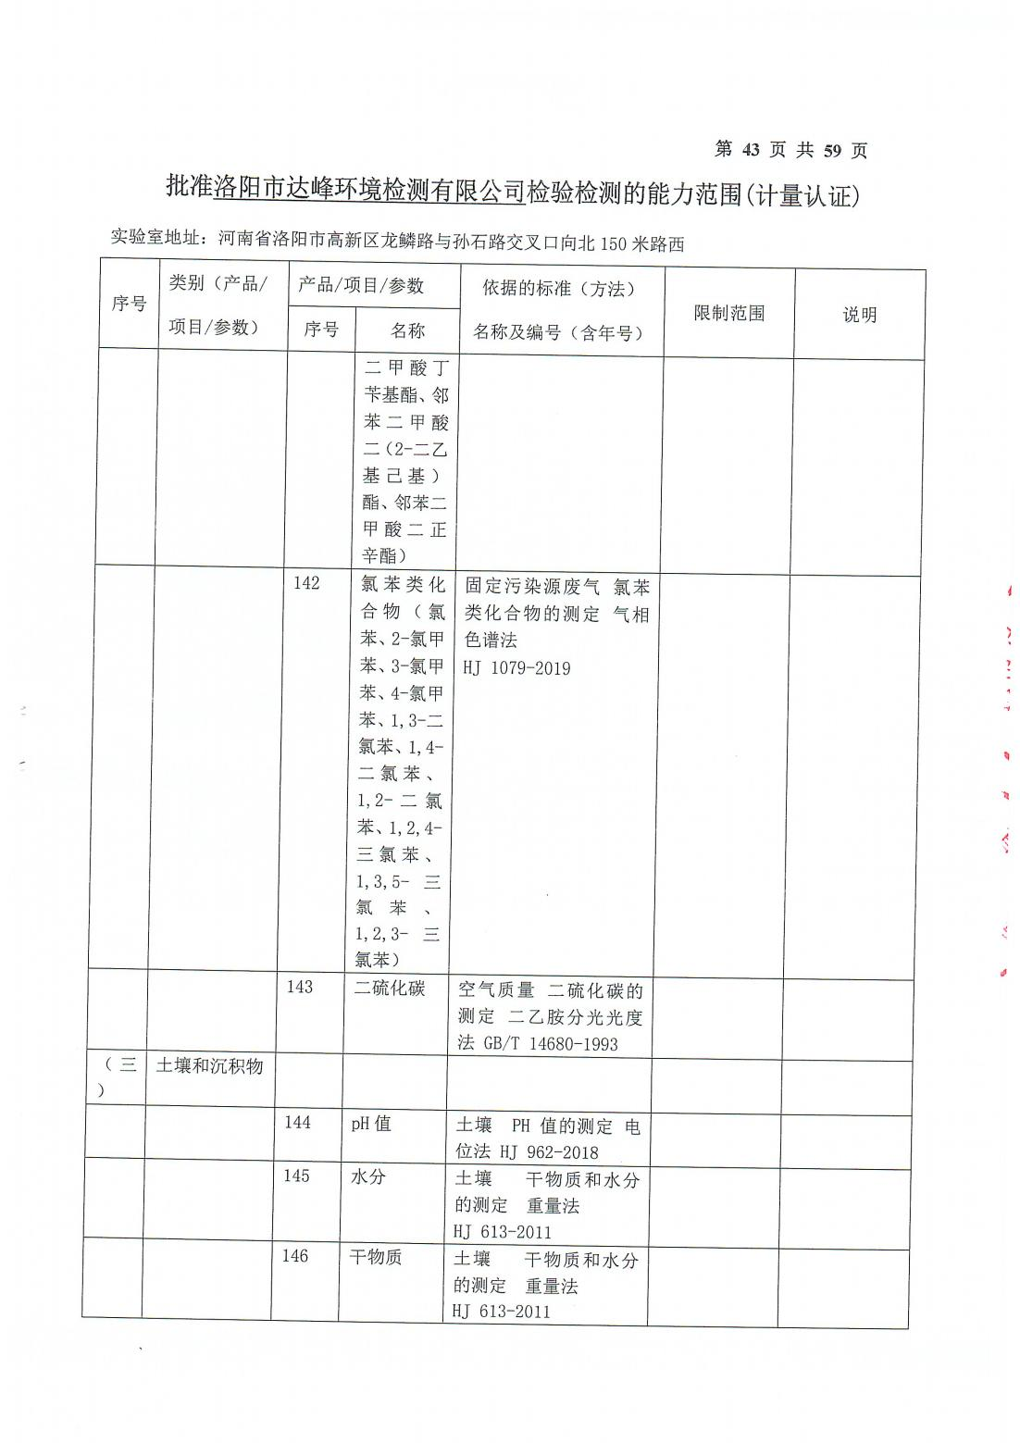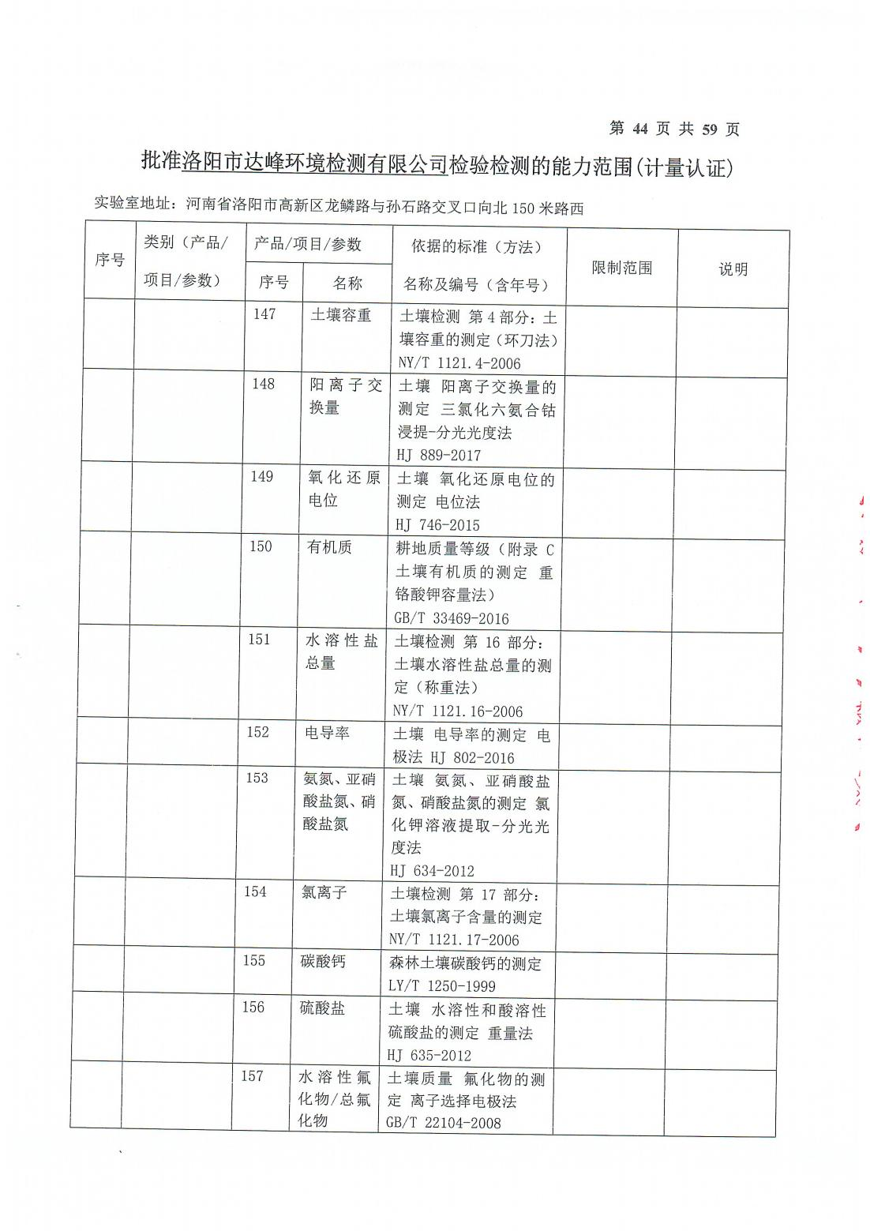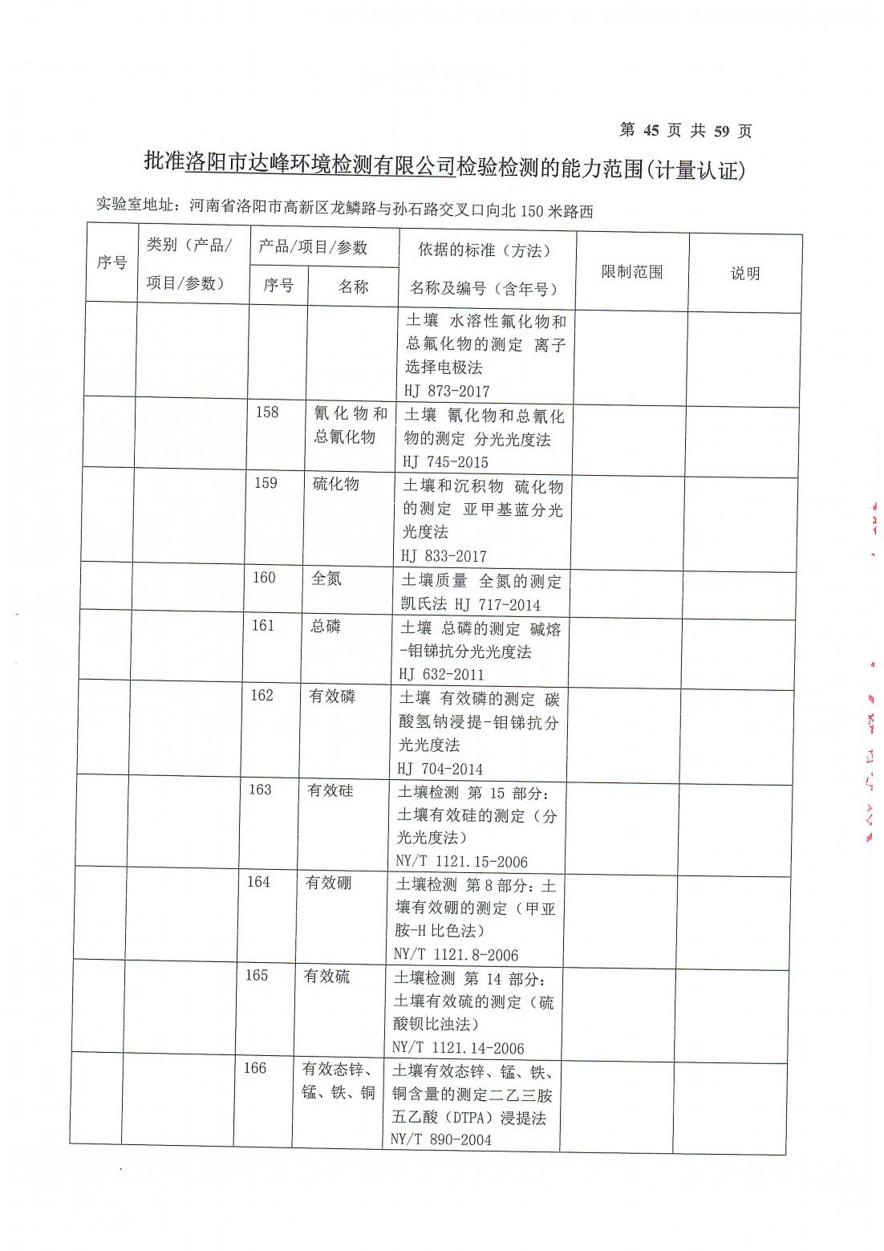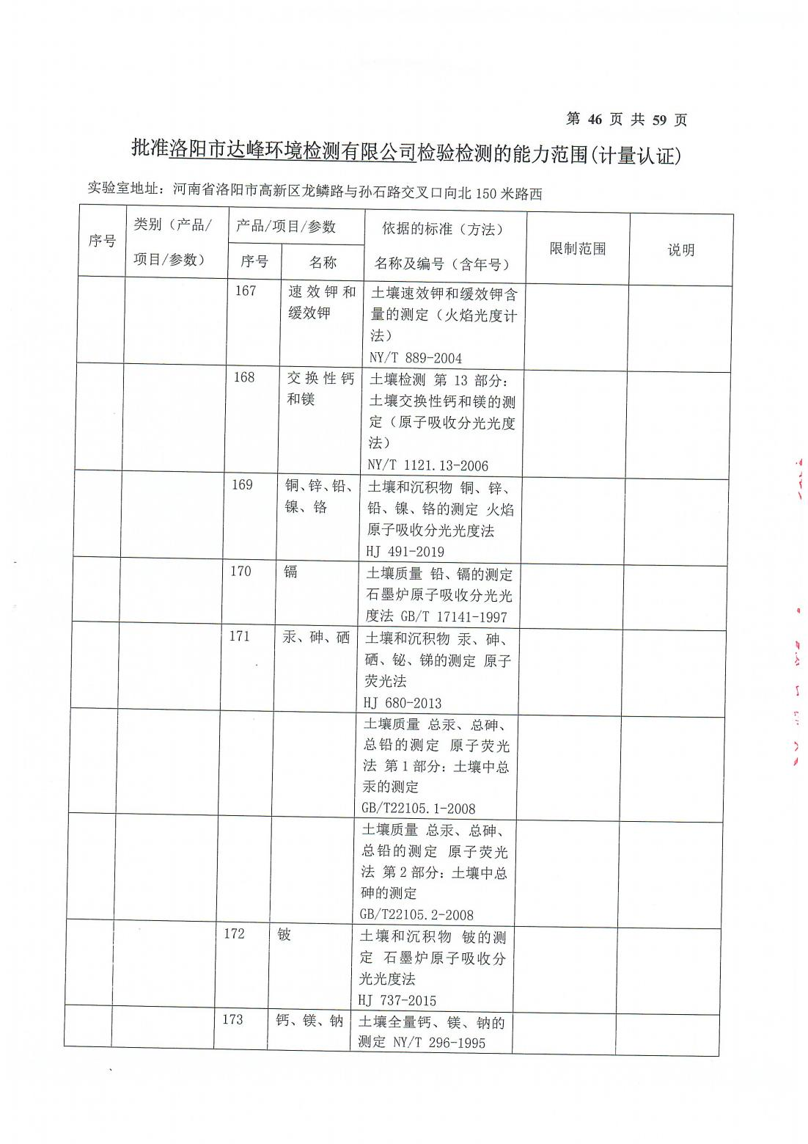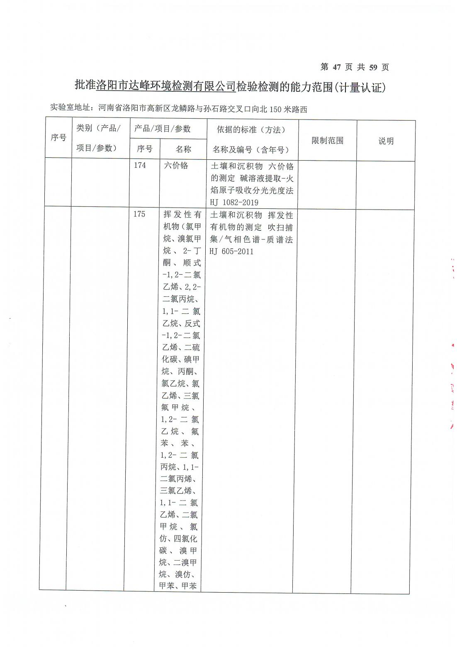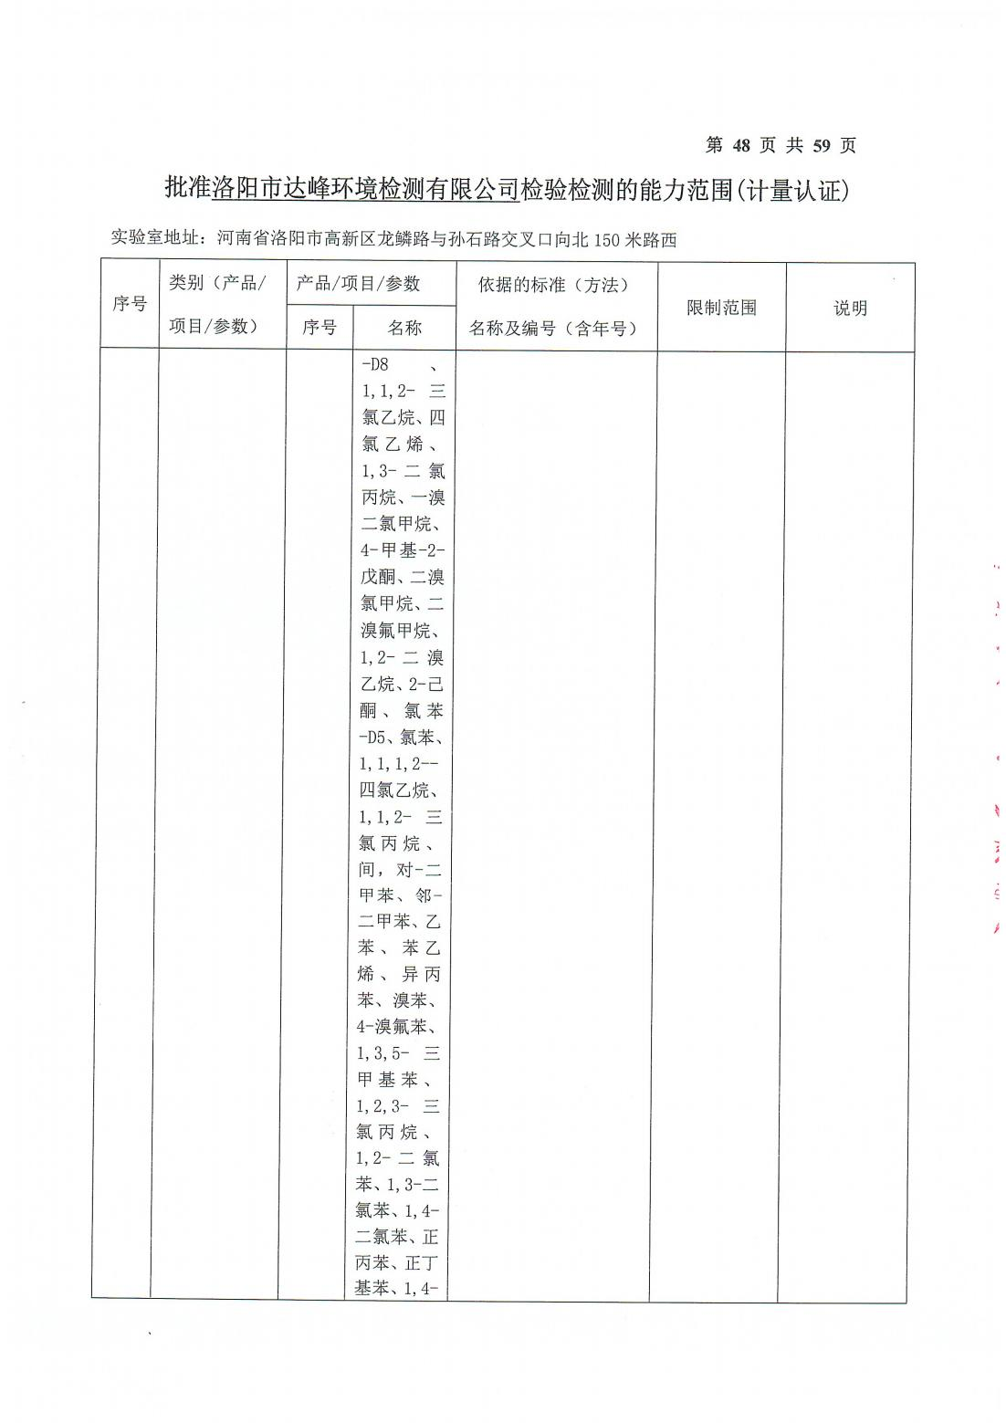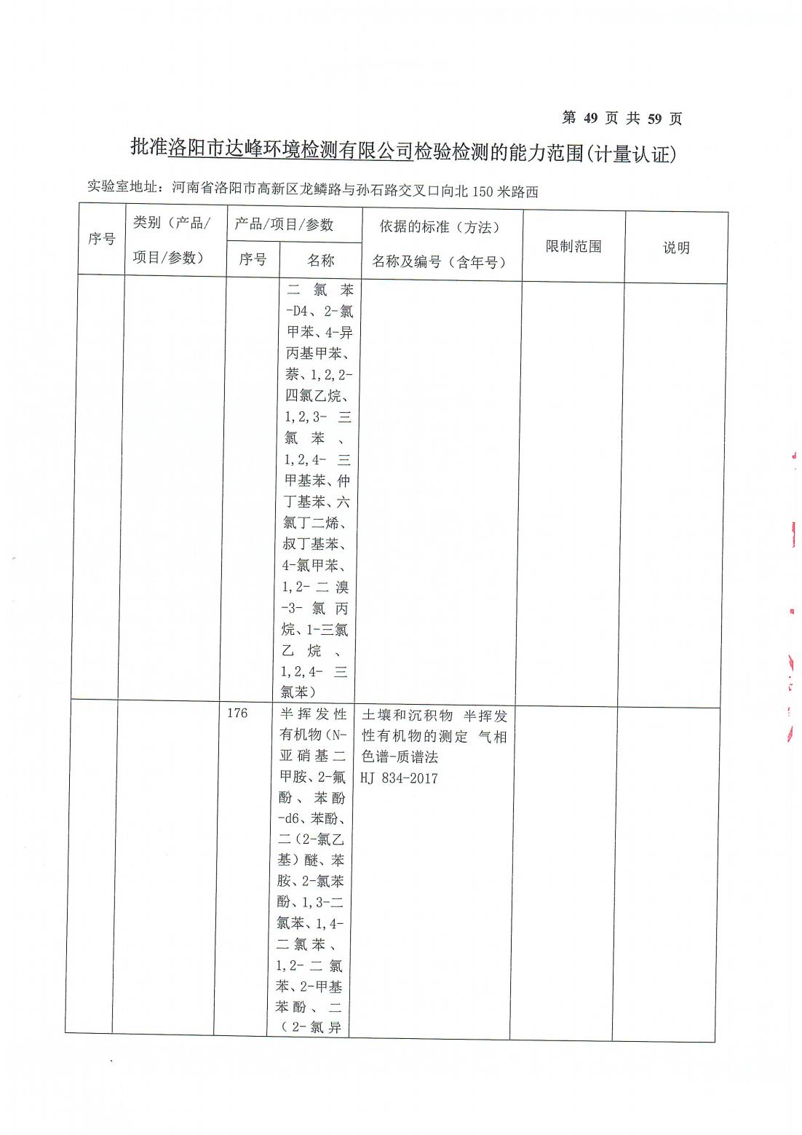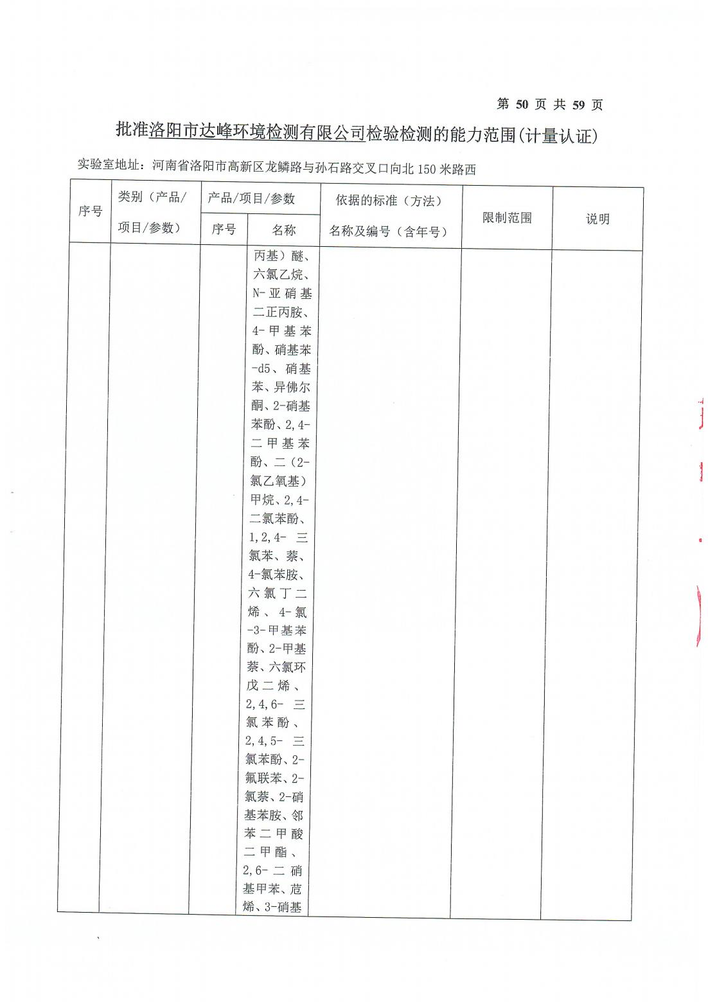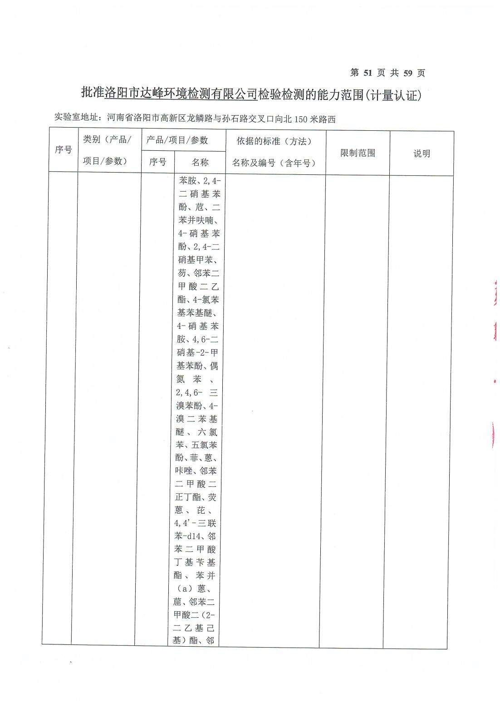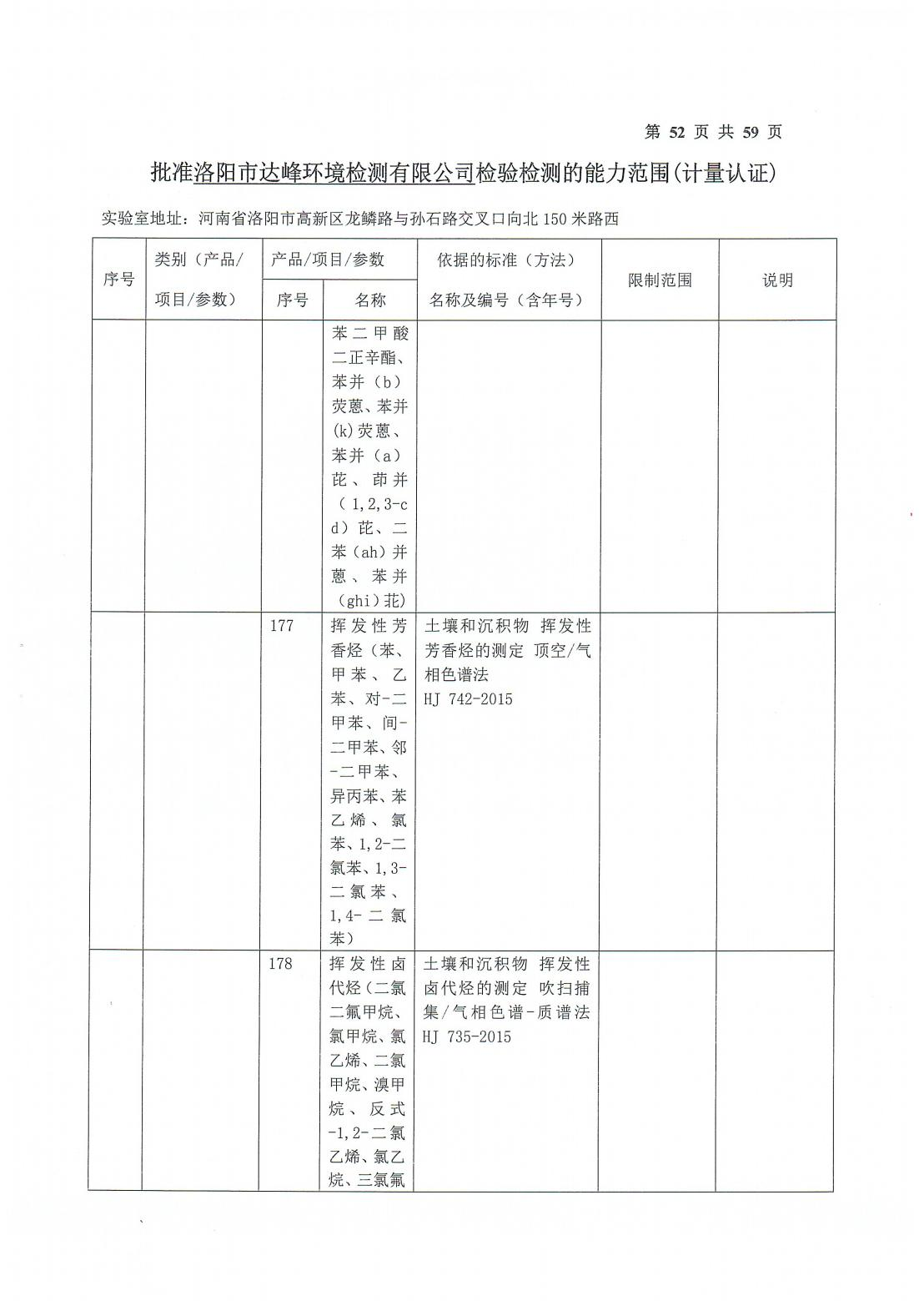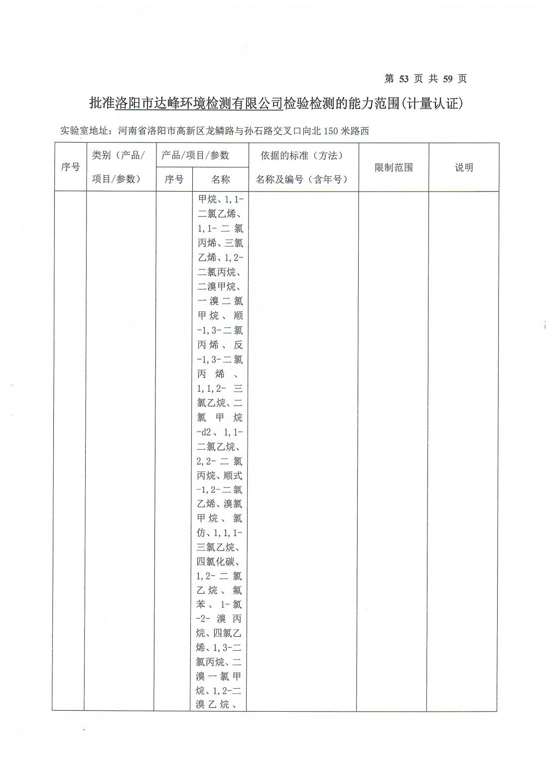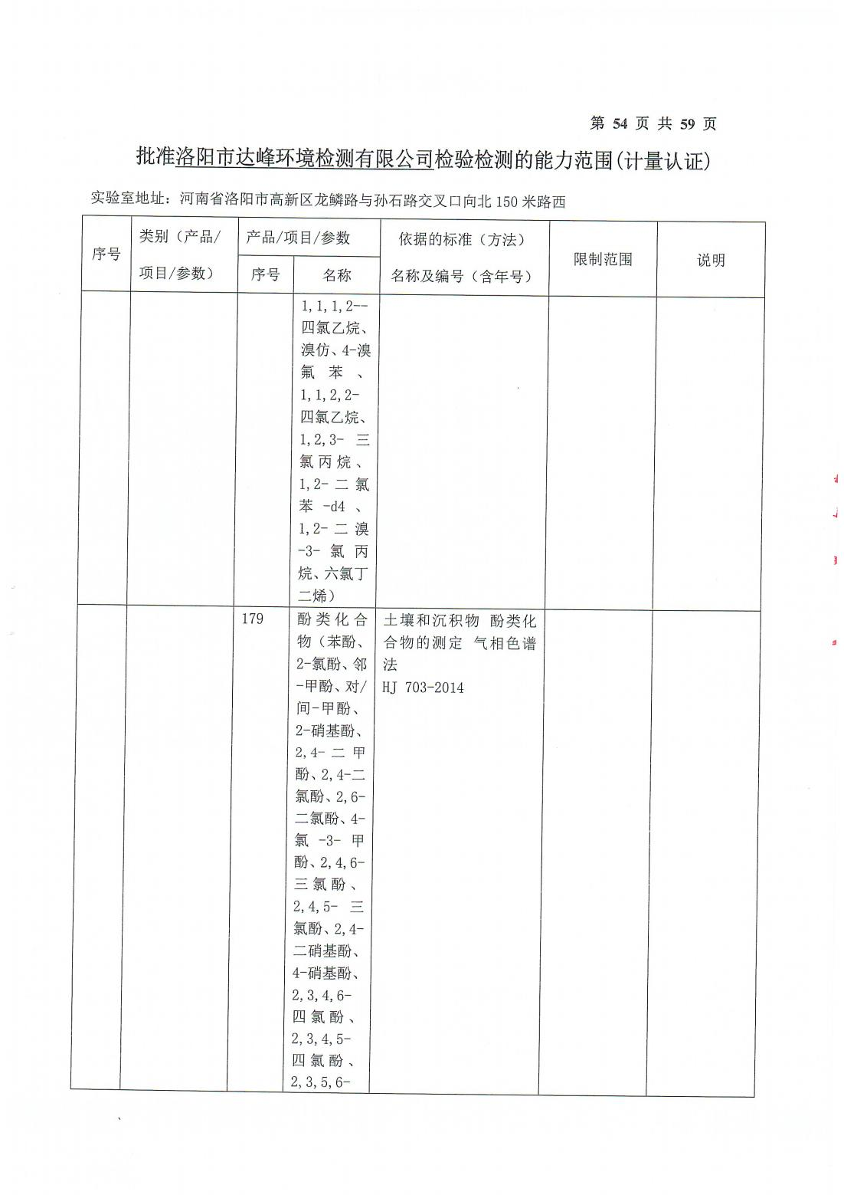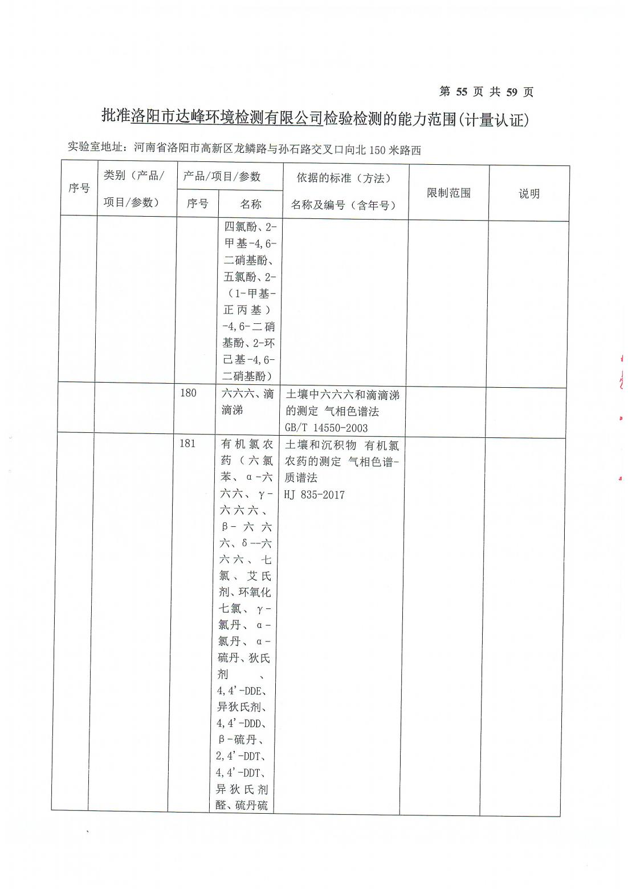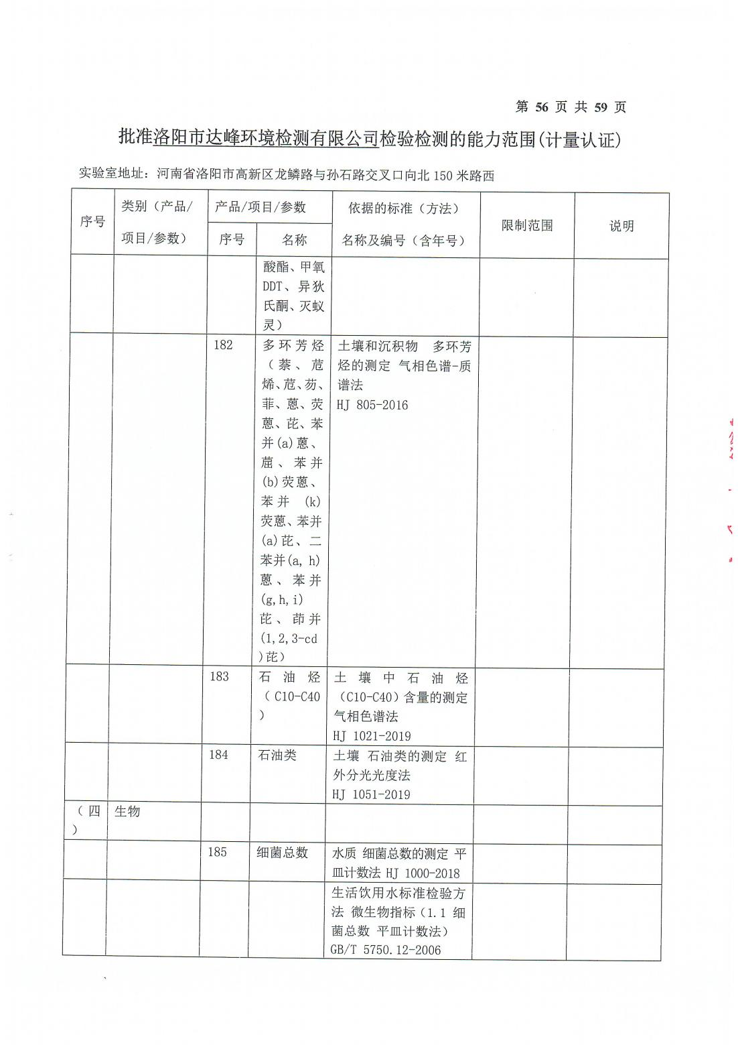

附件3 岩土工程勘察报告（剖面图、钻孔柱状图）
